
Formato Guía
Instituto Profesional Duoc UC.
Escuela de Informática y Telecomunicaciones
Sede: Plaza Norte
“Siempre Cerca”
Fecha:01/09/2026

Integrantes nombre completo:
- Héctor Patricio Cornejo Moya
- Paul Andrés Hidalgo Vásquez
- Melanie Scarlett Ortiz Fernández
- Angel Gabriel Rengifo Blanco
Nombre del docente: Osnellys E, Andrade D.
Fecha de presentación: 1 de Septiembre, 2026

Informe presentado en conformidad a los requisitos para aprobar la asignatura Portafolio de Título
Índice
Contenido
Datos del documento 5
Información del Proyecto 5
Introducción 6
Mapa Mental 12
C. Definición del producto 15
Product Goal 15
Visión del Proyecto – Visión y Cuatro Pilares 16
Visión del alcance - Impact Mapping: 17
D. Especificación de requisitos 20
Requisitos funcionales. 20
Requisitos no funcionales 27
Historias de Usuario: 29
Restricciones y supuestos: 36
F. Diseño específico según naturaleza del proyecto 53
Squad y Responsabilidades: 56
Miembros del equipo 56
Product Backlog Priorizado: 58
Definición de entregables, User Story Mapping, Release Planning: 62
Actividades técnicas transversales del Sprint 110
I. Estrategia y ejecución de pruebas 128
Casos de prueba 132
Gestión de defectos: 142
J. Validación de la solución 145
Validación con mandante/usuarios: 145
Validación avanzada con adultos mayores de Huechuraba 153
Cumplimiento de entregables 158
K. Evaluación económica y viabilidad 160
Estimación de Costos y Viabilidad Económica: 160
Manual de instalación/despliegue: 177
Plan básico de continuidad/mantenimiento:. 177
M. Resultados del proyecto 178
Producto final: 178
Vista principal del cuidador 180
Personas a tu cuidado 181
Gestión del adulto mayor vinculado 182
Ubicación en vivo del adulto mayor 183
Zona segura del adulto mayor 184
Panel de actividad del adulto mayor 185
Gestión de permisos 186
Configuración del tamaño de letra 187
Filtro para daltonismo 188
Lectura en voz alta 189
Perfil del cuidador 190
Vista principal del adulto mayor 191
Activación del botón SOS 192
Confirmación de estado del adulto mayor 193
Mi ubicación en tiempo real 194
Gestión de recordatorios 195
Sección de juegos y bienestar 196
Vinculación con el cuidador 197
Resultados obtenidos: 198
Indicadores y métricas: 199
Conclusión 201

Datos del documento

Versión | Fecha | Descripción/cambio | Autor
1.0.0 | 25/08/26 | Análisis y descripción del proyecto | Melanie Ortiz

Información del Proyecto
Organización | Duoc UC. Escuela de Informática y Telecomunicaciones
Sección | 004D
Proyecto (Nombre) | Siempre Cerca
Fecha de Inicio | 11/08/2026
Fecha de Término | 16/11/2026
Patrocinador principal | Municipalidad de Huechuraba
Docente | Osnellys Andrade

Integrantes
Rut | Nombre | Correo
18.866.387-7 | Héctor Patricio Cornejo Moya | h.cornejo@duocuc.cl
21.611.703-4 | Paul Andrés Hidalgo Vásquez | pau.hidalgov@duocuc.cl
21.243.103-6 | Melanie Scarlett Ortiz Fernández | me.ortiz@duocuc.cl
27.477.068-6 | Angel Gabriel Rengifo Blanco | an.rengifo@duocuc.cl

Introducción
El presente proyecto contempla el desarrollo de una aplicación móvil orientada a mejorar la seguridad, comunicación y acompañamiento de adultos mayores que viven solos o alejados de sus familiares. La iniciativa surge a partir de la dificultad de enfrentar a sus familiares y cuidadores para conocer oportunamente su estado, ubicación y posibles situaciones de riesgo debido a la distancia geográfica y a las responsabilidades cotidianas.
La solución propuesta busca utilizar la tecnología móvil como una herramienta complementaria al cuidado humano, incorporando funcionalidades como botón de emergencias, localización, notificaciones, recordatorios e información médica esencial. Desde la perspectiva de evaluación de proyectos, señalará su viabilidad estratégica, de mercado, tecnológica, operacional y económica, considerando tanto las necesidades de los usuarios como las posibilidades de implementación y crecimiento de la solución. A lo largo del informe se especificaron los diferentes aspectos y requisitos que componen el proyecto, permitiendo establecer una visión clara de sus objetivos, funcionalidades y alcance.
Documentación del Proyecto
- Análisis preliminar del caso.
Contexto organizacional:
En la actualidad, un gran porcentaje de adultos mayores vive solo o alejado de sus familias. Esta distancia geográfica y cotidiana genera una constante carga de preocupación y estrés en sus hijos, quienes temen que sus padres sufran emergencias médicas, caídas, desorientación o descompensaciones por condiciones crónicas como la diabetes sin que nadie pueda auxiliarlos a tiempo.
Ante esta realidad, surge la necesidad de desarrollar una solución tecnológica que permita fortalecer el vínculo entre los adultos mayores y sus familias, entregando tranquilidad a ambas partes. Por ello, se propone la creación de una aplicación móvil que actúe como un puente tecnológico entre los usuarios y sus cuidadores, ofreciendo herramientas como localización en tiempo real, botón de emergencia, notificaciones automáticas y acceso a información médica esencial. De esta manera, se busca mejorar la capacidad de respuesta frente a situaciones de riesgo, apoyar la autonomía de los adultos mayores y reducir la ansiedad que experimentan sus familiares al no poder acompañarlos de forma permanente.
El propósito principal de este proyecto no es reemplazar el cuidado humano, sino complementarlo mediante el uso de la tecnología, proporcionando un sistema de apoyo que permita actuar con rapidez ante cualquier eventualidad y contribuya a mejorar la calidad de vida, la seguridad y la tranquilidad tanto de los adultos mayores como de sus familias.
Planteamiento del Problema:
Actualmente, existe una creciente dificultad para garantizar la seguridad y el bienestar de los adultos mayores que viven solos o alejados de sus familiares. La distancia física y las responsabilidades diarias de los hijos o cuidadores impiden realizar un monitoreo constante, lo que provoca incertidumbre sobre el estado de salud y la ubicación de sus seres queridos.
Además la falta de acompañamiento permanente entre los adultos mayores y sus familiares dificultan conocer oportunamente su estado y ubicación ante situaciones de riesgo. Eventos como caídas, emergencias médicas, desorientación o descompensaciones pueden ocurrir sin que sus cuidadores puedan detectarlos o responder a tiempo.
Esta situación genera preocupación y ansiedad en los familiares, especialmente cuando no cuentan con mecanismos que les permitan mantenerse informados sobre el bienestar de sus seres queridos. A su vez, los adultos mayores pueden enfrentar estas situaciones sin disponer de un medio rápido y accesible para solicitar ayuda. Por lo anterior, se identifica la necesidad de contar con una solución tecnológica que facilite la comunicación y el monitoreo de situaciones de riesgo, permitiendo emitir alertas, conocer la ubicación del adulto mayor y acceder a información relevante para actuar oportunamente, sin reemplazar el cuidado humano, sino complementándolo mediante la tecnología.
Como parte del levantamiento de información realizado para el proyecto, el equipo sostuvo una reunión con representantes de la Municipalidad de Huechuraba, instancia en la que se abordaron distintas necesidades y oportunidades de desarrollo de soluciones tecnológicas orientadas a la comunidad. Durante esta instancia se presentó la propuesta inicial de Siempre Cerca, enfocada en apoyar el acompañamiento y la seguridad de las personas mayores mediante herramientas como geolocalización, reportes de estado, botón SOS y una interfaz intuitiva.
La instancia permitió identificar un contexto real en el cual la solución puede ser evaluada y recibir retroalimentación de sus potenciales usuarios. Los representantes municipales informaron sobre iniciativas dirigidas a personas mayores, entre ellas la Escuela Digital de personas mayores y Mayores en Línea, espacios en los que se desarrollan actividades relacionadas con alfabetización digital, utilización de dispositivos móviles y seguridad digital. Asimismo, esta instancia permitió posteriormente realizar actividades de presentación y levantamiento de información directamente con adultos mayores pertenecientes al público objetivo del proyecto.
Como continuación de este proceso, el 26 de septiembre de 2026 el equipo realizó una nueva intervención con adultos mayores vinculados a la Municipalidad de Quilicura. Durante esta actividad se presentó el proyecto Siempre Cerca, explicando la problemática identificada, el propósito de la solución y sus principales funcionalidades.
La actividad permitió mantener una conversación directa con los participantes, realizar preguntas relacionadas con sus necesidades y experiencias y aplicar nuevamente los instrumentos utilizados durante las instancias anteriores. Se aplicó una encuesta orientada a conocer la realidad, necesidades y percepción general de los adultos mayores, además de una segunda encuesta enfocada específicamente en la interfaz de la aplicación.
Esta nueva intervención permitió ampliar el levantamiento de información incorporando la opinión de adultos mayores pertenecientes a otra comuna y obtener nuevos antecedentes para continuar evaluando la utilidad, facilidad de uso y accesibilidad de Siempre Cerca.
Levantamiento de información:
Para identificar las necesidades de los usuarios y definir los requisitos del sistema se utilizaron diferentes técnicas de levantamiento de información orientadas a comprender la problemática que enfrentan los adultos mayores que viven solos o se encuentran alejados de sus familiares o cuidadores.
El levantamiento se realizó de manera progresiva durante el desarrollo del proyecto, incluyendo instancias con adultos mayores vinculados a las municipalidades de Huechuraba y Quilicura, lo que permitió recopilar información directamente desde usuarios pertenecientes al público objetivo de Siempre Cerca.
Las técnicas utilizadas para el levantamiento de información fueron las siguientes:
- Presentación del proyecto: Se realizaron instancias de presentación con adultos mayores para explicar el objetivo, problemática y principales funcionalidades de Siempre Cerca. Estas actividades permitieron que los participantes comprendieran la propuesta antes de entregar sus opiniones y sugerencias.
- Entrevistas y preguntas directas: Se realizaron preguntas a los adultos mayores para conocer sus experiencias, necesidades y preferencias respecto al uso de herramientas tecnológicas, además de aspectos relacionados con seguridad, comunicación y acompañamiento.
- Encuestas: Se aplicaron instrumentos dirigidos a adultos mayores para recopilar información sobre sus necesidades, experiencias y percepción general del proyecto. Además, se aplicó una encuesta específica sobre la interfaz para evaluar elementos como facilidad de comprensión, tamaño de textos y botones, colores, iconografía, navegación y visibilidad de las funcionalidades principales. Estos instrumentos fueron utilizados durante las instancias realizadas con adultos mayores vinculados a las municipalidades de Huechuraba y Quilicura.
- Revisión de sistemas existentes: Se analizaron aplicaciones similares como Senior Safe, aplicación de emergencia orientada a adultos mayores en Chile; S.O.S No Estás Sola, aplicación de seguridad personal; y Life360, aplicación orientada al monitoreo y seguridad familiar. Esta revisión permitió identificar funcionalidades y buenas prácticas que pudieran considerarse durante el desarrollo del proyecto.
- Observación: Durante las actividades con adultos mayores se observaron aspectos relacionados con su interacción y comprensión de la tecnología, considerando especialmente elementos de accesibilidad, facilidad de uso, tamaño de textos, botones, colores y navegación dentro de una aplicación móvil.
Justificación:
El propósito de este proyecto es desarrollar una solución tecnológica que contribuya a mejorar la seguridad y calidad de vida de los adultos mayores que viven solos o alejados de sus familiares, fortaleciendo al mismo tiempo la comunicación con su red de apoyo.
El proyecto se justifica debido a que la distancia geográfica, las responsabilidades cotidianas de los familiares y el aumento de situaciones de riesgo asociadas a la vida en solitario dificultan mantener un acompañamiento permanente. Ante una caída, desorientación, emergencia médica u otra eventualidad, la falta de mecanismos de comunicación y alerta pueden retrasar la respuesta de quienes pueden prestar ayuda.
Por esta razón, la aplicación propuesta busca aprovechar las tecnologías móviles para proporcionar herramientas que permitan detectar y comunicar situaciones relevantes de manera oportuna, facilitando la localización, el envío de alertas, recordatorios y el acceso a información esencial.
La importancia del proyecto radica en que la tecnología puede actuar como un medio de apoyo al cuidado humano, permitiendo que los adultos mayores mantengan mayor autonomía mientras sus familiares y cuidadores disponen de mecanismos que les entreguen mayor tranquilidad y capacidad de respuesta. De esta forma, la solución busca generar un impacto positivo tanto en la seguridad del adulto mayor como en el bienestar de su entorno familiar.
Objetivo General:
El objetivo general es diseñar, desarrollar e implementar una solución tecnológica compuesta por una aplicación móvil orientada a la seguridad y autonomía del adulto mayor, un portal para sus cuidadores y una infraestructura de servicios centralizada. La solución permitirá a los familiares y cuidadores disponer de un medio de comunicación y monitoreo en tiempo real mediante funcionalidades de geolocalización, botón de emergencia SOS, zonas de seguridad, alertas automáticas, confirmación de estado, recordatorios de medicamentos y gestión segura de información relevante. Con esto se busca prevenir y responder oportunamente ante situaciones de riesgo como caídas o desorientaciones, disminuyendo la preocupación familiar y alcanzando este resultado mediante la aplicación de competencias en desarrollo móvil, bases de datos en la nube, arquitectura de software, calidad, seguridad de sistemas y gestión de proyectos.
Asimismo, se busca que la solución facilite el acompañamiento a distancia sin limitar la autonomía del adulto mayor, proporcionando herramientas simples y accesibles que le permitan comunicarse con su red de apoyo cuando lo necesite. Para los familiares y cuidadores, la plataforma permitirá disponer de información relevante de manera oportuna, facilitando la identificación y gestión de eventos que puedan representar un riesgo para el bienestar del adulto mayor.
El desarrollo de la solución considerará además criterios de usabilidad, seguridad, disponibilidad y escalabilidad, procurando que la información sea gestionada de manera adecuada y que los distintos usuarios puedan acceder únicamente a las funcionalidades e información que les correspondan según su rol. De esta forma, el proyecto busca entregar una solución funcional, segura y sostenible que pueda ser validada mediante pruebas técnicas y de usuario, verificando el cumplimiento de los requisitos establecidos y su aporte al problema identificado.
Objetivos específicos:
Los objetivos específicos que elaboramos para el proyecto son:
- Implementar un sistema de ubicación en tiempo real que permita a los familiares conocer la localización del adulto mayor.
- Incorporar un botón de emergencia que permite enviar alertas inmediatas a familiares o cuidadores ante situaciones de riesgo.
- Desarrollar un sistema de notificaciones automáticas para informar eventos importantes relacionados con la seguridad y bienestar del adulto mayor.
- Permitir el registro y consulta de información médica relevante, como medicamentos, enfermedades o datos de contacto de emergencia.
- Facilitar la comunicación entre adultos mayores y familiares mediante una plataforma
- accesible y fácil de utilizar.
- Diseñar una interfaz intuitiva considerando las necesidades y posibles limitaciones tecnológicas de los adultos mayores.
- Contribuir a la reducción de la preocupación familiar mediante una herramienta tecnológica que facilite el acompañamiento a distancia.
Alcance y exclusiones:
El alcance que tendrá el proyecto será:
- El desarrollo de una aplicación móvil con un portal para los adultos mayores, el cual tendrá una interfaz simplificada y accesible para utilizar las funciones principales de asistencia.
- Un portal para los cuidadores y/o encargados de los adultos mayores, el cual tendrá la visualización y gestión de alertas, eventos y estado asociado al usuario bajo su cuidado.
- Asociación entre adulto mayor con familiar y/o cuidador autorizado.
- Botón de SOS, el cual se podrá activar manualmente o de forma inmediata luego de algún evento que lo active.
- Geolocalización en caso de emergencia y/o un evento que lo requiera.
- Generación de alertas preventivas o de emergencia.
- Mecanismo simple de confirmación del estado en que se encuentra el adulto mayor.
- Envío de alertas y cambios de estado a los contactos autorizados.
- Gestión de eventos que se detecten realizando registro, clasificación, atención y cierre de estos reportes.
- Historial de SOS, alertas, confirmaciones y acciones realizadas por la red de apoyo.
- Visualización de eventos activos, alertas, historias, y principales indicadores.
Todo el alcance que tiene el proyecto es con el objetivo de poder mejorar la seguridad de los adultos mayores y facilitar una herramienta para los cuidadores donde podrán conocer la ubicación del adulto mayor y actuar rápidamente ante cualquier eventualidad y/o emergencia que pueda surgir.

Lo que se excluye en el proyecto serian:
- Servicios de atención médica.
- Diagnóstico médico o detección de enfermedades mediante inteligencia artificial.
- Reemplazo de profesionales de salud, cuidadores presenciales o servicios de emergencia.
- Administración de medicamentos, recetas médicas o tratamientos farmacológicos.
- Integración con dispositivos médicos especializados externos (ejemplo: monitores clínicos certificados).
- Seguimiento permanente de signos vitales en tiempo real durante la primera versión del sistema.
- Desarrollo de hardware propio o dispositivos físicos complementarios para monitoreo.
Por último el trabajo a futuro que tenemos planteado será:
- Monitoreo de signos vitales.
- Implementación de reconocimiento de caídas mediante sensores del dispositivo móvil o dispositivos externos.
- Desarrollo de una versión web administrativa para instituciones, centros de cuidado y organizaciones dedicadas al apoyo del adulto mayor.
- Incorporación de inteligencia artificial para detectar patrones de comportamiento anormales y generar alertas preventivas.

- Descubrimiento y visión del producto

Mapa Mental
El mapa mental del proyecto Siempre Cerca articula la problemática central a través de tres dimensiones interrelacionadas: las dificultades existentes (distancia geográfica, brecha tecnológica, falta de monitoreo continuo y riesgo de caídas o desorientación), los impactos generados (vulnerabilidad del adulto mayor, así como ansiedad e incertidumbre en el núcleo familiar y cuidadores), y la solución propuesta (una aplicación vinculación por código, notificaciones y un botón de emergencia para respuesta inmediata).
- Dificultades (Causas / Problemática): Problemas de comunicación e información inoportuna, distancia física con familiares, limitaciones tecnológicas (aplicaciones complejas), falta de acompañamiento continuo por cargas laborales/personales y situaciones de riesgo (caídas, emergencias médicas o desorientación).
- Impactos (Consecuencias): Mayor vulnerabilidad ante emergencias en el adulto mayor, incremento de ansiedad y estrés en el entorno familiar, y preocupación e incertidumbre constante en familiares y cuidadores.
- Solución Propuesta: Plataforma integral que abarca una Aplicación Móvil (para adulto mayor y cuidador con registro seguro), Vinculación (vía Código), Tecnología (App móvil, Backend, BD y GitHub+Figma), Comunicación (mensajería y notificaciones), Monitoreo (GPS en tiempo real e historial) y Asistencia y Seguridad (botón de emergencia y alertas).
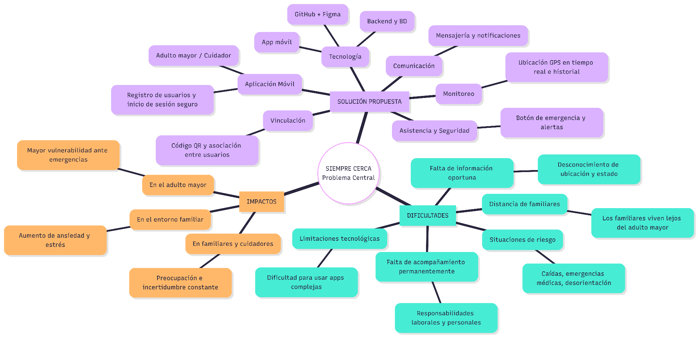
Mapa de actores de Siempre Cerca
El Mapa de Actores del proyecto Siempre Cerca organiza a las partes interesadas en tres niveles concéntricos en torno al Adulto Mayor (usuario principal):
- Actores Internos: Contacto directo y operativo (Familiar/Cuidador para monitoreo y Equipo de Desarrollo para soporte).
- Actores Externos: Infraestructura tecnológica de soporte (Servicios Cloud, GPS, APIs, Código, Seguridad y Proveedor de Internet).
- Administraciones Públicas: Entorno institucional y comunitario (Municipalidades, Salud de Emergencia, Centros de Atención, Fundaciones y Asociaciones).
El mapa de actores del proyecto Siempre Cerca estructura el ecosistema del usuario principal (Adulto mayor) en tres niveles: un núcleo interno de interacción y gestión (Familiar/Cuidador y Equipo de Desarrollo), una capa externa de soporte técnico (plataforma nube, GPS, y notificaciones) y un anillo periferico institucional (municipalidades, salud de emergencia y redes comunitarias).
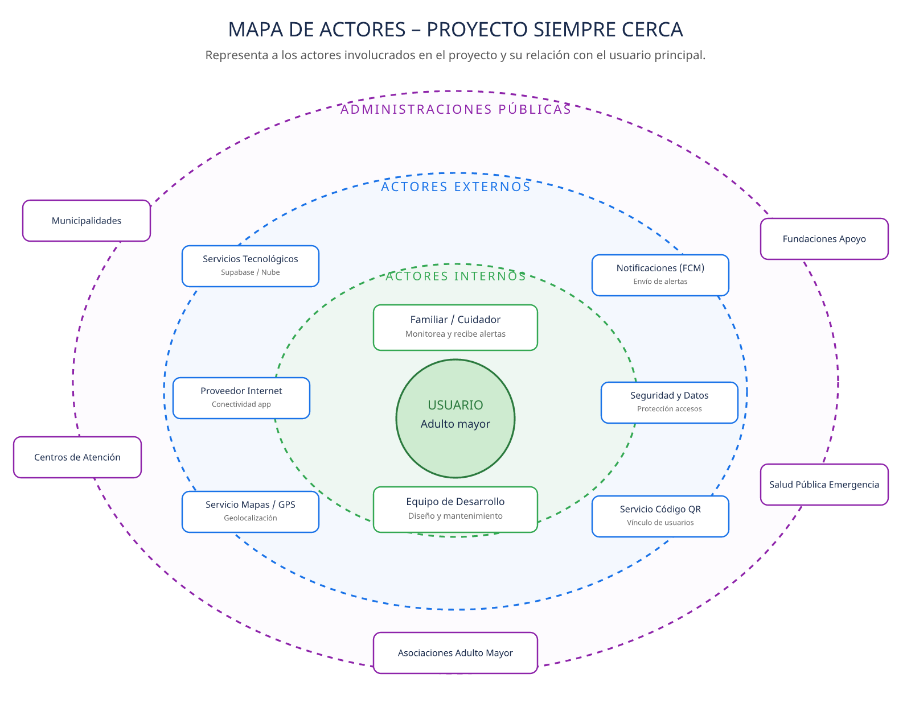

Necesidades de los usuarios:
Actor | Necesidad | Problema actual | Expectativa
Adulto mayor | Contar con una herramienta sencilla que permite mantenerse conectado con su familiar o cuidador. | Puede encontrarse solo ante una situación de riesgo y tener dificultades para comunicarse o solicitar apoyo oportunamente. | Utilizar una aplicación fácil e intuitiva que le permita mantenerse vinculado con su red de apoyo.
Adulto mayor | Contar con mecanismos que contribuyan a su seguridad ante situaciones de emergencia. | Una caída, emergencia médica o situación de riesgo puede ocurrir cuando no hay un familiar presente para prestar ayuda. | Poder solicitar asistencia de manera rápida y contar con mecanismos de apoyo ante una emergencia.
Familiar/  Cuidador | Conocer la ubicación y situación del adulto mayor a distancia. | La distancia y las responsabilidades personales dificultan realizar acompañamiento presencial permanentemente. | Poder consultar la ubicación del adulto mayor mediante la aplicación y mantenerse informado sobre su situación.
Familiar/  Cuidador | Realizar un seguimiento del adulto mayor bajo su cuidado. | No siempre dispone de una herramienta centralizada que facilite el monitoreo y acompañamiento. | Contar con una aplicación que facilite el seguimiento y permita mantener un vínculo con el adulto mayor.
Familiar/  Cuidador | Recibir información o alertas ante situaciones que puedan representar un riesgo. | Puede desconocer oportunamente que el adulto mayor está enfrentando una situación de emergencia. | Recibir alertas y notificaciones que permitan reaccionar oportunamente ante situaciones de riesgo.
Familiar/  Cuidador | Vincular al adulto mayor de manera sencilla y segura. | La asociación entre el cuidador y el adulto mayor puede requerir procedimientos poco prácticos si se realiza manualmente. | Poder realizar la vinculación mediante un código de manera rápida y sencilla.

C. Definición del producto

Product Goal
El objetivo del producto Siempre Cerca es desarrollar una aplicación móvil intuitiva, accesible y segura que permita fortalecer el acompañamiento y la seguridad de los adultos mayores que viven solos o se encuentran alejados de sus familiares, facilitando la comunicación y el monitoreo a distancia por parte de sus familiares y cuidadores.
La solución busca proporcionar un medio tecnológico que permita conocer de manera oportuna la ubicación del adulto mayor y así poder responder ante situaciones que puedan representar un riesgo para su bienestar. Es por ello que el producto contempla funcionalidades orientadas a la autenticación y diferenciación de usuarios, vinculación entre cuidadores y adultos mayores, geolocalización y futuras herramientas de asistencia y comunicación.
El producto no busca reemplazar el cuidado humano, sino complementarlo mediante una herramienta tecnológica que contribuya a mejorar la capacidad de respuesta de la red de apoyo y entregar mayor tranquilidad a los familiares y cuidadores.

Visión del Proyecto – Visión y Cuatro Pilares

VISIÓN
Siempre Cerca busca convertirse en una solución tecnológica de apoyo para adultos mayores, familiares y cuidadores, facilitando el acompañamiento a distancia mediante una aplicación móvil accesible y orientada a la seguridad. La visión del proyecto es utilizar la tecnología como un complemento al cuidado humano, permitiendo fortalecer la comunicación, facilitar el monitoreo y favorecer una respuesta oportuna ante situaciones de riesgo.

Pilar 1: Valor para el cliente
El principal valor de Siempre Cerca consiste en entregar una herramienta que permita a los familiares y cuidadores mantener un mayor conocimiento sobre la situación del adulto mayor, especialmente cuando no puede acompañarlo presencialmente.

Pilar 2: Factibilidad técnica
El proyecto se desarrolla utilizando tecnologías disponibles y adecuadas para la construcción de una aplicación móvil. La solución utiliza Ionic y Angular para el desarrollo de la aplicación, junto con Node.js y Supabase para los servicios asociados a backend y almacenamiento de información.

Además, el proyecto utiliza GitHub y GitHub Desktop para el control y gestión del código fuente, mientras que Figma se utiliza para el diseño y prototipado de las interfaces.

La utilización de estas tecnologías permite desarrollar el producto dentro de las capacidades técnicas y recursos disponibles para el equipo de desarrollo.

Pilar 3: Impacto organizacional
El proyecto busca generar un impacto positivo en la forma en que los familiares y cuidadores pueden acompañar a los adultos mayores a distancia, proporcionando mecanismos tecnológicos que faciliten el monitoreo y la comunicación.
Desde una perspectiva organizacional, la solución establece una estructura diferenciada de usuarios, considerando los roles de adulto mayor y cuidador. Esto permite orientar las funcionalidades de acuerdo con las necesidades de cada tipo de usuario y establecer una relación de apoyo entre ellos.

Pilar 4: Sostenibilidad del desarrollo
La sostenibilidad del proyecto se relaciona con la utilización de tecnologías y servicios que permitan mantener y ampliar la solución de manera progresiva. El proyecto prioriza herramientas disponibles y de bajo costo, considerando las restricciones económicas y académicas existentes.

Asimismo, el desarrollo mediante tecnologías como Html, Css, Ionic, Angular, Node.js y Supabase permite que la solución pueda continuar evolucionando mediante la incorporación progresiva de nuevas funcionalidades, mejoras de seguridad, ajustes de usabilidad y nuevas necesidades identificadas durante la validación con los usuarios.

Visión del alcance - Impact Mapping:
El Impact Mapping de Siempre Cerca permite relacionar los principales actores del proyecto con los impactos que se espera generar y con los entregables que permitirán alcanzar dichos impactos.

Actor | Impacto deseado | Entregable Asociado
Adulto mayor | Contar con una herramienta accesible que facilite su vinculación con familiares y cuidadores y permita solicitar apoyo cuando sea necesario. | Aplicación móvil, interfaz accesible, sistema de autenticación y perfil de usuario.
Familiar | Mejorar la capacidad de respuesta ante situaciones que puedan representar un riesgo para el adulto mayor. | Sistema de alertas y emergencias, notificaciones y mecanismos de comunicación.
Cuidador | Obtener mayor información sobre la situación y ubicación del adulto mayor bajo su cuidado, facilitando el acompañamiento a distancia. | Portal/funcionalidades de cuidador, vinculación mediante Código, visualización de ubicación y sistema de monitoreo.
Equipo del proyecto | Disponer de una solución funcional, documentada y validada de acuerdo con los objetivos establecidos. | Documentación del proyecto, prototipos, aplicación móvil funcional, base de datos y pruebas de calidad y seguridad.

Delimitación del alcance
A partir del Impact Mapping, el alcance de Siempre Cerca se concentra en desarrollar una solución móvil orientada al acompañamiento y seguridad de adultos mayores, considerando principalmente la interacción entre el adulto mayor y su cuidador o familiar.

El proyecto contempla la construcción de la aplicación, sus componentes de soporte y las funcionalidades priorizadas durante el desarrollo. Entre las funcionalidades actualmente implementadas se encuentran el acceso mediante autenticación, la creación de cuentas, la diferenciación entre los roles de adultos mayor y cuidador, la vinculación del adulto mayor mediante código y la visualización de su ubicación mediante GPS.

Las funcionalidades adicionales serán incorporadas de acuerdo con la priorización establecida para el proyecto y los resultados obtenidos durante la validación con los usuarios.

Definición Formal de entregables

N.º | Entregable | Descripción | Criterio de aceptación
1 | Documento de requerimientos | Documento que consolida las necesidades y requerimientos identificados para la solución. | Los requerimientos se encuentran documentados, organizados y relacionados con las necesidades identificadas por los usuarios.
2 | Diseño de arquitectura del sistema | Definición de la estructura tecnológica de la solución y de la relación entre sus principales componentes. | La arquitectura representa de forma clara los componentes principales y su comunicación.
3 | Prototipos de interfaz | Diseños y mockups de las principales interfaces de la aplicación desarrollados durante la etapa de diseño. | Los prototipos representan las principales pantallas y flujos definidos para los usuarios de la solución.
4 | Aplicación móvil funcional | Aplicación móvil Siempre Cerca que implementa las funcionalidades priorizadas del proyecto. | Las funcionalidades priorizadas se encuentran implementadas y pueden ser ejecutadas y demostradas correctamente.
5 | Base de datos implementada | Estructura de almacenamiento necesaria para gestionar la información de usuarios y datos asociados a la solución. | La base de datos permite almacenar y consultar correctamente la información requerida por la aplicación.
6 | Pruebas funcionales y no funcionales. | Ejecución y documentación de pruebas destinadas a verificar el funcionamiento de las pruebas funcionalidades y no funcionales. | Las funcionalidades principales han sido sometidas a pruebas y los errores críticos identificados han sido corregidos.
7 | Documentación final del proyecto | Conjunto de documentos que registran el desarrollo, decisiones, resultados y antecedentes relevantes del proyecto. | La documentación solicitada se encuentra completa, organizada y coherente con la solución desarrollada.

D. Especificación de requisitos

Requisitos funcionales
Los requisitos funcionales definen las principales funciones que debe cumplir el sistema Siempre Cerca, estableciendo las características y acciones necesarias para su desarrollo. Estos requisitos se han actualizado progresivamente de acuerdo con las funcionalidades incorporadas durante el desarrollo y con las necesidades identificadas durante las instancias de levantamiento y validación con usuarios.

Además de las funcionalidades principales relacionadas con seguridad, geolocalización, vinculación y seguimiento, se han incorporado herramientas orientadas a la accesibilidad, apoyo cotidiano y estimulación cognitiva del adulto mayor.
ID | Requisito | Prioridad | Entregable asociado
01 | Registro de usuarios. | Alta | Implementación del registro de usuarios.
02 | Inicio de sesión. | Alta | Implementación del sistema de autenticación.
03 | Gestión de perfil de usuarios. | Alta | Desarrollo de gestión de perfiles.
04 | Vinculación de un adulto mayor a un cuidador. | Alta | Implementación del sistema de vinculación.
05 | Registro de contactos de emergencia. | Alta | Desarrollo en la gestión de contactos.
06 | Compartir la ubicación en tiempo real del adulto mayor. | Alta | Implementación del seguimiento de ubicación.
07 | Visualización de la ubicación actual en un mapa y opción para centrar nuevamente la posición del usuario. | Alta | Integración del mapa de ubicación y controles para facilitar la visualización de la posición actual.
08 | Historial de movimiento. | Media | Desarrollo del historial de ubicaciones.
09 | Configuración de zonas seguras y notificaciones de ingreso/salida. | Media | Implementación de zonas seguras y alertas geográficas.
10 | Botón de emergencia (SOS). | Alta | Implementación del sistema de emergencia.
11 | Envío de alertas o notificaciones. | Alta | Sistema de alertas.
12 | Almacenamiento y sincronización de la información. | Alta | Implementación de gestión y almacenamiento de datos.
13 | Aviso de cuando el dispositivo pierde conexión. | Media | Monitoreo de conexión para el usuario.
14 | Gestión de recordatorios de medicamentos o actividades, permitiendo crear, visualizar, modificar, eliminar y activar o desactivar recordatorios. | Media | Implementación del módulo de gestión de recordatorios.
15 | Navegación hacia el domicilio mediante la dirección registrada. | Media | Integración con aplicaciones de navegación disponibles en el dispositivo, como Google Maps o Waze, para facilitar el regreso al domicilio registrado.
16 | Configuración de notificaciones, sonido y vibración para las alertas. | Media | Implementación de preferencias de alertas.
17 | Gestión de permisos de acceso a la ubicación del dispositivo. | Media | Configuración de permisos de ubicación
18 | Cerrar sesión. | Alta | Implementación del cierre de sesión.
19 | Recuperación de contraseña mediante correo electrónico. | Alta | Implementación de recuperación de acceso.
20 | Edición de contactos de emergencia. | Media | Actualización de contactos.
21 | Eliminación de contactos de emergencia. | Media | Administración de contactos.
22 | Generación de código de vinculación único para asociar adulto mayor y cuidador. | Alta | Implementación en la generación de códigos de vinculación.
23 | Aceptación o rechazo de una solicitud de vinculación mediante código. | Alta | Implementación de validación de vinculación.
24 | Visualización del estado del adulto mayor (En casa, Fuera de casa, Emergencia o Sin conexión). | Media | Desarrollo del panel de monitoreo del adulto mayor.
25 | Confirmación de atención de una alerta SOS por parte del cuidador. | Media | Implementación de seguimiento de emergencias.
26 | Registro (bitácora) de alertas y eventos ocurridos. | Media | Desarrollo del registro de eventos y alertas.
27 | Edición de información personal del usuario. | Media | Actualización de datos personales.
28 | Visualización de información del cuidador asociado. | Media | Panel de información del cuidador asociado.
29 | Gestión de múltiples cuidadores autorizados para un adulto mayor. | Media | Administración de múltiples cuidadores.
30 | Juego de memoria mediante búsqueda de pares de elementos iguales. | Baja | Implementación de actividad recreativa y de estimulación de memoria.
31 | Juego de sopa de letras con búsqueda de palabras indicadas. | Baja | Implementación de actividad de reconocimiento y búsqueda de palabras.
32 | Juego de rompecabezas utilizando imágenes de la aplicación o fotografías seleccionadas desde la cámara o galería. | Baja | Implementación de rompecabezas personalizables mediante imágenes del dispositivo.
33 | Juego de tres en línea con niveles de dificultad fácil, medio y difícil. | Baja | Implementación del juego y sus diferentes niveles de dificultad.
34 | Juego de memoria de secuencias basado en la reproducción ordenada de colores. | Baja | Implementación de actividad orientada a ejercitar la memoria de secuencias.
35 | Configuración de modo daltónico mediante diferentes filtros de visualización. | Media | Implementación de opciones de accesibilidad visual adaptadas a diferentes tipos de daltonismo.
36 | Modo de voz guiada para informar mediante audio los botones y elementos seleccionados por el usuario. | Media | Implementación de asistencia auditiva durante la navegación de la aplicación.
37 | Consulta las políticas de privacidad y seguridad de Siempre Cerca desde la aplicación. | Media | Incorporación de información relacionada con el uso y protección de los datos de los usuarios.
38 | Acceso a una página web informativa de Siempre Cerca. | Media | Desarrollo y publicación del sitio web de Siempre Cerca.
39 | Navegación por las secciones Inicio, Planes, Descarga y Contáctanos mediante una barra de navegación. | Media | Implementación de la navegación y estructura del sitio web.
40 | Visualización de los planes disponibles de Siempre Cerca. | Media | Desarrollo de la sección de planes y servicios disponibles.
41 | Acceso a una sección de descarga con información para instalar la aplicación en un dispositivo compatible. | Media | Implementación de la sección de descarga de la aplicación.
42 | Envío de consultas mediante un formulario de contacto disponible en el sitio web. | Media | Desarrollo e integración del formulario de contacto.
43 | Acceso a un panel de administración para gestionar información y funciones administrativas de la plataforma. | Alta | Implementación del panel de administración.
44 | Visualización y administración de los usuarios registrados por parte del administrador. | Alta | Desarrollo del módulo de gestión de usuarios.
45 | Habilitación o inhabilitación de cuentas de usuario desde el panel de administración. | Alta | Implementación del control de estado y acceso de las cuentas.
46 | Generación y descarga de reportes en formato PDF y Excel. | Media | Implementación del módulo de generación y exportación de reportes.
47 | Consulta de un registro de auditoría de las acciones realizadas dentro del sistema. | Alta | Desarrollo del registro de auditoría y trazabilidad de operaciones.
48 | Realización de pagos mediante una pasarela integrada para contratar servicios o planes de Siempre Cerca. | Media | Integración del sistema de pagos y contratación de planes.
49 | Vinculación de un reloj inteligente compatible con Siempre Cerca. | Alta | Integración de dispositivos inteligentes compatibles con la aplicación.
50 | Visualización de datos obtenidos desde un dispositivo inteligente compatible, como horas de sueño, oxígeno, actividad física y calorías. | Alta | Desarrollo del módulo de visualización de datos provenientes del smartwatch.

Requisitos no funcionales
Los requisitos no funcionales establecen las condiciones de calidad que debe cumplir el sistema Siempre Cerca, considerando aspectos como seguridad, rendimiento, disponibilidad, usabilidad y mantenimiento para garantizar un funcionamiento adecuado.

ID | Requisito | Prioridad | Entregable asociado
01 | El sistema deberá garantizar que solo los usuarios autorizados tengan acceso a la ubicación del adulto mayor. | Alta | Implementación de mecanismos de autenticación, autorización y control de acceso para proteger la información de ubicación del adulto mayor.
02 | El sistema deberá garantizar que los datos sensibles de los usuarios estén protegidos o cifrados según sea requerido. | Alta | Implementación de medidas de seguridad para la protección, almacenamiento y manejo de datos personales de los usuarios.
03 | La interfaz del sistema tendrá que ser simple e intuitiva para los adultos mayores. | Alta | Diseño e implementación de una interfaz accesible, sencilla y adaptada a las necesidades del adulto mayor.
04 | Las letras y botones tendrán que ser fácilmente legibles por los adultos mayores. | Alta | Desarrollo de elementos visuales accesibles considerando tamaño de texto, botones e interacción simplificada.
05 | Al generar una alerta no debe tardar más de 5 segundos. | Alta | Optimización del sistema de comunicación y envío de alertas para garantizar tiempos rápidos de respuesta.
06 | La actualización automática de la ubicación no deberá tardar más de 5 minutos. | Media | Implementación del sistema de actualización periódica de ubicación y seguimiento del adulto mayor.
07 | La actualización manual de la ubicación no deberá tardar más de 5 segundos. | Alta | Optimización de consultas de ubicación para entregar información actualizada en el menor tiempo posible.
08 | La aplicación deberá mantener una disponibilidad mínima del 98%. | Alta | Configuración y monitoreo de la disponibilidad del sistema para asegurar el acceso continuo a la aplicación.
09 | El sistema deberá permitir futuras mejoras y modificaciones sin afectar su funcionamiento actual. | Media | Desarrollo de una estructura mantenible que facilite modificaciones, correcciones y ampliaciones futuras.
10 | El sistema deberá ser compatible con dispositivos móviles Android. | Alta | Adaptación y validación de la aplicación para garantizar su correcto funcionamiento en dispositivos Android.
11 | El sistema deberá permitir aumentar la cantidad de usuarios sin afectar su rendimiento. | Media | Diseño de una arquitectura escalable que permita soportar un crecimiento progresivo de usuarios.
12 | El sistema deberá funcionar correctamente con conexión a internet estable y gestionar cambios de conectividad. | Media | Implementación de gestión de conectividad, detección de pérdida de conexión y sincronización automática de información.

Historias de Usuario:
Las historias de usuario permiten describir las funcionalidades de Siempre Cerca desde la perspectiva de los usuarios finales, considerando principalmente al adulto mayor y al familiar o cuidador. Estas historias permiten representar las necesidades identificadas y orientar el desarrollo de las funcionalidades priorizadas del sistema.

ID | Rol | Historia de usuario | Prioridad
HU-01 | Adulto mayor | Como adulto mayor, quiero crear una cuenta en la aplicación, para poder acceder de forma segura a las funcionalidades de Siempre Cerca. | Alta
HU-02 | Adulto mayor | Como adulto mayor, quiero iniciar sesión en la aplicación, para acceder a las funcionalidades correspondientes a mi perfil. | Alta
HU-03 | Adulto mayor | Como adulto mayor, quiero visualizar mi ubicación actual en un mapa, para conocer donde me encuentro. | Alta
HU-04 | Adulto mayor | Como adulto mayor, quiero compartir mi ubicación con mi familiar o cuidador, para que puedan conocer mi ubicación cuando sea necesario. | Alta
HU-05 | Adulto mayor | Como adulto mayor, quiero activar un botón de emergencia, para solicitar ayuda ante una situación de riesgo. | Alta
HU-06 | Adulto mayor | Como adulto mayor, quiero visualizar mi dirección registrada e iniciar una navegación hacia mi domicilio mediante una aplicación de mapas disponible en el dispositivo, para facilitar mi regreso a casa. | Media
HU-07 | Adulto mayor | Como adulto mayor, quiero configurar las notificaciones, sonidos y vibraciones de la aplicación, para adaptar los avisos a mis preferencias. | Baja
HU-08 | Adulto mayor | Como adulto mayor, quiero gestionar recordatorios de medicamentos o actividades, pudiendo crearlos, visualizarlos, modificarlos, eliminarlos y activarlos o desactivarlos, para facilitar el cumplimiento de mis actividades programadas. | Baja
HU-09 | Adulto mayor/Cuidador | Como usuario, quiero cerrar sesión, para proteger el acceso a mi cuenta cuando termine de utilizar la aplicación. | Alta
HU-10 | Familiar/Cuidador | Como familiar o cuidador, quiero registrar o vincular a un adulto mayor, para poder realizar su seguimiento mediante la aplicación. | Alta
HU-11 | Familiar/Cuidador | Como familiar o cuidador, quiero visualizar la ubicación del adulto mayor en un mapa, para conocer su ubicación a distancia. | Alta
HU-12 | Familiar/Cuidador | Como familiar o cuidador, quiero consultar el historial de movimientos del adulto mayor, para conocer sus desplazamientos registrados. | Media
HU-13 | Familiar/Cuidador | Como familiar o cuidador, quiero configurar zonas seguras para el adulto mayor, para establecer lugares considerados seguros para su desplazamiento. | Media
HU-14 | Familiar/Cuidador | Como familiar o cuidador, quiero recibir una alerta cuando el adulto mayor ingrese o salga de una zona configurada, para mantenerme informado sobre sus movimientos. | Media
HU-15 | Familiar/Cuidador | Como familiar o cuidador, quiero recibir notificaciones ante una situación de emergencia, para poder reaccionar oportunamente y prestar apoyo. | Alta
HU-16 | Familiar/Cuidador | Como familiar o cuidador, quiero registrar contactos de emergencia, para definir las personas que deben ser consideradas ante una situación de riesgo. | Media
HU-17 | Familiar/Cuidador | Como familiar o cuidador, quiero recibir un aviso cuando el dispositivo del adulto mayor pierda conexión, para conocer cuándo la información de ubicación podría dejar de actualizarse. | Media
HU-18 | Adulto mayor/Familiar Cuidador | Como adulto mayor o familiar/cuidador, quiero recuperar mi contraseña mediante correo electrónico, para recuperar el acceso a mi cuenta. | Alta
HU-19 | Familiar/Cuidador | Como familiar o cuidador, quiero aceptar una solicitud de vinculación mediante un código, para asociarse con un adulto mayor. | Alta
HU-20 | Familiar/Cuidador | Como familiar o cuidador, quiero confirmar la atención de una alerta SOS, para informar que la emergencia está siendo gestionada. | Media
HU-21 | Familiar/Cuidador | Como familiar o cuidador, quiero visualizar el estado del adulto mayor, para conocer si se encuentra en casa, fuera de casa, en emergencia o sin conexión. | Media
HU-22 | Adulto mayor/Familiar Cuidador | Como adulto mayor o familiar/cuidador, quiero editar mi información personal, para mantener mis datos actualizados. | Media
HU-23 | Adulto mayor / Familiar / Cuidador | Como usuario quiero poder permitir o denegar el acceso a la ubicación para compartirla. | Media
HU-24 | Familiar/Cuidador | Como familiar o cuidador quiero poder visualizar la cantidad de alertas y eventos registrados mediante gráficos para identificar tendencias. | Media
HU-25 | Adulto mayor | Como adulto mayor, quiero utilizar un juego de memoria mediante la búsqueda de pares de elementos iguales, para ejercitar mi memoria mediante una actividad recreativa. | Baja
HU-26 | Adulto mayor | Como adulto mayor, quiero utilizar una sopa de letras, para buscar las palabras indicadas y realizar una actividad de estimulación cognitiva. | Baja
HU-27 | Adulto mayor | Como adulto mayor, quiero armar rompecabezas utilizando imágenes disponibles en la aplicación o fotografías obtenidas desde la cámara o galería del dispositivo, para realizar una actividad recreativa personalizada. | Baja
HU-28 | Adulto mayor | Como adulto mayor, quiero jugar tres en línea seleccionando entre diferentes niveles de dificultad, para disponer de una actividad recreativa adaptada a mis preferencias. | Baja
HU-29 | Adulto mayor | Como adulto mayor, quiero realizar un juego de memoria de secuencias, para recordar y reproducir patrones de colores y ejercitar mi memoria. | Baja
HU-30 | Adulto mayor | Como adulto mayor, quiero activar un modo de accesibilidad para daltonismo y seleccionar entre diferentes filtros visuales, para adaptar la visualización de la aplicación a mis necesidades. | Media
HU-31 | Adulto mayor | Como adulto mayor, quiero activar un modo de voz guiada que indique mediante audio los elementos y botones que voy seleccionando, para facilitar la navegación y comprensión de la aplicación. | Media
HU-32 | Adulto mayor / Familiar / Cuidador | Como usuario, quiero consultar las políticas de privacidad y seguridad de Siempre Cerca, para conocer cómo se protege y utiliza la información asociada a mi cuenta y a las funcionalidades de la aplicación. | Media
HU-33 | Usuario | Como usuario, quiero acceder a una página web de Siempre Cerca, para conocer información sobre la aplicación y sus principales servicios. | Media
HU-34 | Usuario | Como usuario, quiero navegar por las secciones Inicio, Planes, Descarga y Contáctanos mediante una barra de navegación, para acceder fácilmente a la información disponible en el sitio web. | Media
HU-35 | Usuario | Como usuario, quiero consultar los planes disponibles de Siempre Cerca, para conocer las alternativas ofrecidas por la plataforma. | Media
HU-36 | Usuario | Como usuario, quiero acceder a una sección de descarga, para obtener información sobre cómo instalar la aplicación Siempre Cerca en un dispositivo compatible. | Media
HU-37 | Usuario | Como usuario, quiero enviar consultas mediante un formulario de contacto, para comunicarme con los responsables de Siempre Cerca. | Media
HU-38 | Administrador | Como administrador, quiero acceder a un panel de administración, para gestionar información y funciones administrativas de la plataforma. | Alta
HU-39 | Administrador | Como administrador, quiero visualizar y administrar los usuarios registrados, para mantener un control sobre las cuentas existentes en Siempre Cerca. | Alta
HU-40 | Administrador | Como administrador, quiero habilitar o inhabilitar cuentas de usuario, para controlar el acceso a la plataforma cuando sea necesario. | Alta
HU-41 | Administrador | Como administrador, quiero generar y descargar reportes en formato PDF y Excel, para disponer de información del sistema en formatos externos. | Media
HU-42 | Administrador | Como administrador, quiero consultar un registro de auditoría de las acciones realizadas en el sistema, para mantener trazabilidad sobre las operaciones efectuadas. | Alta
HU-43 | Usuario | Como usuario, quiero realizar pagos mediante una pasarela integrada, para contratar los servicios o planes disponibles en Siempre Cerca. | Media
HU-44 | Adulto mayor | Como adulto mayor, quiero vincular un reloj inteligente compatible con Siempre Cerca, para compartir con la aplicación los datos de salud y actividad que el dispositivo pueda proporcionar. | Alta
HU-45 | Adulto mayor | Como adulto mayor, quiero visualizar en la aplicación los datos obtenidos desde mi dispositivo compatible, como horas de sueño, oxígeno, actividad física y calorías, para consultar mi información registrada. | Alta

Reglas de negocio:
Las reglas de negocio de Siempre Cerca establecen las condiciones y criterios que deben cumplirse para garantizar un funcionamiento coherente con el propósito de la solución, considerando la relación entre el adulto mayor y su familiar o cuidador. Estas reglas determinan las condiciones de acceso, vinculación, visualización de información, ubicación, gestión de situaciones de emergencia y utilización de las diferentes herramientas incorporadas en la aplicación.
A medida que el proyecto ha evolucionado, se han incorporado nuevas reglas relacionadas con recordatorios, accesibilidad, privacidad, orientación y actividades complementarias destinadas al adulto mayor.
ID | Regla de negocio | Descripción
RN-01 | Identificación de usuarios. | Todo usuario debe contar con una cuenta registrada para acceder a las funcionalidades de la aplicación.
RN-02 | Control de acceso según rol. | El sistema debe diferenciar entre los roles de adulto mayor y familiar/cuidador, permitiendo que cada uno acceda únicamente a las funcionalidades correspondientes a su perfil.
RN-03 | Vinculación entre usuarios. | Un familiar o cuidador solo podrá realizar el seguimiento de un adulto mayor cuando ambos se encuentren correctamente vinculados mediante el mecanismo definido por la aplicación.
RN-04 | Protección de la ubicación. | La ubicación del adulto mayor solo podrá ser consultada por usuarios autorizados y vinculados, evitando que esta información sea accesible para personas no relacionadas.
RN-05 | Actualización de ubicación. | La ubicación mostrada debe corresponder a la última información disponible del dispositivo del adulto mayor, considerando que su actualización depende de la disponibilidad de conexión y del servicio de geolocalización.
RN-06 | Compartir ubicación. | El adulto mayor podrá compartir su ubicación cuando utilice la funcionalidad destinada para ello, respetando los permisos y condiciones definidos por la aplicación y el dispositivo.
RN-07 | Activación de emergencia. | Cuando el adulto mayor active el botón de emergencia (SOS), el sistema deberá generar la alerta correspondiente y ponerla a disposición de los contactos o usuarios autorizados.
RN-08 | Gestión de contactos de emergencia. | Los contactos definidos para situaciones de emergencia deberán ser registrados previamente por el usuario autorizado para que puedan ser considerados en el proceso de alerta.
RN-09 | Gestión de zonas seguras. | Las zonas seguras deberán ser configuradas previamente por el usuario autorizado y asociadas al adulto mayor correspondiente antes de generar eventos relacionados con su ingreso o salida.
RN-10 | Privacidad de la información. | La información personal y de ubicación de los usuarios deberá ser utilizada únicamente para las funcionalidades relacionadas con el propósito de la plataforma y mantenerse protegida frente a accesos no autorizados.
RN-11 | Gestión de alertas SOS. | Una alerta de emergencia deberá estar asociada a un adulto mayor específico y podrá ser visualizada únicamente por sus contactos o cuidadores autorizados.
RN-12 | Estado del adulto mayor. | El sistema deberá mostrar el estado del adulto mayor según la información disponible del dispositivo, pudiendo indicar estados como en casa, fuera de casa, emergencia o sin conexión.
RN-13 | Recuperación de acceso. | El usuario podrá recuperar el acceso a su cuenta mediante un proceso de validación utilizando el correo electrónico registrado.
RN-14 | Múltiples cuidadores autorizados. | Un adulto mayor podrá estar asociado a más de un familiar o cuidador autorizado, siempre que la vinculación sea aprobada mediante el mecanismo definido por la aplicación.
RN-15 | Historial de eventos. | El sistema deberá almacenar un registro de alertas, eventos y movimientos relevantes del adulto mayor para permitir su consulta posterior por usuarios autorizados.
RN-16 | Gestión de recordatorios. | El usuario podrá crear, visualizar, modificar, eliminar y activar o desactivar recordatorios asociados a medicamentos, actividades u otras tareas registradas dentro de la aplicación.
RN-17 | Control de permisos de ubicación. | El usuario deberá poder permitir o denegar el acceso de la aplicación a la ubicación del dispositivo. Las funcionalidades que dependan de geolocalización estarán sujetas a que dicho permiso se encuentre habilitado.
RN-18 | Navegación hacia el hogar. | La navegación hacia el domicilio utilizará la dirección registrada por el usuario y podrá apoyarse en aplicaciones de navegación disponibles en el dispositivo para generar la ruta correspondiente.
RN-19 | Configuración de accesibilidad. | El usuario podrá activar o desactivar las opciones de accesibilidad disponibles, incluyendo el modo daltónico y la voz guiada, de acuerdo con sus necesidades o preferencias.
RN-20 | Actividades cognitivas y recreativas. | Los juegos incorporados en Siempre Cerca corresponden a funcionalidades complementarias destinadas al entretenimiento y estimulación cognitiva del adulto mayor y no reemplazan las funcionalidades principales de seguridad y asistencia de la aplicación.
RN-21 | Políticas de privacidad y seguridad. | Las políticas de privacidad y seguridad deberán encontrarse disponibles para su consulta dentro de la aplicación, permitiendo que el usuario conozca la forma en que se utiliza y protege su información.
RN-22 | Visualización de gráficos y eventos. | La información presentada mediante gráficos deberá generarse a partir de las alertas y eventos registrados por el sistema, evitando representar información que no se encuentre almacenada en la plataforma.
RN-23 | Acceso al panel administrativo | El panel de administración solo podrá ser utilizado por usuarios que tengan asignado el rol de administrador.
RN-24 | Gestión administrativa de usuarios | Solo los administradores autorizados podrán visualizar, gestionar, habilitar o inhabilitar cuentas registradas dentro de la plataforma.
RN-25 | Estado de las cuentas de usuario | Una cuenta inhabilitada por un administrador no podrá acceder a las funcionalidades protegidas de Siempre Cerca hasta que sea habilitada nuevamente.
RN-26 | Generación de reportes | Los reportes en formato PDF o Excel deberán generarse únicamente utilizando información registrada y disponible dentro del sistema.
RN-27 | Registro de auditoría | Las acciones administrativas relevantes deberán quedar registradas para mantener trazabilidad sobre las operaciones realizadas dentro de la plataforma.
RN-28 | Contratación y pagos | La contratación de un plan mediante la plataforma estará sujeta a la confirmación del pago realizado a través de la pasarela integrada.
RN-29 | Vinculación de dispositivo inteligente | Un reloj inteligente sólo podrá asociarse al perfil correspondiente cuando sea compatible con la integración definida por Siempre Cerca y el usuario autorice su vinculación.
RN-30 | Datos provenientes del smartwatch | La aplicación únicamente mostrará los datos que hayan sido proporcionados por el dispositivo inteligente vinculado, como sueño, oxígeno, actividad física o calorías.
RN-31 | Uso de datos de salud y actividad | Los datos obtenidos desde dispositivos inteligentes tendrán carácter informativo y de seguimiento, y no deberán utilizarse para realizar diagnósticos médicos.
RN-32 | Formulario de contacto | Las consultas enviadas desde el sitio web deberán contener la información mínima solicitada por el formulario antes de poder ser enviadas.

Restricciones y supuestos:
Para el desarrollo de Siempre Cerca se consideran una serie de restricciones y supuestos que pueden influir en la implementación, validación y funcionamiento de la solución. Estos elementos permiten establecer los límites del proyecto y las condiciones necesarias para utilizar correctamente las funcionalidades disponibles.
A medida que la aplicación ha evolucionado, se han incorporado nuevas funcionalidades que dependen de capacidades propias del dispositivo móvil, como geolocalización, cámara, galería, reproducción de audio y aplicaciones externas de navegación.
Restricciones
ID | Tipo | Restricción
R-01 | Tecnológica | El desarrollo de la aplicación móvil se encuentra condicionado al uso de las tecnologías definidas para el proyecto, principalmente Ionic, Angular, Node.js y Supabase para los servicios asociados.
R-02 | Recursos | El proyecto debe desarrollarse utilizando los recursos tecnológicos y económicos disponibles para el equipo, priorizando herramientas y servicios de bajo costo o con planes gratuitos cuando sea posible.
R-03 | Tiempo | El desarrollo se encuentra limitado por el periodo académico establecido para el proyecto, por lo que las funcionalidades deberán implementarse de acuerdo con su nivel de prioridad y disponibilidad de tiempo.
R-04 | Geolocalización | Las funcionalidades relacionadas con la ubicación dependen de que el dispositivo utilizado permita acceder al servicio de geolocalización y entregue información válida de posición.
R-05 | Conectividad | Las funcionalidades que requieren comunicación con los servicios del sistema dependen de la disponibilidad de conexión a internet en el dispositivo del usuario.
R-06 | Datos | La información utilizada por la plataforma debe provenir de los datos proporcionados, generados o registrados por los usuarios y el sistema, evitando utilizar información que no se encuentre disponible dentro de la solución.
R-07 | Privacidad | La información relacionada con usuarios y ubicación debe ser manejada de forma restringida, permitiendo su acceso únicamente de acuerdo con el rol, vinculación y permisos correspondientes.
R-08 | Alcance | El proyecto se limita a las funcionalidades priorizadas dentro del periodo académico. Las funcionalidades adicionales podrán quedar como futuras mejoras si no alcanzan a ser implementadas y validadas dentro del plazo establecido.
R-09 | Compatibilidad | Durante el desarrollo, la aplicación será implementada y validada principalmente para dispositivos móviles Android. La compatibilidad con otros sistemas operativos podrá considerarse como una mejora futura.
R-10 | Permisos del dispositivo | Algunas funcionalidades dependen de permisos otorgados por el usuario, incluyendo acceso a ubicación, cámara, galería y otros recursos del dispositivo cuando sean necesarios. Si estos permisos son rechazados, las funcionalidades asociadas podrán quedar limitadas.
R-11 | Aplicaciones externas | La navegación hacia el domicilio registrado depende de la disponibilidad de una aplicación de mapas o navegación compatible en el dispositivo, como Google Maps, Waze u otra alternativa disponible.
R-12 | Accesibilidad por audio | El funcionamiento del modo de voz guiada depende de que el dispositivo permita reproducir correctamente las indicaciones de audio generadas por la aplicación.
R-13 | Compatibilidad con smartwatch | Las funcionalidades asociadas al reloj inteligente dependerán de que el dispositivo sea compatible con la integración definida por Siempre Cerca y permita compartir los datos requeridos con la aplicación.
R-14 | Servicios de pago | La contratación de planes mediante la plataforma dependerá de la disponibilidad, funcionamiento y condiciones técnicas de la pasarela de pagos utilizada.
R-15 | Servicios web | El acceso a la página web de Siempre Cerca dependerá de la disponibilidad del servicio de alojamiento y de una conexión a internet por parte del usuario.
R-16 | Datos del dispositivo inteligente | La cantidad, tipo y precisión de los datos obtenidos desde un smartwatch dependerán de las capacidades, sensores y permisos disponibles en cada dispositivo compatible.
R-17 | Reportes | La generación de reportes PDF o Excel estará limitada a la información que se encuentre registrada y disponible dentro del sistema y a los permisos correspondientes del usuario administrador.

Supuestos
ID | Tipo | Supuesto
S-01 | Usuarios | Se asume que el adulto mayor contará con un dispositivo móvil compatible y podrá utilizar las funciones básicas necesarias para interactuar con la aplicación.
S-02 | Conectividad | Se asume que los usuarios dispondrán de conexión a internet cuando necesiten utilizar funcionalidades que requieren comunicación con los servicios del sistema.
S-03 | Geolocalización | Se asume que el dispositivo del adulto mayor tendrá habilitados los servicios de ubicación cuando sea necesario obtener, actualizar o compartir su posición.
S-04 | Vinculación | Se asume que el adulto mayor y su familiar o cuidador realizarán correctamente el proceso de vinculación definido por la aplicación.
S-05 | Información | Se asume que los usuarios ingresarán información válida y actualizada cuando el sistema requiera datos personales, de contacto, dirección o configuración.
S-06 | Servicios | Se asume que los servicios tecnológicos utilizados por la solución estarán disponibles durante el funcionamiento, pruebas y demostraciones del proyecto.
S-07 | Validación | Se asume que el proyecto podrá continuar realizando instancias de prueba y validación con usuarios representativos cuando sea necesario, permitiendo recopilar observaciones para efectuar ajustes en la solución.
S-08 | Evolución | Se asume que las funcionalidades que no sean implementadas o completadas durante la etapa actual podrán incorporarse posteriormente de acuerdo con su prioridad, disponibilidad de tiempo y resultados obtenidos durante la validación.
S-09 | Permisos | Se asume que los usuarios otorgarán los permisos necesarios cuando deseen utilizar funcionalidades que requieran acceso a recursos del dispositivo, como ubicación, cámara o galería.
S-10 | Navegación externa | Se asume que el usuario contará con al menos una aplicación compatible para abrir indicaciones o rutas cuando utilice la función de navegación hacia su domicilio.
S-11 | Voz guiada | Se asume que el dispositivo utilizado permitirá reproducir audio cuando el usuario active el modo de voz guiada.
S-12 | Dispositivo inteligente | Se asume que el usuario que desee utilizar las funcionalidades asociadas al smartwatch contará con un dispositivo compatible con Siempre Cerca.
S-13 | Permisos del smartwatch | Se asume que el usuario otorgará los permisos necesarios para que la aplicación pueda acceder a los datos proporcionados por el dispositivo inteligente vinculado.
S-14 | Servicios de pago | Se asume que la pasarela de pagos utilizada se encontrará disponible durante las operaciones de contratación de planes y devolverá correctamente el resultado de cada transacción.
S-15 | Administración | Se asume que las funciones administrativas serán utilizadas únicamente por usuarios que cuenten con una cuenta y rol de administrador previamente autorizados.
S-16 | Sitio web | Se asume que los usuarios dispondrán de un navegador y conexión a internet para acceder a la página web de Siempre Cerca.

E. Diseño de la solución
Arquitectura de software:
La arquitectura de Siempre Cerca está orientada al desarrollo de una solución tecnológica compuesta por una aplicación móvil, una página web informativa, un panel de administración, servicios backend en la nube, una base de datos centralizada y servicios externos necesarios para las distintas funcionalidades de la plataforma.
La aplicación móvil permite la interacción principal entre el adulto mayor y su familiar o cuidador, mientras que el sitio web permite acceder a información general, planes, descarga de la aplicación y mecanismos de contacto. Por su parte, el panel administrativo permite gestionar usuarios, controlar el estado de las cuentas, consultar registros de auditoría y generar reportes.
La solución utiliza servicios en la nube para gestionar autenticación, información de usuarios, vinculaciones, ubicaciones, alertas, eventos y demás datos requeridos por las funcionalidades implementadas. Además, contempla la integración con servicios externos para mapas, notificaciones, correo electrónico, pagos y dispositivos inteligentes compatibles.
Esta arquitectura busca mantener separados los componentes de presentación, administración, gestión de información y servicios externos, facilitando el mantenimiento, la seguridad y la evolución progresiva de Siempre Cerca.
Frontend – Aplicación móvil
El frontend corresponde a la aplicación móvil de Siempre Cerca, desarrollada con Ionic y Angular. Esta capa contiene las interfaces con las que interactúan los usuarios y adapta las funcionalidades según el tipo de usuario, ya sea adulto mayor o familiar/cuidador.
Angular permite organizar la aplicación mediante componentes y servicios, mientras que Ionic proporciona los elementos necesarios para construir una aplicación orientada a dispositivos móviles utilizando una base tecnológica común.
Frontend – Página web
Siempre Cerca dispone además de una página web orientada a entregar información general sobre la plataforma. Esta interfaz permite al usuario navegar por las secciones Inicio, Planes, Descarga y Contáctanos, consultar las alternativas disponibles y acceder a información relacionada con la instalación de la aplicación.
La página web también incorpora mecanismos de contacto y sirve como punto de acceso a funcionalidades comerciales asociadas a los planes ofrecidos por Siempre Cerca.
Panel de administración
El panel de administración corresponde al componente utilizado por los usuarios con rol administrador para gestionar determinadas funciones internas de Siempre Cerca.
Desde este componente se contempla la visualización y administración de usuarios registrados, la habilitación o inhabilitación de cuentas, la generación de reportes en formatos PDF y Excel y la consulta del registro de auditoría de las operaciones realizadas dentro de la plataforma.
El acceso a este panel se encuentra restringido según los mecanismos de autenticación, autorización y control de acceso definidos para el sistema.
Backend y servicios de datos
La solución utiliza Supabase como plataforma de servicios backend y almacenamiento de información. En este componente se gestionan los datos asociados a los usuarios y la información requerida para el funcionamiento del sistema.
Supabase permite además implementar mecanismos de autenticación y control de acceso, junto con políticas de seguridad para restringir el acceso a la información según los permisos correspondientes.
API y comunicación
La comunicación entre la aplicación móvil y los servicios de datos se realiza mediante la API y los servicios proporcionados por Supabase y sus interfaces de acceso. Esto permite que la aplicación pueda enviar y consultar información relacionada con los usuarios y las funcionalidades implementadas.
Para verificar el correcto funcionamiento de las solicitudes y respuestas de los servicios utilizados, se emplea Postman como herramienta de pruebas de API.

Base de datos
La base de datos de la aplicación se implementa utilizando PostgreSQL administrado por Supabase, donde se almacena y organiza la información necesaria para el funcionamiento del sistema. En ella se gestionan los datos relacionados con los usuarios, los vínculos entre adultos mayores y familiares o cuidadores, la información de ubicación, los contactos de emergencia, las alertas, los registros de eventos y demás datos requeridos por las distintas funcionalidades de la plataforma. Además, Supabase proporciona mecanismos de seguridad y control de acceso que contribuyen a proteger la integridad y confidencialidad de la información almacenada.
Servicios externos
La solución incorpora servicios externos especializados según las necesidades del proyecto:
- Leaflet.js: utilizado para la visualización de mapas y ubicación geográfica dentro de la aplicación.
- Brevo: utilizado para la gestión y envío de comunicaciones mediante correo electrónico.
- Vercel: utilizado para el alojamiento y despliegue de la página web asociada a la solución.
- Looker: utilizado para la visualización y análisis de información mediante gráficos y reportes.
- Figma: utilizado durante el diseño y prototipado de las interfaces.
Control de versiones y desarrollo
El código fuente del proyecto se gestiona mediante GitHub, permitiendo mantener un historial de cambios y facilitar el trabajo colaborativo entre los integrantes del equipo. Esta herramienta permite organizar el desarrollo mediante repositorios, controlar las diferentes versiones del código y realizar un seguimiento de las modificaciones realizadas durante el proceso de implementación. Además, facilita la integración de nuevos cambios, la recuperación de versiones anteriores y la coordinación del trabajo en el equipo de desarrollo.
Inteligencia artificial y hardware
En la arquitectura actual de Siempre Cerca no se contempla el uso de inteligencia artificial como componente principal de la solución.
En cuanto al hardware, la plataforma utiliza principalmente las capacidades disponibles en los dispositivos móviles de los usuarios, especialmente los servicios de geolocalización. Adicionalmente, se contempla la posibilidad de vincular un reloj inteligente compatible con Siempre Cerca.
La integración con el smartwatch permite recibir y visualizar aquellos datos que el dispositivo pueda proporcionar y que hayan sido autorizados por el usuario, como información relacionada con horas de sueño, oxígeno, actividad física y calorías.
La disponibilidad y precisión de esta información dependen de las características, sensores, compatibilidad y permisos del dispositivo utilizado. Los datos obtenidos mediante estos dispositivos tienen una finalidad informativa y de seguimiento dentro de Siempre Cerca y no corresponden a un diagnóstico médico.
Flujo general de la arquitectura
El flujo general de Siempre Cerca se representa mediante un diagrama de arquitectura que muestra la interacción entre los distintos actores, interfaces, servicios backend, base de datos y servicios externos que forman parte de la solución.
Los adultos mayores y sus familiares o cuidadores acceden principalmente mediante la aplicación móvil, mientras que los usuarios administrativos utilizan el panel de administración y los visitantes pueden acceder al sitio web de Siempre Cerca.
Los distintos componentes se comunican con los servicios de Supabase para gestionar autenticación, lógica de negocio, almacenamiento y acceso a la base de datos PostgreSQL. Paralelamente, determinadas funcionalidades utilizan servicios externos como Firebase Cloud Messaging para notificaciones, Leaflet y GPS para ubicación, Brevo para correos electrónicos y la pasarela de pagos para la contratación de planes.
La integración con smartwatch compatibles se realiza a través de la aplicación móvil y se encuentra condicionada por las capacidades, permisos y datos disponibles en cada dispositivo.
El siguiente diagrama representa gráficamente estas relaciones y permite visualizar la arquitectura general de Siempre Cerca.
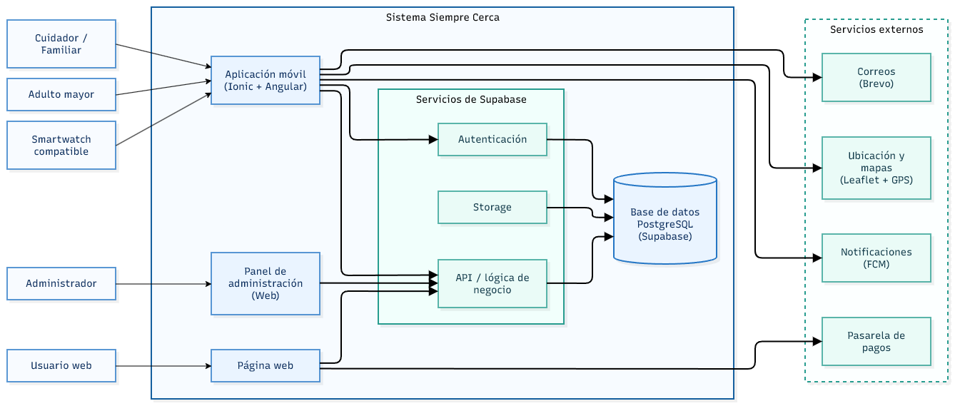

Stack tecnológico
Angular y TypeScript
- Uso: Framework y lenguaje para desarrollo de la aplicación y sus componentes.
- Justificación: Permiten desarrollar una aplicación ordenada, fácil de mantener y con una estructura clara. TypeScript ayuda a organizar mejor el código y disminuir errores durante el desarrollo.
Ionic
- Uso: Framework para convertir programa a software nativo para dispositivos móviles.
- Justificación: Permite utilizar una misma base de código para generar una aplicación móvil nativa y evita los problemas de incompatibilidad.
Supabase
- Uso: Base de datos, autenticación y almacenamiento de información en la nube.
- Justificación: Facilita la gestión de usuarios mediante servicios en la nube, incorpora autenticación, cifrado de datos y políticas de seguridad mediante Row Level Security (RLS) para evitar ataques maliciosos.
Vercel
- Uso: Publicación y alojamiento de la página web de la aplicación.
- Justificación: Permite desplegar la página web y mantenerla disponible en línea. Además, facilitará el acceso a la descarga de la aplicación mediante un código QR o un enlace de descarga.
Looker
- Uso: Visualización y análisis de datos.
- Justificación: Nos permite representar la información mediante gráficos y reportes, facilitando el seguimiento y comprensión de los KPI clave del proyecto.
Postman
- Uso: Pruebas de API y servicios.
- Justificación: Permite comprobar que las solicitudes y respuestas funcionen correctamente.
Figma
- Uso: Diseño y prototipado de las interfaces.
- Justificación: Esta herramienta nos permite diseñar y visualizar las pantallas antes de desarrollarlas, facilitando la planificación de la interfaz y asegurando que sea clara y fácil de utilizar para los usuarios.
GitHub
- Uso: Almacenamiento del código y control de versiones.
- Justificación: Facilita el trabajo colaborativo, permite mantener un historial de los cambios y ayuda a recuperar versiones anteriores del proyecto cuando sea necesario.
Brevo
- Uso: Gestión y envío de comunicaciones por correo.
- Justificación: Permite gestionar el envío de correos electrónicos, como recuperación de contraseña, notificaciones y otras comunicaciones de la aplicación.
Leaflet.js
- Uso: Implementación de mapas y visualización de ubicaciones.
- Justificación: Permite integrar mapas de forma sencilla y liviana, facilitando la visualización de la ubicación y el seguimiento dentro de la aplicación.
Node.js
- Uso: Entorno de ejecución y gestión de dependencias.
- Justificación: Permite ejecutar herramientas del proyecto, instalar librerías y compilar la aplicación durante el desarrollo.
Firebase Cloud Messaging API
- Uso: Envío de notificaciones y alertas.
- Justificación: Permite informar de manera rápida al familiar o cuidador sobre situaciones importantes, como emergencias, alertas de ubicación o cambios en el estado del adulto mayor.
Modelo de datos: Modelo ER, entidades, relaciones; restricciones principales.
El sistema Siempre Cerca está diseñado e implementado sobre una base de datos relacional PostgreSQL administrada mediante Supabase. Su estructura está orientada a gestionar la información necesaria para las funcionalidades de monitoreo, seguridad, asistencia, vinculación y administración de los usuarios de la plataforma.
En el núcleo del modelo se encuentran las tablas usuario y rol, encargadas de almacenar la información asociada a los perfiles y permitir la diferenciación de permisos según el tipo de usuario. Estas entidades se relacionan con el sistema de autenticación proporcionado por Supabase, permitiendo controlar el acceso a las distintas funcionalidades de la solución.
El módulo de geolocalización y seguimiento se estructura principalmente mediante las tablas ubicacion, zona_segura, historial_desplazamiento e historial_punto. La tabla ubicacion se relaciona con el usuario mediante id_usuario y permite almacenar coordenadas de latitud y longitud junto con la fecha correspondiente. Por su parte, zona_segura permite asociar áreas geográficas a un usuario mediante información como radio, región, comuna, calle y número.
Para mantener un registro de los desplazamientos, la tabla historial_desplazamiento almacena información general del recorrido, como fecha de inicio, fecha de término, distancia, duración y ruta geográfica, mientras que historial_punto mantiene los diferentes puntos que componen cada desplazamiento, incluyendo latitud, longitud, precisión y orden.
La red de apoyo y los procesos de vinculación se gestionan mediante las tablas cuidador, cuidador_usuario, solicitud_vinculacion, codigo_vinculacion y contacto_emergencia. Estas entidades permiten establecer relaciones controladas entre el adulto mayor y sus familiares o cuidadores, además de administrar los contactos que pueden ser considerados ante una situación de emergencia.
Asimismo, la solución dispone de entidades complementarias como alarma_recordatorio, destinada a la programación de recordatorios, y las tablas verificacion_correo y verificacion_contrasena, utilizadas para apoyar los procesos de validación y recuperación de acceso.
Debido a la ampliación funcional de Siempre Cerca, el modelo de datos también deberá contemplar la información necesaria para las nuevas funcionalidades asociadas al sitio web, administración, contratación de planes, auditoría e integración con dispositivos inteligentes. Esto incluye información relacionada con planes disponibles, transacciones realizadas, acciones administrativas, dispositivos vinculados y datos recibidos desde smartwatch compatibles.
Para la integración con dispositivos inteligentes, el modelo deberá permitir asociar un dispositivo compatible a un usuario y almacenar los datos entregados por este, como información de sueño, oxígeno, actividad física y calorías, considerando siempre la compatibilidad del dispositivo, los permisos otorgados y la disponibilidad de la información.
Del mismo modo, las funcionalidades administrativas requerirán mantener trazabilidad sobre determinadas acciones realizadas dentro de la plataforma y gestionar información relacionada con los usuarios, reportes y estado de las cuentas. En el caso de los pagos, el sistema deberá almacenar únicamente la información necesaria para identificar y controlar las transacciones asociadas a los planes, sin almacenar directamente información sensible de medios de pago.
De esta manera, el modelo mantiene una estructura centralizada que permite relacionar la información generada por la aplicación móvil, el panel de administración, el sitio web y los dispositivos inteligentes, facilitando la gestión, consulta, seguridad y evolución progresiva de Siempre Cerca.

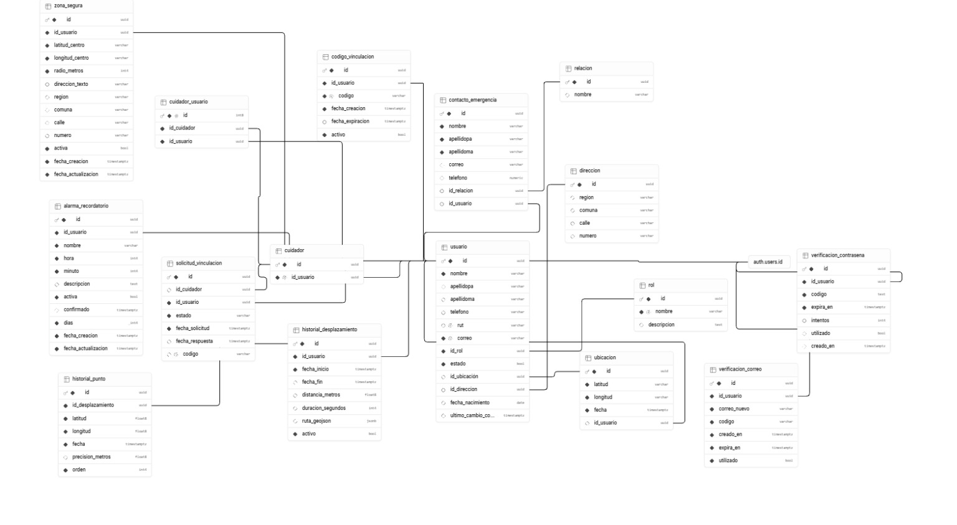

Diseño de interfaces / UX-UI:
Vista principal del adulto mayor
La interfaz principal de la aplicación está diseñada para facilitar el acceso rápido a las funciones de seguridad y comunicación del adulto mayor. En la parte superior se muestra el usuario y el estado de vinculación con su red de apoyo, junto con la opción para vincular un cuidador y el indicador de “Protección Activa”, que informa que la familia puede visualizar su ubicación.
La sección “Acciones rápidas” presenta las principales funcionalidades mediante botones grandes y diferenciados visualmente: SOS, Estoy en Casa, Mi Ubicación, Compartir, Zona Segura y Llamar. Esta distribución busca reducir la complejidad de navegación y facilitar el acceso a funciones importantes, especialmente ante una situación de emergencia.
Finalmente, la barra de navegación inferior permite acceder a Contactos, Inicio y Ajustes, manteniendo las opciones principales disponibles de forma permanente. El diseño considera elementos visuales simples, botones de gran tamaño, textos claros y una distribución ordenada, con el objetivo de favorecer la usabilidad y accesibilidad para adultos mayores.
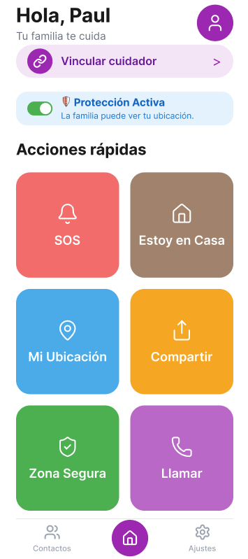

Vista principal de cuidador/familiar
La interfaz principal del cuidador está orientada al monitoreo y acompañamiento del adulto mayor. En la parte superior se muestra el estado del perfil del cuidador y un indicador de “Cuidando a una persona”, que permite identificar que la supervisión y protección se encuentran activas. También se incorpora la opción para vincular un adulto mayor.
La sección “Persona/s a tu cuidado” presenta la información básica del adulto mayor vinculado, incluyendo su nombre, estado de protección, teléfono y acceso directo a funciones como Ubicación, Llamar e Historial. Esto permite al cuidador acceder rápidamente a información relevante sin necesidad de recorrer diferentes pantallas.
En la sección “Acciones del cuidador” se presentan las funciones principales mediante botones diferenciados: Mapa en vivo, Estado de salud, Historial y Vincular. La distribución busca facilitar el acceso a las herramientas de monitoreo y comunicación desde la pantalla principal.
Finalmente, la barra de navegación inferior permite acceder a Contactos, Inicio y Ajustes, manteniendo una estructura de navegación simple y consistente con la interfaz del adulto mayor. El diseño utiliza botones de tamaño amplio, iconos reconocibles, textos claros y una distribución organizada para facilitar la interacción del cuidador.
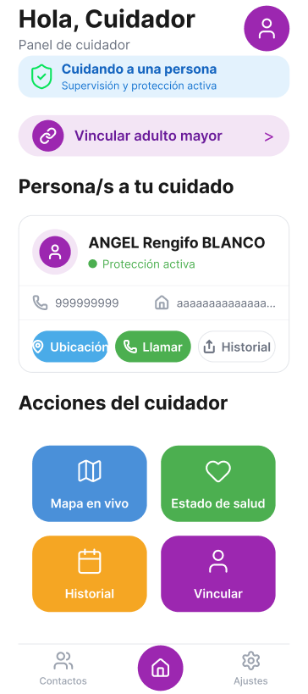

Diseño de seguridad: Según corresponda:
La seguridad de Siempre Cerca se aborda mediante mecanismos de autenticación, autorización y protección de los datos utilizando los servicios de Supabase, junto con JWT (JSON Web Tokens) y RLS (Row Level Security).
- Autenticación: Supabase Auth se utiliza para gestionar el registro e inicio de sesión de los usuarios, permitiendo identificar a cada persona que accede a la aplicación.
- Autorización y roles: La aplicación diferencia los perfiles de adulto mayor y cuidador, permitiendo que cada usuario acceda a las funcionalidades correspondientes a su rol y relación dentro de la plataforma.
- JJWT (JSON Web Token): Los tokens JWT son credenciales digitales que permiten identificar y validar la sesión de un usuario después de que este se autentica en la aplicación. En Siempre Cerca, cuando el usuario inicia sesión mediante Supabase Auth, se genera y administra un token asociado a su sesión. Este token permite mantener la sesión autenticada y entregar información que identifica al usuario en las solicitudes posteriores realizadas hacia los servicios protegidos de la aplicación. De esta manera, el sistema puede reconocer qué usuario está realizando una determinada solicitud y utilizar esta información junto con las reglas de autorización para controlar el acceso a los recursos. El token se mantiene asociado a la sesión mientras esta se encuentre activa y permite evitar que el usuario tenga que autenticarse nuevamente en cada operación.
- RLS (Row Level Security): Se utiliza para controlar el acceso a los registros almacenados en Supabase a nivel de fila. Esto permite restringir qué información puede consultar o modificar cada usuario, especialmente los datos relacionados con adultos mayores, cuidadores y ubicaciones.
- Protección de API y servicios: El acceso a los datos y servicios asociados al backend se realiza mediante mecanismos de autenticación y autorización, evitando que las operaciones puedan ser utilizadas libremente por usuarios no autorizados.
- Datos personales: La información personal de los usuarios, los datos de ubicación y la información obtenida desde dispositivos inteligentes compatibles se consideran información protegida. Su acceso deberá restringirse según la autenticación, el rol, la vinculación entre usuarios, los permisos otorgados y las políticas RLS definidas en la plataforma.
- Manejo de secretos: Las credenciales y claves utilizadas por los servicios no deben exponerse directamente en el código fuente de la aplicación. Se consideran variables de configuración protegidas para evitar su exposición.
- Auditoría y trazabilidad: Las operaciones relevantes pueden ser registradas mediante los mecanismos disponibles en la plataforma y mediante el historial de eventos de la aplicación, permitiendo mantener trazabilidad sobre determinadas acciones realizadas por los usuarios.
- Seguridad del panel de administración: El acceso al panel administrativo deberá estar restringido exclusivamente a usuarios que posean el rol de administrador. Las operaciones realizadas desde este panel deberán respetar los mecanismos de autenticación, autorización y políticas de acceso definidos en Supabase.
- Control de cuentas de usuario: Las operaciones de habilitación o inhabilitación de cuentas deberán estar disponibles únicamente para administradores autorizados. Estas acciones deberán quedar registradas para mantener trazabilidad sobre los cambios realizados.
- Seguridad en la generación de reportes: Los reportes PDF o Excel solo podrán ser generados por usuarios autorizados y deberán contener únicamente información a la que dicho usuario tenga permiso de acceso.
- Seguridad en los pagos: Las operaciones de pago serán procesadas mediante una pasarela externa especializada. Siempre Cerca almacenará únicamente la información necesaria para identificar y verificar la transacción, como su referencia, monto, fecha y estado, evitando almacenar directamente información sensible asociada a tarjetas u otros medios de pago.
- Protección de datos provenientes del smartwatch: La información obtenida desde dispositivos inteligentes compatibles sólo podrá ser utilizada cuando exista una vinculación autorizada por el usuario. Los datos recibidos deberán limitarse a aquellos necesarios para las funcionalidades de Siempre Cerca y mantenerse protegidos mediante los mecanismos de acceso definidos por la plataforma.
- Seguridad del sitio web y formulario de contacto: Los datos enviados mediante el formulario de contacto deberán ser validados antes de ser procesados, evitando el ingreso de información incorrecta o contenido no esperado. El acceso a funcionalidades protegidas no deberá realizarse directamente desde áreas públicas del sitio web.
- Desvinculación de dispositivos: Cuando un usuario desvincule un smartwatch de su cuenta, el dispositivo deberá dejar de enviar nueva información a Siempre Cerca hasta que se realice nuevamente un proceso de vinculación autorizado.

Complementación de los mecanismos de seguridad
En conjunto, estos mecanismos permiten establecer diferentes niveles de protección dentro de Siempre Cerca. Supabase Auth permite autenticar al usuario, el JWT permite mantener y validar su identidad durante la sesión, los roles permiten diferenciar el tipo de usuario y las políticas RLS determinan qué información puede consultar o modificar según su autorización. De esta forma, la aplicación no solo verifica quién está accediendo al sistema, sino que también controla el acceso a la información almacenada, especialmente aquella relacionada con datos personales y ubicación. Esto permite establecer una estructura de seguridad acorde con las necesidades de la plataforma y con la protección de la información de adultos mayores, familiares y cuidadores.

Estos mecanismos también se aplican a las nuevas funcionalidades administrativas y a la información proveniente de dispositivos inteligentes, procurando que cada usuario pueda acceder únicamente a los recursos correspondientes a su rol y autorización. En las operaciones de pago, la información sensible del medio de pago será gestionada por el proveedor externo utilizado, mientras que Siempre Cerca mantendrá únicamente los antecedentes necesarios para registrar y verificar el estado de la transacción.

Integraciones:
Siempre Cerca utiliza diversas integraciones y servicios externos para complementar el funcionamiento de la solución.
En primer lugar, la plataforma se integra con Supabase, utilizado para autenticación, acceso a la base de datos y gestión de servicios backend. Esta integración permite centralizar la información y facilitar la administración de usuarios, vinculaciones, eventos, alertas y demás datos del sistema.
Para la funcionalidad de mapas y ubicación, Siempre Cerca utiliza Leaflet.js, lo que permite representar coordenadas geográficas y visualizar información de ubicación dentro de la aplicación.
En relación con las notificaciones y comunicaciones, la solución contempla el uso de Firebase Cloud Messaging (FCM) para el envío de notificaciones push y Brevo para el envío de correos electrónicos u otras comunicaciones necesarias para el funcionamiento de la plataforma.
Además, el proyecto incorpora una pasarela de pagos para permitir la contratación de planes desde la solución, integrando las operaciones comerciales asociadas a Siempre Cerca.
Finalmente, la arquitectura contempla la integración con dispositivos inteligentes compatibles, como smartwatch, permitiendo vincular el dispositivo con la aplicación y visualizar información proporcionada por este, como sueño, oxígeno, actividad física y calorías, siempre sujeto a compatibilidad y autorización del usuario.
API / Servicio | Información intercambiada | Finalidad | Manejo de errores
Supabase | Datos de usuarios, autenticación y ubicaciones. | Se eligió porque integra base de datos, autenticación y seguridad en una sola plataforma, permitiendo gestionar la información y el acceso de los usuarios. | Se validan credenciales, permisos y errores de conexión.
Leaflet.js + GPS | Coordenadas de ubicación (latitud y longitud). | Se eligió por ser una solución gratuita y fácil de integrar, permitiendo mostrar la ubicación del adulto mayor y del cuidador en tiempo real. | Se informa al usuario si no hay permisos, GPS o conexión.
Firebase Cloud Messaging (FCM) | Tokens del dispositivo y mensajes de notificación. | Se eligió porque permite enviar alertas y notificaciones rápidas y confiables a los cuidadores ante eventos importantes. | Se controlan errores de envío y dispositivos sin conexión.
Brevo | Correo electrónico y contenido del mensaje. | Se eligió porque facilita el envío de correos para recuperación de contraseña, formulario de contacto y otras comunicaciones de la plataforma. | Se validan los correos y posibles fallas del servicio.
Pasarela de pagos | Información de la transacción, monto, plan seleccionado y estado del pago. | Permite procesar los pagos asociados a la contratación de planes disponibles en Siempre Cerca mediante un servicio externo especializado. | Se validan transacciones rechazadas, canceladas, incompletas o errores de comunicación con el servicio de pago.
Smartwatch compatible / servicio del dispositivo | Datos proporcionados por el dispositivo, como sueño, oxígeno, actividad física y calorías. | Permite vincular un reloj inteligente compatible con Siempre Cerca y visualizar en la aplicación la información proporcionada por el dispositivo. | Se controlan problemas de compatibilidad, permisos denegados, pérdida de conexión y ausencia de datos disponibles.

F. Diseño específico según naturaleza del proyecto
Componente especializado: Proyectos georreferenciados
La geolocalización es una de las funcionalidades principales de Siempre Cerca, ya que permite conocer y visualizar la ubicación del adulto mayor para apoyar su seguridad y facilitar el seguimiento por parte de sus familiares o cuidadores. Esta funcionalidad permite representar la posición del usuario en un mapa, actualizar su ubicación y establecer zonas de seguridad que ayuden a detectar posibles situaciones de riesgo.
Para implementar esta funcionalidad, se consideran diferentes elementos relacionados con la obtención, representación y protección de la información geográfica. Estos elementos son los siguientes:
- Fuente de geolocalización: La ubicación se obtiene mediante el GPS del dispositivo móvil del adulto mayor, utilizando los servicios de geolocalización disponibles en el dispositivo.
- Mapas: Se utiliza Leaflet.js para mostrar la ubicación sobre un mapa y permitir que el familiar o cuidador pueda consultar dónde se encuentra el adulto mayor.
- Coordenadas: La aplicación trabaja con las coordenadas latitud y longitud, que permiten determinar la posición actual del usuario.
- Frecuencia de actualización: La ubicación se actualiza periódicamente para mantener la información lo más actualizada posible. Además, se contempla la posibilidad de solicitar una actualización de ubicación cuando el familiar o cuidador lo necesite.
- Reglas especiales: Se pueden establecer zonas o rangos de seguridad alrededor de una ubicación definida. Si el adulto mayor sale de este rango, la aplicación puede generar una alerta para el familiar o cuidador.
- Privacidad: La información de ubicación se considera un dato sensible y su acceso está limitado a los usuarios autorizados. La aplicación busca evitar que la ubicación sea visible para personas que no tengan una relación de vinculación con el adulto mayor.

Componente especializado: Proyectos IoT/Hardware
Siempre Cerca utiliza principalmente las capacidades disponibles en los dispositivos móviles de los usuarios para el funcionamiento de sus principales funcionalidades, como geolocalización, comunicación, notificaciones y acceso a la plataforma.
Debido a la evolución del proyecto, la solución contempla además la integración con relojes inteligentes o smartwatch compatibles. Estos dispositivos actúan como un componente de hardware externo complementario y permiten proporcionar información adicional a la aplicación móvil.
La comunicación entre el smartwatch y Siempre Cerca se realiza a través de los mecanismos de integración disponibles para el dispositivo compatible. La aplicación móvil actúa como intermediario para recibir, procesar y posteriormente sincronizar con los servicios backend aquellos datos que hayan sido autorizados por el usuario.
Entre la información que puede proporcionar un dispositivo compatible se consideran datos como horas de sueño, nivel de oxígeno, actividad física y calorías. La disponibilidad de cada dato dependerá de las capacidades, sensores y permisos disponibles en el smartwatch utilizado.
La utilización del smartwatch no es obligatoria para acceder a las funcionalidades principales de Siempre Cerca. La aplicación puede continuar funcionando mediante un dispositivo móvil compatible, mientras que el reloj inteligente corresponde a una integración complementaria destinada a ampliar la información disponible para el usuario.
Entre las principales limitaciones de esta integración se encuentran la compatibilidad del dispositivo, los permisos otorgados por el usuario, la disponibilidad de conexión, el nivel de batería y las capacidades de los sensores incorporados en cada modelo.
La información obtenida desde el smartwatch tendrá un carácter informativo y de seguimiento. Siempre Cerca no utilizará estos datos para realizar diagnósticos médicos ni sustituir la evaluación de profesionales de la salud.
Componente especializado: Sistemas con motores de reglas
Siempre Cerca contempla reglas de funcionamiento que permiten establecer condiciones para determinadas acciones del sistema. Estas reglas buscan definir de manera controlada cómo debe comportarse la plataforma frente a situaciones determinadas.

Variables consideradas:
- Rol de usuario.
- Ubicación registrada.
- Zonas seguras configuradas.
- Estado de alerta o emergencia.
- Información y permisos asociados al usuario.
- Estado de vinculación entre adulto mayor y familiar/cuidador.

Reglas:
Las reglas permiten determinar acciones como el acceso a la ubicación según el rol, la utilización de zonas seguras y la generación de alertas cuando se cumplan las condiciones previamente establecidas.

Parámetros:
Los principales parámetros corresponden a los usuarios vinculados, las coordenadas geográficas, las zonas configuradas y las condiciones definidas para cada funcionalidad.

Resultados:
Como resultado de la aplicación de estas reglas, el sistema puede permitir o restringir determinadas acciones, registrar eventos o generar una alerta cuando corresponda.

Explicabilidad:
Las decisiones del sistema se basan en condiciones previamente definidas y verificables. Por ejemplo, una alerta asociada a una zona segura puede explicarse mediante la comparación entre la ubicación registrada y los límites de la zona configurada.

El uso de estas reglas permite establecer un comportamiento controlado y predecible del sistema, definiendo las acciones que debe realizar la plataforma sin requerir modelos de inteligencia artificial.

G. Planificación Ágil

Squad y Responsabilidades:

 Miembros del equipo
Roles | Responsabilidades
Melanie Ortiz  (Product Owner) | Análisis de la problemática y solución, identificación de stakeholders, definición del producto, levantamiento y validación de requerimientos, creación de historias de usuario, gestión del Product Backlog, definición de entregables, elaboración del mapa de historias de usuario, planificación del lanzamiento, desarrollo e implementación de funcionalidades de la aplicación, validación del proyecto, cierre del proyecto, coordinación y seguimiento general.
Paul Hidalgo  (Scrum Master / Development Team) | Evaluación del proyecto, evaluación y factibilidad económica, requisitos funcionales, diseño de arquitectura junto a Angel Rengifo, desarrollo de épicas y funcionalidades, Sprint Planning, Sprint Backlog, desarrollo del sistema, integraciones de componentes, también apoyo en la coordinación del equipo, validación del proyecto, plan de continuidad y mantenimiento junto a Angel Rengifo.
Héctor Cornejo (Development Team) | Elaboración del acta de constitución junto a Paul Hidalgo, requisitos no funcionales, especificación de reglas de negocio, creación de mockups, desarrollo de épicas y funcionalidades, plan de pruebas de calidad, pruebas funcionales, pruebas no funcionales, corrección de errores y ajustes junto a Angel Rengifo, manual de instalación y manual de usuario.
Angel Rengifo  (Development Team) | Descubrimiento y visión del proyecto, creación de historias de usuario junto a Melanie Ortiz, diseño de arquitectura junto a Paul Hidalgo, modelamiento y diseño de base de datos, diseño de seguridad, desarrollo del sistema, integración con base de datos e infraestructura, arquitectura de despliegue, corrección de errores y ajustes junto a Héctor Cornejo, plan de continuidad y mantenimiento junto a Paul Hidalgo.
Épicas:
Las épicas agrupan las principales funcionalidades de Siempre Cerca y sirven como base para organizar las historias de usuario y el desarrollo del proyecto. A medida que la solución ha evolucionado, se han incorporado nuevas funcionalidades relacionadas con accesibilidad, asistencia al usuario y actividades de estimulación cognitiva, ampliando las capacidades inicialmente consideradas para la aplicación.
ID | Épica | Descripción
1 | Gestión de usuarios y autenticación | Permitir el registro, inicio, cierre de sesión y recuperación de contraseña.
2 | Gestión de roles y vinculación | Permitir diferenciar entre adultos mayores y familiares o cuidadores, además de realizar la vinculación mediante códigos de forma segura.
3 | Geolocalización y monitoreo | Permitir obtener, actualizar y visualizar la ubicación del adulto mayor mediante GPS y mapas, facilitando el seguimiento por parte de los usuarios autorizados.
4 | Emergencias y alertas | Permitir generar alertas mediante el botón SOS y notificar a familiares o cuidadores ante situaciones que puedan representar un riesgo.
5 | Zonas seguras y seguimiento | Permitir configurar zonas de seguridad, detectar entradas o salidas de dichas zonas y generar alertas cuando corresponda.
6 | Información y asistencia del adulto mayor | Gestionar información relevante del adulto mayor, contactos de emergencia, recordatorios y otros elementos que contribuyan a su seguridad y acompañamiento.
7 | Gestión de eventos y estados | Permitir registrar y visualizar alertas, emergencias, estados del adulto mayor y eventos ocurridos para facilitar su seguimiento y atención.
8 | Notificaciones y comunicación | Gestionar el envío de notificaciones y comunicaciones relacionadas con emergencias, ubicación, cambios de estado y otros eventos importantes.
9 | Seguridad y privacidad | Implementar mecanismos de autenticación, autorización, control de acceso, protección de la información personal y de ubicación de los usuarios.
10 | Calidad, despliegue y mantenimiento | Considerar las pruebas funcionales y no funcionales, documentación, despliegue y mecanismos necesarios para mantener y evolucionar la solución.
11 | Gestión de permisos y configuración del dispositivo | Permite administrar los permisos necesarios del dispositivo, como ubicación, notificaciones, sonido y vibración, asegurando el correcto funcionamiento de las funcionalidades de la aplicación.
12 | Visualización de información | Permitir la recopilación y representación de información relevante del sistema mediante gráficos para apoyar el seguimiento y evaluación del funcionamiento de la solución.
13 | Estimulación cognitiva y entretenimiento | Incorporar actividades recreativas orientadas principalmente al adulto mayor, incluyendo juegos de memoria, sopa de letras, rompecabezas, tres en línea y memoria de secuencias, favoreciendo el entretenimiento y la estimulación cognitiva.
14 | Accesibilidad y asistencia de navegación | Incorporar herramientas que permitan adaptar y facilitar la interacción con la aplicación, incluyendo modos de visualización para distintos tipos de daltonismo y asistencia mediante voz guiada durante la navegación.
15 | Sitio web y comunicación | Permitir a los usuarios acceder a una página web de Siempre Cerca, navegar por sus principales secciones, consultar los planes disponibles, obtener información para descargar la aplicación y enviar consultas mediante un formulario de contacto.
16 | Administración y control de la plataforma | Permitir a los usuarios con rol administrador acceder a un panel de gestión, visualizar y administrar cuentas de usuarios, habilitar o inhabilitar accesos, generar reportes y consultar registros de auditoría de las acciones realizadas en el sistema.
17 | Planes y pagos | Permitir a los usuarios consultar los planes ofrecidos por Siempre Cerca y realizar pagos mediante una pasarela integrada para contratar los servicios disponibles en la plataforma.
18 | Integración con dispositivos inteligentes | Permitir la vinculación de relojes inteligentes compatibles con Siempre Cerca y la visualización de los datos proporcionados por estos dispositivos, como sueño, oxígeno, actividad física y calorías.

Product Backlog Priorizado:
El Product Backlog fue actualizado durante el desarrollo del proyecto para incorporar nuevas funcionalidades implementadas o consideradas en Siempre Cerca, entre ellas herramientas de accesibilidad, actividades de estimulación cognitiva, sitio web informativo, funciones administrativas, gestión de planes y pagos e integración con dispositivos inteligentes compatibles. Estas funcionalidades se priorizan de acuerdo con su importancia para el funcionamiento, seguridad, administración y evolución de la plataforma.

Prioridad | Épica | Historia de Usuario | Importancia
1 | Gestión de usuarios y autenticación | HU-01: Crear una cuenta | Alta
2 | Gestión de usuarios y autenticación | HU-02: Iniciar sesión | Alta
3 | Gestión de usuarios y autenticación | HU-09: Cerrar sesión | Alta
4 | Gestión de usuarios y autenticación | HU-18: Recuperar contraseña | Alta
5 | Gestión de roles y vinculación | HU-10: Vincularse con un adulto mayor | Alta
6 | Gestión de roles y vinculación | HU-19: Aceptar solicitud de vinculación | Alta
7 | Geolocalización y monitoreo | HU-03: Visualizar ubicación actual | Alta
8 | Geolocalización y monitoreo | HU-04: Compartir ubicación | Alta
9 | Geolocalización y monitoreo | HU-11: Visualizar ubicación del adulto mayor | Alta
10 | Emergencias y alertas | HU-05: Activar botón de emergencia | Alta
11 | Emergencias y alertas | HU-15: Recibir notificaciones de emergencia | Alta
12 | Administración y control de la plataforma | HU-38: Acceder al panel de administración | Alta
13 | Administración y control de la plataforma | HU-39: Visualizar y administrar usuarios | Alta
14 | Administración y control de la plataforma | HU-40: Habilitar o inhabilitar cuentas | Alta
15 | Administración y control de la plataforma | HU-42: Consultar registro de auditoría | Alta
16 | Integración con dispositivos inteligentes | HU-44: Vincular smartwatch compatible | Alta
17 | Integración con dispositivos inteligentes | HU-45: Visualizar datos del smartwatch | Alta
18 | Geolocalización y monitoreo | HU-06: Visualizar dirección e iniciar navegación hacia el hogar | Media
19 | Emergencias y alertas | HU-16: Registrar contactos de emergencia | Media
20 | Emergencias y alertas | HU-20: Confirmar atención de alerta SOS | Media
21 | Gestión de eventos y estados | HU-21: Visualizar estado del adulto mayor | Media
22 | Zonas seguras y seguimiento | HU-13: Configurar zonas seguras | Media
23 | Zonas seguras y seguimiento | HU-14: Recibir alertas de zonas seguras | Media
24 | Geolocalización y monitoreo | HU-12: Consultar historial de movimientos | Media
25 | Geolocalización y monitoreo | HU-17: Recibir aviso de pérdida de conexión | Media
26 | Gestión de permisos y configuración del dispositivo | HU-23: Permitir o denegar acceso a ubicación | Media
27 | Gestión de usuarios y autenticación | HU-22: Editar información personal | Media
28 | Seguridad y privacidad | HU-32: Consultar políticas de privacidad y seguridad | Media
29 | Accesibilidad y asistencia de navegación | HU-30: Configurar modo daltónico | Media
30 | Accesibilidad y asistencia de navegación | HU-31: Activar modo de voz guiada | Media
31 | Visualización de información | HU-24: Visualizar alertas y eventos mediante gráficos | Media
32 | Sitio web y comunicación | HU-33: Acceder a la página web de Siempre Cerca | Media
33 | Sitio web y comunicación | HU-34: Navegar por las secciones del sitio web | Media
34 | Sitio web y comunicación | HU-35: Consultar planes disponibles | Media
35 | Sitio web y comunicación | HU-36: Acceder a la sección de descarga | Media
36 | Sitio web y comunicación | HU-37: Enviar consultas mediante formulario de contacto | Media
37 | Administración y control de la plataforma | HU-41: Generar y descargar reportes PDF y Excel | Media
38 | Planes y pagos | HU-43: Realizar pagos mediante pasarela integrada | Media
39 | Notificaciones y comunicación | HU-07: Configurar notificaciones, sonidos y vibraciones | Baja
40 | Información y asistencia del adulto mayor | HU-08: Gestionar recordatorios | Baja
41 | Estimulación cognitiva y entretenimiento | HU-25: Juego de memoria | Baja
42 | Estimulación cognitiva y entretenimiento | HU-26: Sopa de letras | Baja
43 | Estimulación cognitiva y entretenimiento | HU-27: Rompecabezas | Baja
44 | Estimulación cognitiva y entretenimiento | HU-28: Tres en línea | Baja
45 | Estimulación cognitiva y entretenimiento | HU-29: Memoria de secuencias | Baja

Definición de entregables, User Story Mapping, Release Planning:
Para el desarrollo de Siempre Cerca, se establecen los principales entregables del proyecto y su organización mediante un User Story Mapping y un Release Planning. Estas herramientas permiten ordenar las funcionalidades de acuerdo con su prioridad y planificar su desarrollo de manera incremental e iterativa.

Definición de entregables
Los principales entregables considerados para el proyecto Siempre Cerca representan los componentes y funcionalidades necesarios para disponer de una solución funcional orientada al acompañamiento, seguridad, accesibilidad y autonomía del adulto mayor.
A medida que el proyecto ha avanzado, los entregables se han actualizado de acuerdo con las funcionalidades desarrolladas, las necesidades identificadas durante las instancias de validación y la evolución del Product Backlog.
- Aplicación móvil: aplicación destinada principalmente al adulto mayor, incorporando funcionalidades asociadas a su cuenta, ubicación, seguridad, recordatorios, accesibilidad, orientación y herramientas de apoyo.
- Módulo para familiar/cuidador: conjunto de funcionalidades que permite al familiar o cuidador vinculado consultar y gestionar información relacionada con el adulto mayor, incluyendo ubicación, estados, emergencias, alertas y otras herramientas de seguimiento.
- Sistema de autenticación y gestión de usuarios: permite realizar el registro, inicio y cierre de sesión, recuperación de contraseña y gestión de información personal de los usuarios.
- Sistema de vinculación: mecanismo destinado a asociar de manera segura al adulto mayor con uno o más familiares o cuidadores autorizados mediante códigos de vinculación.
- Sistema de geolocalización y orientación: permite obtener, visualizar y compartir la ubicación mediante GPS y mapas, además de apoyar la orientación del adulto mayor mediante la visualización de su dirección y navegación hacia el domicilio registrado.
- Sistema de alertas y emergencias: contempla la activación del botón SOS, generación de alertas, envío de notificaciones y seguimiento de situaciones de emergencia por parte de usuarios autorizados.
- Sistema de zonas seguras y seguimiento: permite configurar zonas consideradas seguras para el adulto mayor y gestionar eventos relacionados con su entrada o salida de dichas áreas.
- Sistema de recordatorios y asistencia: permite crear, visualizar, modificar, eliminar y activar o desactivar recordatorios asociados a medicamentos, actividades u otras tareas relevantes para el adulto mayor.
- Herramientas de accesibilidad: incorpora mecanismos orientados a facilitar el uso de la aplicación por parte de los adultos mayores, incluyendo filtros de visualización para distintos tipos de daltonismo y un modo de voz guiada que informa mediante audio los elementos seleccionados dentro de la aplicación.
- Módulo de estimulación cognitiva y entretenimiento: incorpora actividades recreativas orientadas al adulto mayor, incluyendo juego de memoria, sopa de letras, rompecabezas, tres en línea y memoria de secuencias.
- Seguridad y privacidad: considera mecanismos de autenticación, autorización, control de acceso y protección de información personal y de ubicación, además de permitir la consulta de las políticas de privacidad y seguridad desde la aplicación.
- Historial y visualización de información: considera el registro de eventos relevantes, alertas, movimientos e información necesaria para facilitar el seguimiento de la actividad dentro de la plataforma.
- Base de datos y servicios backend: almacenamiento, consulta y gestión de la información necesaria para el funcionamiento de las distintas funcionalidades de Siempre Cerca.
- Documentación del proyecto: incluye documentación técnica, antecedentes del desarrollo, pruebas, manuales y demás información necesaria para respaldar la solución y facilitar su posterior mantenimiento y continuidad.
Estos entregables se encuentran relacionados con las historias de usuario definidas en el Product Backlog y pueden continuar evolucionando durante el desarrollo de acuerdo con las necesidades identificadas, la priorización del equipo y los resultados obtenidos durante las pruebas y validaciones.

User Story Mapping
El User Story Mapping permite organizar las historias de usuario de Siempre Cerca de acuerdo con las principales actividades que realizan los distintos usuarios dentro de la plataforma. Esta organización permite visualizar cómo las funcionalidades se relacionan entre sí y cómo contribuyen progresivamente a la construcción de la solución.
Inicialmente, el desarrollo se concentró en las funciones esenciales de acceso, autenticación, vinculación y geolocalización. Posteriormente se incorporaron funcionalidades relacionadas con seguridad, emergencias, seguimiento, recordatorios, configuración, accesibilidad y estimulación cognitiva.
A medida que el proyecto evolucionó, el alcance funcional se amplió mediante la incorporación de un sitio web informativo, funciones de administración de la plataforma, consulta y contratación de planes e integración con dispositivos inteligentes compatibles. Estas nuevas funcionalidades permiten complementar la aplicación móvil y ampliar los servicios disponibles para los diferentes tipos de usuario.
La siguiente organización representa la relación actual entre las principales actividades de Siempre Cerca y las historias de usuario asociadas:
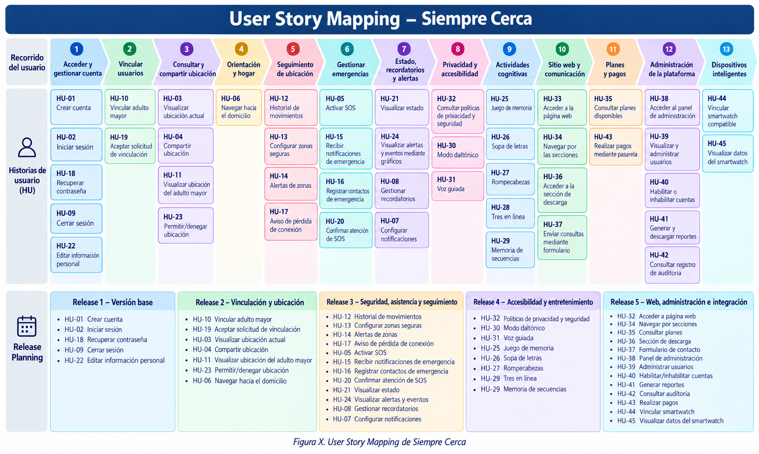

Release Planning
El Release Planning permite distribuir las funcionalidades priorizadas en diferentes entregas, buscando generar valor de manera progresiva durante el desarrollo de Siempre Cerca.
La planificación ha evolucionado junto con el Product Backlog y las historias de usuario debido a la incorporación progresiva de nuevas funcionalidades. De esta forma, las entregas se organizan desde las funciones fundamentales de acceso y vinculación hasta las capacidades de seguridad, accesibilidad, administración, sitio web, pagos e integración con dispositivos inteligentes.

Release 1 – Versión base
Esta primera entrega contempla las funcionalidades necesarias para establecer la estructura inicial de Siempre Cerca y permitir el acceso de los usuarios a la plataforma. Incluye la creación de cuentas, inicio y cierre de sesión, recuperación de contraseña y edición de información personal.
Historias de usuario asociadas: HU-01, HU-02, HU-18, HU-09 y HU-22.

Release 2 – Vinculación y ubicación
Esta entrega incorpora la relación entre el adulto mayor y su familiar o cuidador, junto con las principales funcionalidades de geolocalización. Se considera la vinculación entre usuarios, aceptación de solicitudes, obtención y compartición de ubicación, visualización de la posición del adulto mayor, gestión de permisos y navegación hacia el domicilio registrado.
Historias de usuario asociadas: HU-10, HU-19, HU-03, HU-04, HU-11, HU-23 y HU-06.

Release 3 – Seguridad, asistencia y seguimiento
Esta etapa concentra las funcionalidades relacionadas con el monitoreo y la respuesta ante situaciones que puedan representar un riesgo para el adulto mayor. Incluye historial de movimientos, zonas seguras, alertas geográficas, detección de pérdida de conexión, botón SOS, notificaciones de emergencia, contactos de emergencia y confirmación de atención.
También incorpora herramientas de seguimiento cotidiano, como la visualización del estado del adulto mayor, gráficos asociados a alertas y eventos, recordatorios y configuración de notificaciones.
Historias de usuario asociadas: HU-12, HU-13, HU-14, HU-17, HU-05, HU-15, HU-16, HU-20, HU-21, HU-24, HU-08 y HU-07.

Release 4 – Accesibilidad y entretenimiento
Esta entrega incorpora funcionalidades destinadas a mejorar la accesibilidad y experiencia de utilización de Siempre Cerca. Se incluyen la consulta de políticas de privacidad y seguridad, configuración de modo daltónico y asistencia mediante voz guiada.
Además, se incorporan actividades recreativas y de estimulación cognitiva para el adulto mayor, como juego de memoria, sopa de letras, rompecabezas, tres en línea y memoria de secuencias.
Historias de usuario asociadas: HU-32, HU-30, HU-31, HU-25, HU-26, HU-27, HU-28 y HU-29.

Release 5 – Web, administración e integración
La quinta entrega amplía Siempre Cerca más allá de las funcionalidades principales de la aplicación móvil. Incorpora la página web de la plataforma, navegación por sus diferentes secciones, consulta de planes, información de descarga y formulario de contacto.
También incorpora las funciones destinadas a la administración de la plataforma, incluyendo panel administrativo, gestión de usuarios, habilitación o inhabilitación de cuentas, generación de reportes y consulta del registro de auditoría.
Finalmente, esta entrega contempla la contratación de planes mediante una pasarela de pagos y la integración con relojes inteligentes compatibles, permitiendo vincular el dispositivo y visualizar los datos proporcionados por éste dentro de Siempre Cerca.
Historias de usuario asociadas: HU-33, HU-34, HU-35, HU-36, HU-37, HU-38, HU-39, HU-40, HU-41, HU-42, HU-43, HU-44 y HU-45.
H. Ejecución iterativa — Sprints
Sprint 1
- Sprint Planning
El Sprint Planning corresponde a la instancia de planificación en la que el equipo define las actividades y funcionalidades que serán desarrolladas durante el Sprint 1, tomando como referencia el Product Backlog y las prioridades establecidas para el proyecto.
De acuerdo con la planificación registrada en la Carta Gantt, el Sprint Planning del Sprint 1 se establece para el 15 de septiembre de 2026. En esta instancia se revisaron las funcionalidades priorizadas para la primera etapa de desarrollo de Siempre Cerca, definiendo las tareas necesarias para avanzar en la construcción de la solución.
Para este Sprint se consideró como foco inicial el desarrollo de la estructura base de la aplicación y las funcionalidades relacionadas con el acceso de los usuarios. Entre las actividades planificadas se encuentran:
- Implementación de la creación de cuentas.
- Implementación del inicio de sesión.
- Diferenciación de usuarios según su rol.
- Preparación de la estructura inicial de la aplicación.
- Organización de las tareas asociadas a las historias de usuario priorizadas.
- Desarrollo y seguimiento de las tareas durante el Sprint.
- Realización de pruebas sobre las funcionalidades desarrolladas.
La planificación permitió establecer las actividades que serían abordadas durante el Sprint y organizar el trabajo del equipo de acuerdo con las prioridades definidas para esta primera etapa del proyecto.
Como respaldo de esta planificación se considera la Carta Gantt del proyecto y el registro correspondiente al Sprint, donde se establecen las actividades de planificación, desarrollo, seguimiento y cierre.
Link: Sprint_planinng
- Sprint Goal
El objetivo del Sprint 1 fue desarrollar la versión base de Siempre Cerca, estableciendo las funcionalidades iniciales necesarias para que los usuarios puedan acceder a la aplicación y utilizarla de acuerdo con su rol.
Durante este Sprint se buscó avanzar principalmente en:
- Implementar la creación de cuentas de usuario.
- Implementar el inicio de sesión.
- Diferenciar el acceso según el tipo de usuario, considerando los roles de adulto mayor y cuidador.
- Establecer la estructura inicial de la aplicación.
- Contar con una primera base funcional sobre la cual continuar desarrollando las funcionalidades de los siguientes Sprints.
El cumplimiento de este objetivo permitiría disponer de una primera versión funcional del sistema y establecer una base para incorporar posteriormente las funcionalidades de vinculación, geolocalización, seguimiento y seguridad.
- Sprint Backlog
El Sprint Backlog corresponde al conjunto de historias de usuario y actividades seleccionadas del Product Backlog para ser trabajadas durante el Sprint 1. Su selección se realizó considerando el objetivo definido para este Sprint y la necesidad de establecer una primera versión funcional de la aplicación.
Para este Sprint se priorizaron las funcionalidades relacionadas con la gestión básica de usuarios y el acceso al sistema.
Las historias seleccionadas corresponden a funcionalidades de la épica Gestión de usuarios y autenticación, permitiendo establecer las operaciones básicas necesarias para el acceso y administración de las cuentas de usuario.
El Sprint Backlog se utilizará como referencia para realizar el seguimiento del avance durante el Sprint, permitiendo registrar las actividades realizadas y posteriormente comparar el trabajo planificado con el trabajo efectivamente completado.
Link: Sprint_backlog
ID | Historia de usuario | Actividades principales | Prioridad
HU-01 | Crear una cuenta | Diseñar formulario de registro, validar datos y realizar la creación de la cuenta. | Alta
HU-02 | Iniciar sesión | Implementar formulario de acceso, validar credenciales y permitir el ingreso al sistema. | Alta
HU-09 | Cerrar sesión | Incorporar la opción de cierre de sesión y validar el término de la sesión del usuario. | Alta
HU-18 | Recuperar contraseña | Incorporar el mecanismo de recuperación de contraseña mediante correo electrónico. | Alta

- Scrum Board
El Scrum Board se utilizó como herramienta de seguimiento visual para organizar y controlar las actividades correspondientes al Sprint 1. Para su implementación se utilizó Trello, permitiendo al equipo visualizar el estado de las tareas y mantener un registro del avance durante el desarrollo.
El tablero fue organizado mediante cinco columnas: Backlog / Pendiente, Por hacer, En progreso, En revisión y Terminado. Las actividades del Sprint se distribuyeron inicialmente en la columna “Por hacer” y, a medida que fueron completadas y verificadas, se trasladaron a “Terminado”.
Para el Sprint 1 se consideraron 16 tareas asociadas principalmente a las historias de usuario relacionadas con la creación de cuentas, inicio de sesión, cierre de sesión y recuperación de contraseña, además de la preparación de la estructura inicial de la aplicación.
Al finalizar el Sprint, las 16 tareas planificadas se encontraban en estado Terminado, reflejando el cumplimiento de las actividades consideradas para esta etapa. Los cuatro integrantes del equipo fueron incorporados como miembros de las tarjetas, debido a que el desarrollo se realizó de manera colaborativa y los integrantes participaron en las distintas actividades del Sprint.
Como evidencia del seguimiento realizado se incorpora una captura del Scrum Board de Trello correspondiente al Sprint 1, donde se puede visualizar la organización de las tareas, sus estados y la participación de los integrantes del equipo.
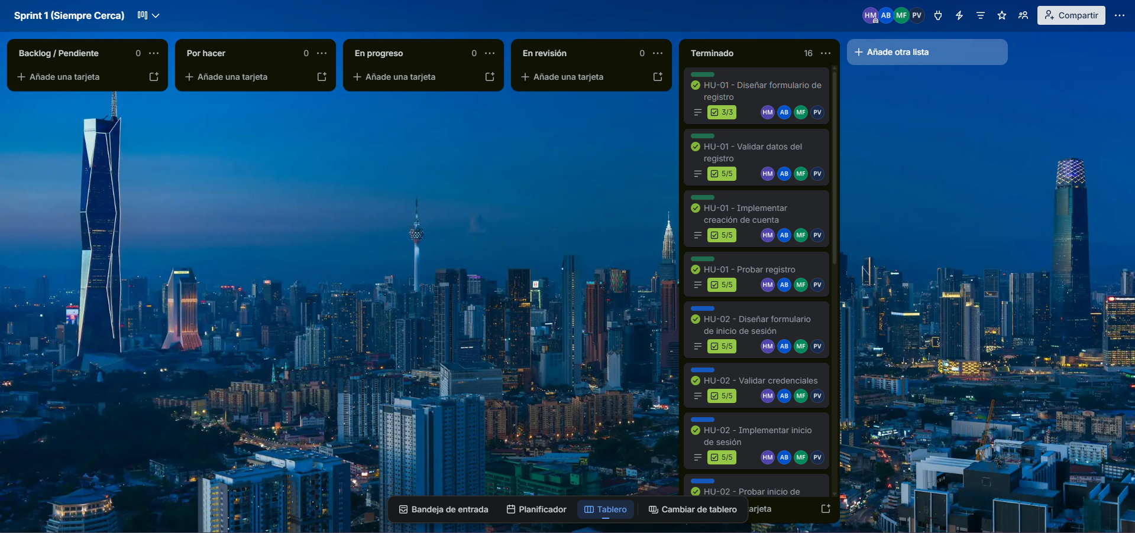
Sprint_1: https://trello.com/b/vKoOVCtW
- Burndown Chart
El Burndown Chart se utilizó para representar el avance del Sprint 1 comparando las horas de trabajo pendientes con el ritmo de avance esperado. En el eje horizontal se muestran los días del Sprint (del Día 0 al Día 5) y en el eje vertical las horas de trabajo restantes.
Para el Sprint 1 se planificaron 42 horas de trabajo, distribuidas en las 16 tareas asociadas a las historias de usuario HU-01 (creación de cuenta), HU-02 (inicio de sesión), HU-09 (cierre de sesión) y HU-18 (recuperación de contraseña), además de la preparación de la estructura inicial de la aplicación. Considerando un Sprint de 5 días, el ritmo ideal de avance corresponde a 8,4 horas diarias, representado por la línea estimada del gráfico. La línea real muestra las horas que quedaban pendientes al cierre de cada día.
Durante el primer día el avance fue similar al esperado, con 34 horas pendientes frente a las 33,6 estimadas. A partir del segundo día el equipo aumentó su ritmo de trabajo, con 10 y 11 horas en los días 2 y 3, por lo que la línea real quedó por debajo de la estimada. La mayor diferencia se observó al cierre del Día 4, con 3 horas pendientes frente a las 8,4 previstas. En el Día 5 se completaron las horas restantes, finalizando el Sprint con 0 horas pendientes. Esto es consistente con el Scrum Board, donde las 16 tareas planificadas quedaron en estado Terminado.
Las horas por día corresponden a una estimación retrospectiva, ya que el equipo no registró las horas reales día por día durante el Sprint. Por lo tanto, el gráfico representa de forma aproximada el avance del equipo y no un registro exacto del trabajo individual de cada integrante.
Link: burndown

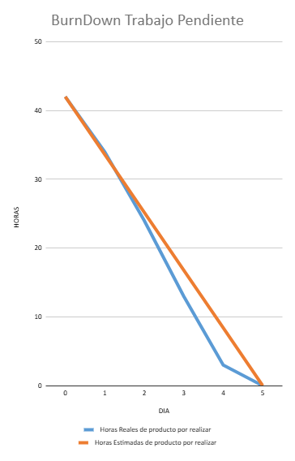
- Daily Meetings

Durante el Sprint 1 el equipo realizó reuniones diarias de seguimiento mediante llamadas grupales en Discord. En cada instancia se revisaba el trabajo realizado el día anterior, las tareas planificadas para la jornada y la existencia de impedimentos que pudieran afectar el avance. En cada instancia se revisaba el trabajo realizado el día anterior, las tareas planificadas para la jornada y la existencia de impedimentos que pudieran afectar el avance. Los impedimentos identificados se registran en el apartado Impediment Log.
Como complemento a las llamadas, el equipo mantuvo comunicación permanente a través del chat general del servidor de Discord, donde se dejaban registradas las tareas pendientes, acuerdos y avisos relevantes para el desarrollo del Sprint. De forma paralela, se utilizó un grupo de WhatsApp para coordinaciones rápidas y comunicación inmediata entre los integrantes.
Link: Daily_Meetings
Día | Trabajo realizado | Horas | Impedimentos
1 | Inicio de la estructura inicial de la aplicación; diseño de los formularios de registro e inicio de sesión. | 8 | Ninguno
2 | Continuación de la estructura inicial; validación de datos del registro y de credenciales; inicio de la creación de cuenta. | 10 | Ninguno
3 | Término de la creación de cuenta; implementación de inicio y cierre de sesión; pruebas del registro; diseño de la recuperación de contraseña. | 11 | Ninguno
4 | Pruebas de inicio y cierre de sesión; validación del cierre de sesión; implementación de la recuperación por correo. | 10 | Ninguno
5 | Validación y pruebas de la recuperación de contraseña; cierre del Sprint. | 3 | Ninguno

- Impediment Log
Durante el Sprint 1 no se registraron impedimentos que afectan significativamente el cumplimiento de las tareas planificadas. El equipo pudo avanzar con las actividades definidas y completar las tareas consideradas para este Sprint.
Las dificultades menores que pudieron presentarse durante el desarrollo fueron abordadas directamente por los integrantes mediante coordinación y revisión conjunta, por lo que no fue necesario generar registros formales de impedimentos.
De acuerdo con el seguimiento realizado durante las reuniones diarias, las tareas planificadas fueron completadas dentro del Sprint y no se identificaron bloqueos que requieran modificar el alcance o la planificación establecida.
Link: impediment_log
- Definition of Done
La Definition of Done (DoD) establece los criterios que deben cumplirse para considerar una tarea como terminada dentro del Sprint 1. Estos criterios permiten asegurar que las funcionalidades desarrolladas no solo hayan sido implementadas, sino que también hayan sido revisadas y probadas por el equipo.
Para el Sprint 1, una tarea se consideró terminada cuando cumplía con los siguientes criterios:
- La funcionalidad fue implementada de acuerdo con la historia de usuario correspondiente.
- El código fue integrado correctamente al proyecto.
- Los datos y validaciones necesarias fueron incorporados.
- La funcionalidad fue probada por el equipo.
- No presentaba errores que impidieron su funcionamiento principal.
- Se verificó su funcionamiento dentro de la aplicación.
- Los integrantes del equipo revisaron el resultado antes de marcar la tarea como terminada.
- La tarea fue actualizada en el Scrum Board de Trello y trasladada a la columna “Terminado”.
Estos criterios fueron aplicados a las tareas relacionadas con la creación de cuentas, inicio de sesión, cierre de sesión, recuperación de contraseña y preparación de la estructura inicial de la aplicación.
El cumplimiento de la Definition of Done permitió mantener un criterio común dentro del equipo para determinar cuándo una actividad podría considerarse finalizada y registrada como completada en el Sprint.
Link: Definition of Done
- Evidencias técnicas del Sprint
Durante el Sprint 1 se realizaron actividades de desarrollo y pruebas asociadas a las funcionalidades priorizadas. Como respaldo del trabajo realizado, se incorporan algunas evidencias representativas del desarrollo de la aplicación.
Entre las principales evidencias se consideran:
- Interfaz de acceso: Evidencia del funcionamiento de la pantalla de inicio de sesión y acceso a la aplicación.
- Estructura del proyecto: Evidencia del desarrollo y organización de los componentes correspondientes a las funcionalidades implementadas durante el Sprint.
Las evidencias permiten respaldar de manera visual el avance técnico alcanzado durante el Sprint 1 y el funcionamiento de las funcionalidades desarrolladas.
Pantalla de inicio de sesión de Siempre Cerca.
La siguiente evidencia muestra la pantalla de inicio de sesión desarrollada para la aplicación Siempre Cerca. Esta interfaz permite que los usuarios ingresen sus credenciales para acceder al sistema y posteriormente sean dirigidos a las funcionalidades correspondientes según su tipo de usuario.
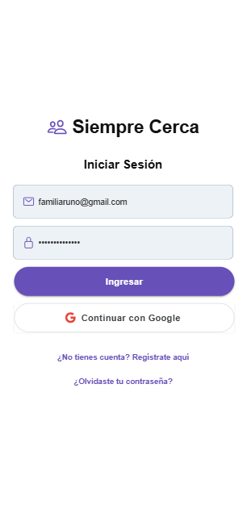
Estructura del proyecto en Visual Studio Code
La siguiente evidencia muestra parte de la estructura del proyecto desarrollada en Visual Studio Code. En ella se puede observar la organización de los archivos, páginas y componentes utilizados durante el desarrollo de las funcionalidades consideradas en el Sprint 1.
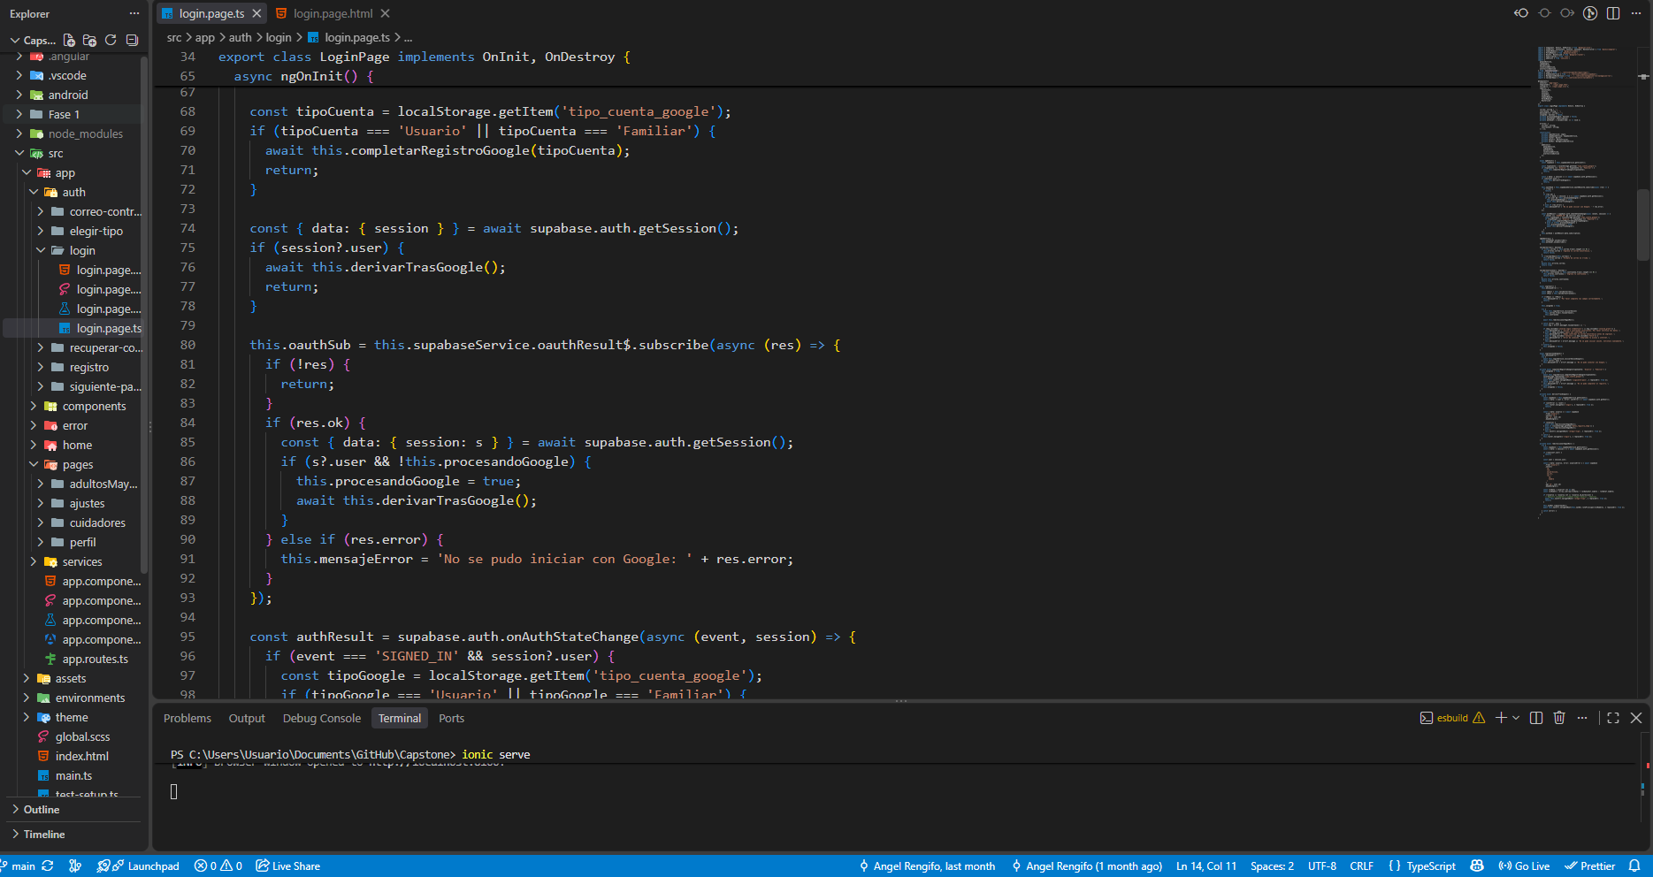
- Sprint Review
Al finalizar el Sprint 1 se realizó una revisión de las funcionalidades desarrolladas con el objetivo de verificar el cumplimiento de las tareas definidas durante la planificación.
Durante esta revisión se comprobaron principalmente las funcionalidades asociadas a la creación de cuentas, inicio de sesión, cierre de sesión y recuperación de contraseña, además de la estructura inicial de la aplicación.
Las funcionalidades fueron probadas por el equipo para verificar su comportamiento dentro de la aplicación y detectar posibles errores antes de continuar con las siguientes etapas del desarrollo. Como resultado de la revisión, las tareas planificadas para el Sprint 1 fueron consideradas completadas y quedaron registradas en estado “Terminado” dentro del Scrum Board de Trello.
La revisión permitió confirmar que se dispone de una base funcional para continuar posteriormente con nuevas funcionalidades, como la vinculación entre usuarios, geolocalización, seguimiento y herramientas de seguridad.
Link: Sprint_review
- Feedback del mandante/usuarios
A partir de la revisión realizada al finalizar el Sprint 1, el equipo evaluó el funcionamiento de las funcionalidades desarrolladas y analizó los aspectos que debían considerarse para continuar con las siguientes etapas del proyecto.
Como resultado de esta revisión interna, se determinó mantener la estructura desarrollada para el acceso de los usuarios y continuar avanzando sobre esta base con las funcionalidades previstas para los siguientes Sprints.
Entre los principales aspectos considerados se encuentran:
- Mantener una interfaz sencilla y comprensible para los usuarios.
- Continuar verificando el correcto funcionamiento del registro y acceso a la aplicación.
- Mantener la diferenciación de funcionalidades según el tipo de usuario.
- Continuar con el desarrollo de las funcionalidades de vinculación y geolocalización en las siguientes etapas.
- Realizar nuevas pruebas a medida que se incorporen funcionalidades al sistema.
El feedback obtenido durante esta etapa permitió orientar la continuidad del desarrollo y establecer aspectos a considerar en los siguientes Sprints.
- Retrospective
Al finalizar el Sprint 1, el equipo realizó una retrospectiva para analizar la forma de trabajo utilizada durante el desarrollo, identificar los aspectos positivos y establecer oportunidades de mejora para los siguientes Sprints.
Entre los aspectos que funcionaron correctamente se destaca la colaboración entre los integrantes del equipo, la distribución de las tareas y la comunicación mediante Discord y WhatsApp. El uso de Trello también permitió visualizar el estado de las actividades y mantener un seguimiento del trabajo realizado durante el Sprint.
Como oportunidad de mejora, se identificó la necesidad de llevar un registro más detallado de las horas utilizadas en cada tarea, ya que para este Sprint fue necesario realizar una estimación retrospectiva para representar el avance en el Burndown Chart. Para los siguientes Sprints se buscará registrar el tiempo de trabajo de manera más constante.
Además, el equipo continuará utilizando reuniones de seguimiento y herramientas de gestión para mantener una mejor organización de las tareas y detectar posibles dificultades con mayor anticipación.
La retrospectiva permitió establecer acciones de mejora que serán consideradas en la planificación y ejecución de los próximos Sprints.
Link: Sprint_retrospective
Sprint 2
- Sprint Planning
El Sprint Planning correspondiente al Sprint 2 se realizó el 23 de septiembre de 2026. En esta instancia, el equipo definió las funcionalidades y actividades que serían abordadas durante el Sprint, tomando como referencia las prioridades establecidas en el Product Backlog y los resultados obtenidos durante el Sprint anterior.
Para esta segunda etapa del desarrollo, el trabajo se enfocó principalmente en las funcionalidades relacionadas con la vinculación entre el adulto mayor y su cuidador, además de la incorporación de herramientas de geolocalización.
Entre las principales actividades consideradas para el Sprint 2 se encuentran:
- Implementar la vinculación entre el cuidador y el adulto mayor.
- Permitir la aceptación de la solicitud de vinculación.
- Obtener y visualizar la ubicación actual del adulto mayor.
- Permitir compartir la ubicación entre los usuarios vinculados.
- Visualizar la ubicación del adulto mayor desde el perfil del cuidador.
- Realizar pruebas sobre las funcionalidades desarrolladas.
- Registrar y realizar seguimiento de las tareas mediante el Scrum Board.
La planificación permitió organizar las actividades correspondientes al Sprint 2 y continuar el desarrollo progresivo de Siempre Cerca sobre la base funcional obtenida durante el Sprint 1.
Link: Planificación_Sprint
- Sprint Goal
El objetivo del Sprint 2 será desarrollar las funcionalidades necesarias para permitir la vinculación entre el adulto mayor y su cuidador, incorporando además las herramientas iniciales de geolocalización de la aplicación Siempre Cerca.
Durante este Sprint se buscará:
- Permitir que un cuidador pueda vincularse con un adulto mayor.
- Permitir que el adulto mayor pueda aceptar la vinculación correspondiente.
- Obtener la ubicación actual mediante los servicios de geolocalización del dispositivo.
- Permitir compartir la ubicación con el usuario vinculado.
- Permitir que el cuidador pueda visualizar la ubicación del adulto mayor.
El cumplimiento de este objetivo permitirá avanzar desde las funcionalidades básicas de acceso desarrolladas en el Sprint 1 hacia las principales herramientas de seguimiento y monitoreo consideradas en la solución.
- Sprint Backlog
El Sprint Backlog del Sprint 2 se definió a partir de las historias de usuario priorizadas en el Product Backlog y de las funcionalidades consideradas para esta segunda etapa del desarrollo de Siempre Cerca. En este Sprint el trabajo estará orientado principalmente a establecer la relación entre los perfiles de adulto mayor y cuidador, para posteriormente permitir el acceso a información de ubicación entre usuarios previamente vinculados.
Para ello, se seleccionaron historias de usuario con prioridad alta relacionadas con la vinculación, autorización y geolocalización. Cada historia se divide en actividades principales que permitirán organizar el trabajo de desarrollo, realizar las validaciones correspondientes y comprobar progresivamente el funcionamiento de cada funcionalidad.
La vinculación entre usuarios será un elemento importante dentro de este Sprint, debido a que permitirá asociar al adulto mayor con su cuidador de manera controlada. Sobre esta relación se desarrollarán posteriormente las funcionalidades que permiten obtener, compartir y visualizar la ubicación del adulto mayor.
El Sprint Backlog considerado inicialmente para el Sprint 2 es el siguiente:
Link: Sprint Backlog
ID | Historia de usuario | Actividades principales | Prioridad
HU-10 | Vincular adulto mayor | Implementar el mecanismo de vinculación mediante código o QR; validar los datos utilizados para la vinculación; asociar los perfiles correspondientes; realizar pruebas del proceso de vinculación. | Alta
HU-19 | Aceptar solicitud de vinculación | Mostrar la solicitud de vinculación al adulto mayor; implementar la opción de aceptar la solicitud; validar la asociación entre los usuarios; comprobar que la vinculación quede registrada correctamente. | Alta
HU-03 | Visualizar ubicación actual | Solicitar los permisos de ubicación necesarios; obtener las coordenadas del dispositivo; mostrar la ubicación actual del usuario; realizar pruebas de obtención y visualización de la ubicación. | Alta
HU-04 | Compartir ubicación | Implementar el envío o disponibilidad de la ubicación para el usuario vinculado; validar los permisos correspondientes; actualizar la información de ubicación; probar el intercambio de información entre los perfiles vinculados. | Alta
HU-11 | Visualizar ubicación del adulto mayor | Obtener la ubicación del adulto mayor vinculado; integrar la información con el mapa de la aplicación; visualizar la posición desde el perfil del cuidador; comprobar la actualización y correcta representación de la ubicación. | Alta

- Scrum Board
El Scrum Board se utilizó como herramienta de seguimiento visual para organizar y controlar las actividades correspondientes al Sprint 2. Para su implementación se utilizó nuevamente Trello, manteniendo la misma estructura aplicada durante el Sprint anterior.
El tablero fue organizado mediante las columnas Backlog / Pendiente, Por hacer, En progreso, En revisión y Terminado, permitiendo representar el avance de las tareas asociadas a las historias de usuario seleccionadas para este Sprint.
A partir de las cinco historias de usuario consideradas en el Sprint Backlog se definieron un total de 20 tareas, relacionadas principalmente con la vinculación entre el cuidador y el adulto mayor, la aceptación de solicitudes de vinculación, la obtención y compartición de ubicación y la visualización de la posición del adulto mayor desde el perfil del cuidador.
Las actividades definidas fueron desarrolladas y comprobadas por el equipo, quedando las 20 tareas registradas en estado “Terminado” dentro del Scrum Board.
Durante las pruebas de las funcionalidades de geolocalización se observó que la ubicación obtenida puede presentar diferencias de precisión respecto a la posición real del dispositivo. Sin embargo, la aplicación permite obtener las coordenadas y visualizar la ubicación correspondiente en el mapa, por lo que esta situación se mantiene registrada como una observación técnica para continuar realizando ajustes y pruebas.
Como evidencia del seguimiento realizado se incorpora una captura del Scrum Board correspondiente al Sprint 2, donde se puede visualizar la organización de las tareas y su estado final.
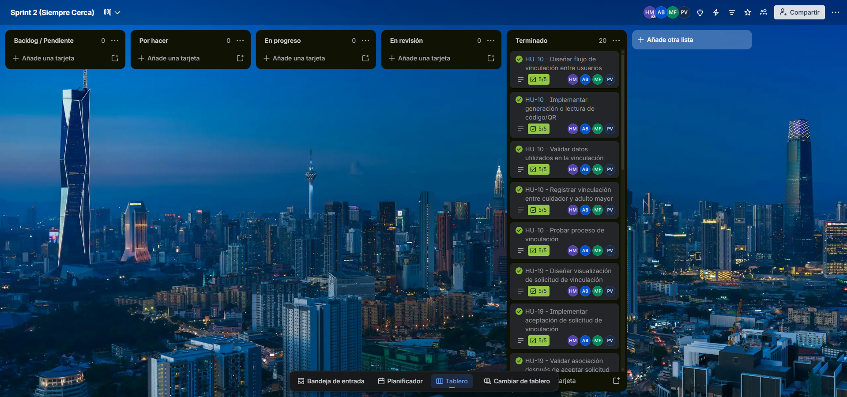
Sprint_2: https://trello.com/b/8va1FKnj
- Burndown Chart
El Burndown Chart se utilizó para representar el avance de las actividades correspondientes al Sprint 2, comparando las horas de trabajo pendientes con el ritmo de avance estimado para un periodo de cinco días. Para este Sprint se consideraron las 20 tareas derivadas de las historias de usuario HU-10, HU-19, HU-03, HU-04 y HU-11, relacionadas principalmente con la vinculación entre usuarios y las funcionalidades de geolocalización.
Para el Sprint 2 se estimó un total de 50 horas de trabajo. Considerando una duración de cinco días, la línea estimada representa una disminución de aproximadamente 10 horas pendientes por jornada, comenzando con 50 horas y finalizando con 0 horas al término del Sprint.
El avance representado por la línea real fue de 41 horas pendientes al finalizar el Día 1, 30 horas en el Día 2, 18 horas en el Día 3, 8 horas en el Día 4 y 0 horas al finalizar el Día 5. Durante los primeros días el avance se mantuvo cercano a la planificación establecida y, a partir del tercer día, las horas pendientes se ubicaron ligeramente por debajo de la estimación, permitiendo completar las actividades consideradas para el Sprint.
Al finalizar el periodo representado, las 20 tareas alcanzaron las 0 horas pendientes, lo que es consistente con el Scrum Board, donde las actividades correspondientes al Sprint 2 se encuentran registradas en estado “Terminado”. Durante las pruebas de geolocalización se identificó una observación relacionada con la precisión de la ubicación obtenida; sin embargo, la funcionalidad permite obtener las coordenadas y visualizar la posición en el mapa, por lo que esta situación se mantiene como un aspecto técnico a continuar revisando.
Las horas indicadas corresponden a una estimación retrospectiva del trabajo realizado, debido a que el equipo no mantuvo un registro exacto de las horas utilizadas diariamente. Por esta razón, el Burndown Chart representa de manera aproximada la evolución del trabajo durante el Sprint 2.
Link: Burndown_Sprint_2
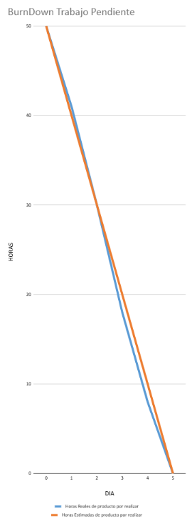
- Daily Meetings
Durante el Sprint 2 el equipo realizó reuniones de seguimiento para revisar el avance de las actividades asociadas a la vinculación entre usuarios y las funcionalidades de geolocalización. En estas instancias se revisaron las tareas realizadas, las actividades que debían continuar durante la jornada y las posibles dificultades técnicas que pudieran afectar el desarrollo.
La coordinación del equipo permitió realizar un seguimiento progresivo de las 20 tareas definidas para el Sprint 2, correspondientes a las historias de usuario HU-10, HU-19, HU-03, HU-04 y HU-11. El trabajo se concentró inicialmente en el proceso de vinculación entre cuidador y adulto mayor y posteriormente en la obtención, compartición y visualización de la ubicación.
Durante las pruebas de las funcionalidades de geolocalización se identificó que las coordenadas obtenidas podían presentar diferencias de precisión respecto a la posición real del dispositivo. Esta situación no impidió utilizar la funcionalidad ni visualizar la ubicación en el mapa, por lo que se mantuvo como una observación técnica para continuar realizando pruebas y ajustes.
Para mantener consistencia con el Burndown Chart, el avance del Sprint se representa mediante una distribución retrospectiva de 50 horas de trabajo estimadas, distribuidas en cinco días. Estas horas no corresponden a un registro exacto realizado diariamente por cada integrante, sino a una estimación posterior utilizada para representar de forma aproximada el avance de las tareas desarrolladas.
Link: Daily_Meeting_2
Día | Trabajo realizado | Horas | Impedimentos
1 | Diseño del flujo de vinculación, implementación del código/QR, validación de datos e inicio del registro de la vinculación entre cuidador y adulto mayor. | 9 | Ninguno
2 | Finalización del registro de vinculación, pruebas del proceso, diseño e implementación de la solicitud de vinculación y validación de la asociación entre usuarios. | 11 | Ninguno
3 | Finalización de pruebas de vinculación, solicitud de permisos de ubicación, obtención de latitud y longitud, visualización de ubicación actual e inicio de la funcionalidad para compartir ubicación. | 12 | Se observaron diferencias de precisión en algunas coordenadas obtenidas.
4 | Validación de permisos para compartir ubicación, actualización de coordenadas, pruebas de ubicación compartida y obtención de la ubicación del adulto mayor vinculado. | 10 | Se continuó verificando la precisión de la geolocalización.
5 | Integración de la ubicación del adulto mayor con el mapa y pruebas de visualización y actualización desde el perfil del cuidador. Cierre de las actividades planificadas. | 8 | La ubicación funciona, manteniéndose la precisión como observación técnica.

- Impediment Log
Durante el Sprint 2 se identificó una dificultad relacionada con la precisión de la ubicación obtenida desde el dispositivo móvil. Aunque la aplicación permite obtener las coordenadas y mostrar la posición del adulto mayor en el mapa, durante las pruebas se observaron diferencias entre la ubicación mostrada y la posición real del dispositivo.
Esta situación no bloqueó el desarrollo de las funcionalidades planificadas ni impidió completar las tareas del Sprint. Sin embargo, fue registrada para mantener seguimiento sobre su comportamiento y continuar realizando pruebas y ajustes en las siguientes etapas del proyecto.
Link: Impediment_log
ID | Impedimento | Impacto | Acción realizada | Estado
IMP-01 | Diferencias de precisión en la ubicación obtenida mediante geolocalización. | Medio | Se revisó la obtención de coordenadas, los permisos de ubicación y la visualización de los datos en el mapa. Se realizaron pruebas en el dispositivo para verificar el funcionamiento. | En revisión

- Definition of Done
La Definition of Done (DoD) establece los criterios que deben cumplirse para considerar una tarea como terminada dentro del Sprint 2. Estos criterios permiten asegurar que las funcionalidades desarrolladas hayan sido implementadas, revisadas y probadas antes de ser registradas como completadas.
Para el Sprint 2, una tarea se consideró terminada cuando cumplía con los siguientes criterios:
- La funcionalidad fue implementada de acuerdo con la historia de usuario correspondiente.
- El código fue integrado correctamente dentro del proyecto.
- La información necesaria fue almacenada o consultada correctamente desde el sistema.
- La funcionalidad fue probada por el equipo.
- No presentaba errores que impidieran su funcionamiento principal.
- La vinculación entre cuidador y adulto mayor funcionaba correctamente cuando correspondía.
- Las funciones de geolocalización permitían obtener y visualizar coordenadas dentro de la aplicación.
- La información de ubicación podía ser consultada por el usuario autorizado.
- Los integrantes del equipo revisaron el resultado antes de considerar la tarea completada.
- La tarea fue actualizada en el Scrum Board de Trello y trasladada a la columna “Terminado”.
Estos criterios fueron aplicados a las tareas relacionadas con la vinculación entre usuarios, aceptación de solicitudes, obtención de ubicación, compartición de coordenadas y visualización de la posición del adulto mayor desde el perfil del cuidador.
La observación detectada respecto a la precisión de la geolocalización no impidió considerar las funcionalidades como terminadas, debido a que estas permiten obtener coordenadas y representar la ubicación en el mapa. Sin embargo, este aspecto se mantiene registrado para continuar realizando pruebas y posibles ajustes.
Link: Definition of Done
- Evidencia técnica del Sprint
Durante el Sprint 2 se desarrollaron y comprobaron las funcionalidades relacionadas con la vinculación entre el cuidador y el adulto mayor, además de la obtención y visualización de la ubicación mediante geolocalización.
Como respaldo del trabajo realizado, se incorporan evidencias representativas de las principales funcionalidades abordadas durante este Sprint. Para esta etapa se seleccionaron el proceso de vinculación mediante código o QR y la visualización de la ubicación del adulto mayor desde el perfil del cuidador.

Vinculación mediante código
La siguiente evidencia muestra la funcionalidad utilizada para vincular al cuidador con un adulto mayor mediante código o QR. Este mecanismo permite identificar al usuario correspondiente y establecer la relación entre ambos perfiles dentro de Siempre Cerca.
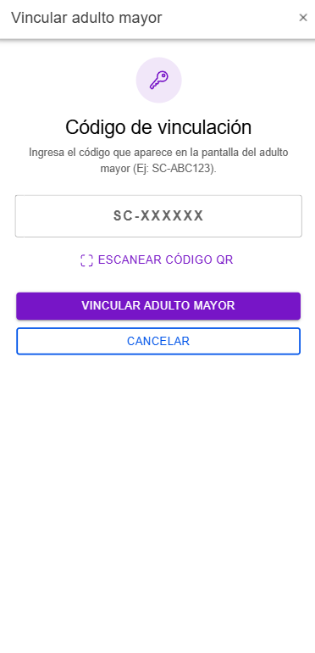
Visualización de ubicación del adulto mayor
La siguiente evidencia muestra la funcionalidad de geolocalización disponible para el cuidador, donde se representa en el mapa la ubicación obtenida del adulto mayor vinculado. Durante las pruebas se comprobó el funcionamiento de esta característica, manteniéndose como observación técnica la precisión de las coordenadas obtenidas.
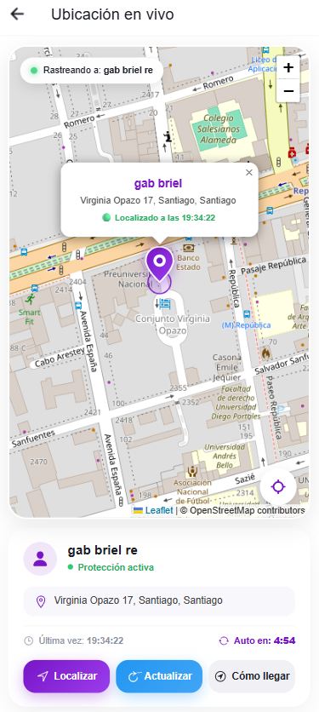

- Sprint Review
Al finalizar las actividades correspondientes al Sprint 2, el equipo realizó una revisión de las funcionalidades desarrolladas con el objetivo de comprobar el cumplimiento de las historias de usuario seleccionadas y verificar su funcionamiento dentro de la aplicación Siempre Cerca.
Durante esta revisión se evaluaron principalmente las funcionalidades relacionadas con la vinculación entre el cuidador y el adulto mayor, la aceptación de solicitudes de vinculación, la obtención de la ubicación actual, la compartición de ubicación y la visualización de la posición del adulto mayor desde el perfil del cuidador.
Como resultado de la revisión, se comprobó que las funcionalidades planificadas permiten realizar correctamente el proceso de vinculación entre usuarios y acceder a la información de ubicación correspondiente. Además, se verificó que el cuidador puede visualizar en el mapa la posición registrada del adulto mayor vinculado.
Las 20 tareas definidas para el Sprint 2 fueron consideradas completadas y quedaron registradas en estado “Terminado” dentro del Scrum Board de Trello.
Durante las pruebas de geolocalización se mantuvo como observación la precisión de las coordenadas obtenidas, debido a que en determinadas ocasiones la ubicación mostrada puede presentar diferencias respecto a la posición real del dispositivo. Esta situación no impide el funcionamiento principal de la herramienta, pero continuará siendo revisada en las siguientes etapas del proyecto.
La revisión permitió confirmar el avance de las funcionalidades de vinculación y geolocalización, estableciendo una base para continuar posteriormente con las herramientas de seguimiento, alertas y seguridad contempladas en Siempre Cerca.
Link: Sprint_review_2
- Feedback del mandante/usuarios
A partir de la revisión realizada al finalizar el Sprint 2, el equipo analizó el funcionamiento de las funcionalidades implementadas y los aspectos que debían considerarse para continuar con el desarrollo de Siempre Cerca.
Como resultado de esta revisión interna, se determinó mantener el flujo de vinculación entre cuidador y adulto mayor, ya que permite asociar correctamente ambos perfiles y utilizar esta relación como base para las funcionalidades de seguimiento y geolocalización.
También se evaluó el funcionamiento de la ubicación dentro de la aplicación. La obtención de coordenadas y la visualización en el mapa funcionan correctamente; sin embargo, se identificó que la precisión puede variar dependiendo de las condiciones del dispositivo y del servicio de geolocalización. Por este motivo, se consideró necesario continuar realizando pruebas y ajustes en esta funcionalidad durante las siguientes etapas.
Entre los principales aspectos considerados a partir del feedback del equipo se encuentran:
- Mantener el proceso de vinculación de forma sencilla y comprensible.
- Continuar verificando la correcta asociación entre cuidador y adulto mayor.
- Seguir realizando pruebas sobre la precisión de la geolocalización.
- Mantener el control de acceso a la información de ubicación según la vinculación y los permisos correspondientes.
- Continuar mejorando la visualización de la ubicación dentro del mapa.
- Utilizar las funcionalidades desarrolladas como base para incorporar posteriormente herramientas de seguimiento, alertas y seguridad.
El feedback obtenido durante esta etapa permitió identificar aspectos que deben mantenerse y otros que requieren seguimiento, orientando el desarrollo de las siguientes funcionalidades del proyecto.
- Retrospective
Al finalizar el Sprint 2, el equipo realizó una retrospectiva para analizar la forma de trabajo utilizada durante el desarrollo, identificar los aspectos que funcionaron correctamente y establecer oportunidades de mejora para las siguientes etapas del proyecto.
Entre los aspectos positivos se destacó la continuidad del trabajo colaborativo entre los integrantes del equipo y el uso de herramientas de seguimiento como Trello para organizar las tareas. También se valoró el avance logrado en funcionalidades importantes para Siempre Cerca, especialmente la vinculación entre cuidador y adulto mayor y la incorporación de la geolocalización dentro de la aplicación.
El Sprint permitió comprobar que las funcionalidades de vinculación y visualización de ubicación pueden integrarse correctamente con la estructura desarrollada anteriormente. Además, el equipo pudo completar las 20 tareas planificadas para esta etapa.
Como principal oportunidad de mejora se identificó la precisión de la geolocalización. Aunque la aplicación permite obtener y mostrar la ubicación, se observaron diferencias entre las coordenadas obtenidas y la posición real del dispositivo en algunas pruebas. Por este motivo, el equipo continuará revisando esta funcionalidad y realizando nuevas pruebas durante las siguientes etapas.
También se mantiene como mejora para próximos Sprints la necesidad de registrar de forma más constante las horas utilizadas durante el desarrollo, evitando depender exclusivamente de estimaciones retrospectivas para representar el avance mediante el Burndown Chart.
A partir de esta retrospectiva, el equipo establece como acciones de mejora continuar realizando pruebas de geolocalización, mantener el seguimiento de las tareas mediante el Scrum Board y registrar con mayor detalle el avance y las horas de trabajo durante los próximos Sprints.
Link: Retrospective.
Sprint 3
- Sprint Planning
Durante la planificación del Sprint 3, el equipo revisó el estado de las funcionalidades desarrolladas previamente y las historias de usuario definidas en el Product Backlog, con el objetivo de continuar avanzando en la construcción de la aplicación.
Se prioriza el desarrollo de las funcionalidades necesarias para complementar los flujos principales de Siempre Cerca, considerando las necesidades tanto del adulto mayor como del cuidador o familiar. Entre ellas se contemplaron funciones asociadas a ubicación, emergencias, comunicación, zonas seguras, notificaciones y otras herramientas de apoyo.
La planificación también consideró la realización de pruebas durante el desarrollo, permitiendo identificar errores y efectuar ajustes antes de avanzar hacia la etapa de integración del sistema.
Link: Sprint_planning.
- Sprint Goal
El objetivo principal del Sprint 3 es avanzar en el desarrollo e implementación de las funcionalidades priorizadas de Siempre Cerca, complementando los flujos principales de la aplicación para los roles de adulto mayor y cuidador/familiar.
Durante este Sprint, el trabajo se orienta principalmente a las funcionalidades relacionadas con seguridad, geolocalización, comunicación y seguimiento, considerando elementos como la ubicación del adulto mayor, herramientas de emergencia, zonas seguras, notificaciones y otras funciones definidas en el Product Backlog. Estas funcionalidades buscan fortalecer la interacción entre ambos tipos de usuario y ampliar las capacidades disponibles dentro de la aplicación. Estas áreas corresponden además a las funcionalidades contempladas en la etapa de seguridad y seguimiento definida en el Release Planning.
Asimismo, se busca comprobar progresivamente el funcionamiento de las funcionalidades desarrolladas, realizando ajustes cuando sea necesario y verificando su interacción con los componentes existentes de la solución.
Al finalizar el Sprint 3, se espera contar con un mayor conjunto de funcionalidades operativas que permita avanzar hacia el Sprint 4, enfocado en la integración del sistema, donde se continuará trabajando en la conexión, ajuste y funcionamiento conjunto de los diferentes componentes de Siempre Cerca.
- Sprint Backlog
El Sprint Backlog del Sprint 3 se definió considerando las historias de usuario priorizadas en el Product Backlog y las funcionalidades necesarias para continuar avanzando en el desarrollo de Siempre Cerca. El trabajo se concentró principalmente en las funcionalidades relacionadas con geolocalización, seguridad, comunicación, seguimiento y asistencia al adulto mayor.
Durante el Sprint, las historias de usuario fueron abordadas de acuerdo con su prioridad y con las dependencias existentes entre las diferentes funcionalidades. Esto permitió avanzar progresivamente en el desarrollo de la aplicación y preparar sus componentes para la posterior etapa de integración.
El Product Backlog establece como prioritarias varias de las funciones centrales de la aplicación, incluyendo ubicación, emergencias, vinculación y seguimiento.
Link: Sprint_backlog

ID | Historia de usuario | Actividades principales | Prioridad
HU-03 | Visualizar ubicación actual | Implementación y ajustes de la obtención de ubicación mediante GPS. | Alta
HU-04 | Compartir ubicación | Desarrollo de la función para compartir la ubicación registrada. | Alta
HU-05 | Activar botón de emergencia | Implementación de la funcionalidad SOS para situaciones de emergencia. | Alta
HU-06 | Visualizar dirección registrada | Incorporación de información asociada a la ubicación del usuario. | Media
HU-07 | Configurar notificaciones, sonidos y vibraciones | Desarrollo y configuración de mecanismos de aviso al usuario. | Baja
HU-08 | Recibir recordatorios | Implementación de funciones de apoyo y recordatorios para el adulto mayor. | Baja
HU-11 | Visualizar ubicación del adulto mayor | Desarrollo de la visualización de ubicación desde el perfil del cuidador/familiar. | Alta
HU-13 | Configurar zonas seguras | Desarrollo de la configuración de zonas consideradas seguras para el adulto mayor. | Media
HU-15 | Recibir notificaciones de emergencia | Implementación de avisos relacionados con situaciones de emergencia. | Alta

Historias que continúan pendientes
Al momento de revisar el estado actual del desarrollo, se identificaron las siguientes historias de usuario que aún requieren ser implementadas.
Estas historias permanecerán consideradas dentro del trabajo pendiente del proyecto y podrán continuar su desarrollo durante las siguientes etapas, de acuerdo con la planificación y priorización del equipo:

ID | Historia de usuario | Prioridad | Estado
HU-12 | Consultar historial de movimientos | Media | Pendiente
HU-14 | Recibir alertas de zonas seguras | Media | Pendiente
HU-16 | Registrar contactos de emergencia | Media | Pendiente

- Scrum Board
Para realizar el seguimiento de las actividades correspondientes al Sprint 3 se utilizó Trello como herramienta de gestión visual, organizando las tarjetas de trabajo en los estados Backlog/Pendiente, Por hacer, En progreso, En revisión y Terminado.
Cada tarjeta representa una historia de usuario trabajada o considerada durante el Sprint e incluye una breve descripción y un checklist de Actividades, permitiendo registrar las tareas necesarias para su desarrollo y visualizar su estado de avance.
Al momento de registrar la evidencia, la mayoría de las funcionalidades consideradas se encuentran en estado Terminado, mientras que HU-12 Consultar historial de movimientos, HU-14 Recibir alertas de zonas seguras y HU-16 Registrar contactos de emergencia permanecen en Backlog/Pendiente, debido a que su desarrollo aún no ha sido completado. De esta manera, el tablero permite visualizar tanto el avance alcanzado como el trabajo que continúa pendiente para las siguientes etapas del proyecto.
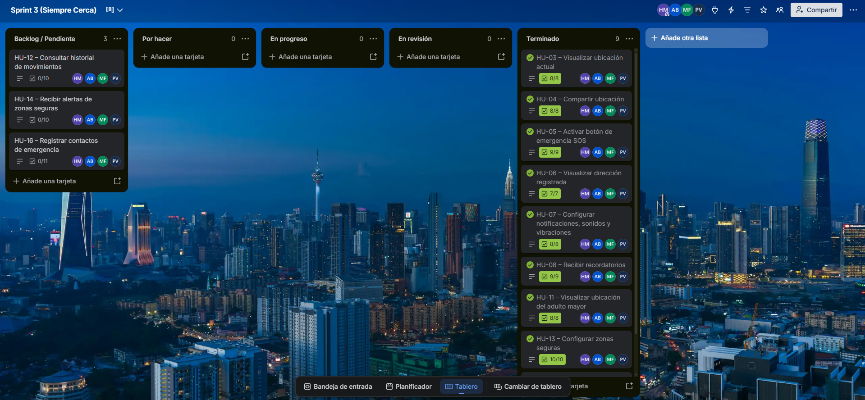
Sprint_3: https://trello.com/b/7GDsxNRD
- Burndown Chart
El Burndown Chart del Sprint 3 permite visualizar el avance del trabajo realizado durante el período de desarrollo de funcionalidades de Siempre Cerca, comparando el progreso esperado con el avance registrado durante el Sprint.
Para representar el trabajo se consideraron las 12 historias de usuario incluidas en el Sprint 3, utilizando una estimación de 4 horas por historia, lo que corresponde a un total inicial de 48 horas estimadas. A medida que se avanzó en las funcionalidades, las horas restantes disminuyeron progresivamente.
Al cierre del Sprint se registran 12 horas pendientes, correspondientes a las tres historias de usuario que aún requieren desarrollo: HU-12 Consultar historial de movimientos, HU-14 Recibir alertas de zonas seguras y HU-16 Registrar contactos de emergencia. El gráfico permite visualizar la diferencia entre la línea de avance ideal y el trabajo restante registrado para el Sprint.
Link: Burndown_3
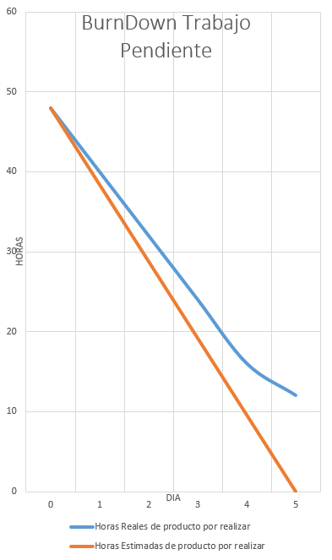

- Daily Meetings
Durante el Sprint 3 se realizaron reuniones breves de seguimiento con el propósito de revisar el avance de las actividades relacionadas con el desarrollo de las funcionalidades de Siempre Cerca. Estas reuniones permitieron mantener una coordinación constante entre los integrantes del equipo y conocer el estado de las tareas consideradas para el Sprint.
En cada jornada se revisó el trabajo realizado, las horas destinadas a las actividades y los posibles impedimentos encontrados durante el desarrollo. Esto permitió identificar dificultades relacionadas principalmente con la implementación, pruebas y ajustes de algunas funcionalidades, especialmente aquellas que dependen de la geolocalización, seguridad y comunicación entre los usuarios.
Al finalizar el Sprint, este seguimiento permitió identificar las funcionalidades completadas y aquellas que aún requieren continuar su desarrollo, manteniendo pendientes las historias HU-12 Consultar historial de movimientos, HU-14 Recibir alertas de zonas seguras y HU-16 Registrar contactos de emergencia.
La siguiente tabla presenta un resumen del trabajo realizado durante los cinco días considerados para el Sprint 3, junto con las horas de trabajo y los principales impedimentos identificados:
Link: Daily_Meeting.

Día | Trabajo realizado | Horas | Impedimentos
1 | Revisión de las historias de usuario consideradas para el Sprint 3 y organización de las funcionalidades que serían trabajadas durante el desarrollo. | 8 | Ninguno
2 | Desarrollo y ajustes de funcionalidades relacionadas con geolocalización, visualización de ubicación y comunicación entre adulto mayor y cuidador/familiar. | 8 | Se requirieron pruebas y ajustes relacionados con la obtención y visualización de la ubicación.
3 | Desarrollo y revisión de funcionalidades relacionadas con seguridad, botón SOS, notificaciones y herramientas de apoyo al adulto mayor. | 8 | Se realizaron ajustes para comprobar el correcto funcionamiento de las funcionalidades desarrolladas.
4 | Desarrollo y revisión de zonas seguras, junto con pruebas de las funcionalidades incorporadas durante el Sprint. | 8 | Algunas funcionalidades requirieron pruebas adicionales y ajustes para su correcto funcionamiento.
5 | Revisión general del avance, pruebas de las funcionalidades implementadas e identificación de las historias de usuario que permanecen pendientes. | 8 | Se identificaron como pendientes HU-12, HU-14 y HU-16, las cuales requieren continuar su desarrollo.

- Impediment Log
Durante el Sprint 3 se registraron los principales impedimentos encontrados durante el desarrollo y las pruebas de las funcionalidades de Siempre Cerca. Este registro permitió identificar las dificultades que afectaron el avance del Sprint, evaluar su impacto y establecer las acciones necesarias para continuar con el desarrollo.
Los impedimentos estuvieron relacionados principalmente con la precisión de la geolocalización, las pruebas necesarias para comprobar la interacción entre algunas funcionalidades y el desarrollo pendiente de determinadas historias de usuario. Algunos de estos aspectos pudieron ser revisados durante el Sprint, mientras que otros deberán continuar siendo trabajados en las siguientes etapas del proyecto.
La siguiente tabla presenta los impedimentos identificados durante el Sprint 3 y las acciones realizadas para abordarlos:
Link: Impediment_log
ID | Impedimento | Impacto | Acción realizada | Estado
IMP-01 | Diferencias de precisión en la ubicación obtenida mediante geolocalización. | Medio | Se continuaron realizando pruebas de ubicación en el dispositivo, revisando las coordenadas obtenidas y su representación dentro del mapa. | En revisión
IMP-02 | Algunas funcionalidades requirieron pruebas y ajustes adicionales para comprobar su funcionamiento junto con los demás componentes de la aplicación. | Medio | Se realizaron pruebas progresivas de las funcionalidades desarrolladas y ajustes sobre los errores identificados durante su ejecución. | En revisión
IMP-03 | Las funcionalidades correspondientes a HU-12, HU-14 y HU-16 no alcanzaron a completarse durante el Sprint. | Medio | Las historias se mantuvieron registradas como pendientes en el tablero de Trello para continuar posteriormente con su desarrollo e integración. | Pendiente

- Definition of Done
Para el Sprint 3, una historia de usuario se consideró terminada cuando la funcionalidad correspondiente fue implementada y se pudo comprobar su funcionamiento dentro de la aplicación. Además, se realizaron pruebas básicas durante el desarrollo para identificar posibles errores y efectuar los ajustes necesarios antes de considerar la funcionalidad como completada.
Como criterios de finalización se consideró que la funcionalidad cumpliera con el objetivo definido en su historia de usuario, pudiera ser utilizada desde la aplicación, interactúa correctamente con los componentes necesarios y respetara los roles y permisos correspondientes cuando fuera necesario.
Las funcionalidades que todavía requerían desarrollo, pruebas o ajustes adicionales no fueron consideradas terminadas. Por este motivo, las historias HU-12 Consultar historial de movimientos, HU-14 Recibir alertas de zonas seguras y HU-16 Registrar contactos de emergencia permanecieron pendientes al cierre del Sprint 3 y continuarán siendo trabajadas posteriormente.
Link: Definition of Done
- Evidencia técnica del Sprint
Durante el Sprint 3 se avanzó en el desarrollo e implementación de las funcionalidades priorizadas para Siempre Cerca, principalmente aquellas relacionadas con la geolocalización, seguridad, comunicación y seguimiento del adulto mayor.
Como respaldo del trabajo realizado, se recopilaron evidencias técnicas que permiten demostrar el avance alcanzado durante este Sprint y el funcionamiento de las principales funcionalidades implementadas. Estas evidencias corresponden a capturas obtenidas durante el desarrollo y las pruebas de la aplicación, permitiendo visualizar de manera directa los resultados del trabajo realizado.
Las evidencias presentadas se relacionan con las historias de usuario trabajadas durante el Sprint y permiten complementar la información registrada previamente en el Sprint Backlog, Scrum Board y Daily Meetings. Las funcionalidades que permanecen pendientes de desarrollo no se incluyen como funcionalidades terminadas dentro de estas evidencias.
Geolocalización y mapa
Durante el Sprint 3 se trabajó en las funcionalidades relacionadas con la geolocalización del usuario. La siguiente evidencia muestra la obtención y visualización de la ubicación mediante el mapa incorporado en la aplicación, permitiendo representar la posición registrada y entregar información de ubicación al usuario.
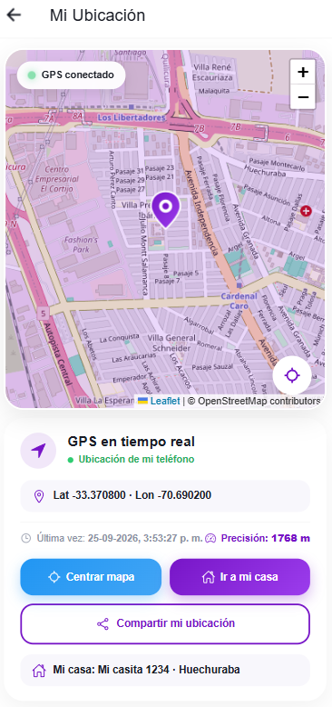
Ubicación desde el perfil del cuidador
Como parte de las funcionalidades destinadas al cuidador o familiar, se implementó la posibilidad de consultar la ubicación del adulto mayor vinculado. La siguiente evidencia muestra la visualización de esta información desde el perfil del cuidador, permitiendo acceder a la ubicación registrada del adulto mayor y visualizarla mediante la aplicación.
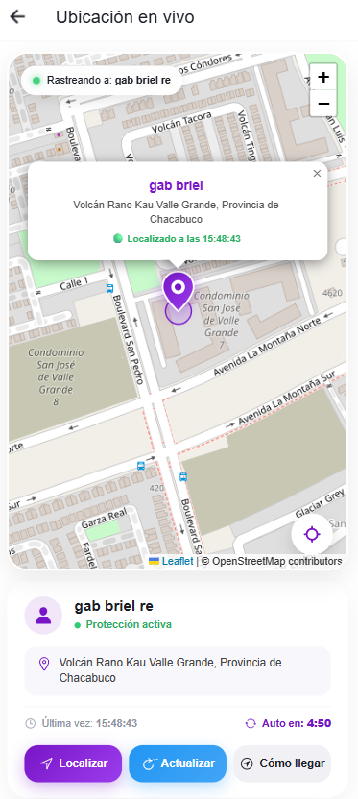
Botón de emergencia SOS
Una de las principales funcionalidades de seguridad desarrolladas corresponde al botón de emergencia SOS destinado al adulto mayor. La siguiente evidencia muestra su incorporación dentro de la aplicación, permitiendo disponer de un acceso rápido para activar una situación de emergencia y generar el aviso correspondiente dentro del sistema.
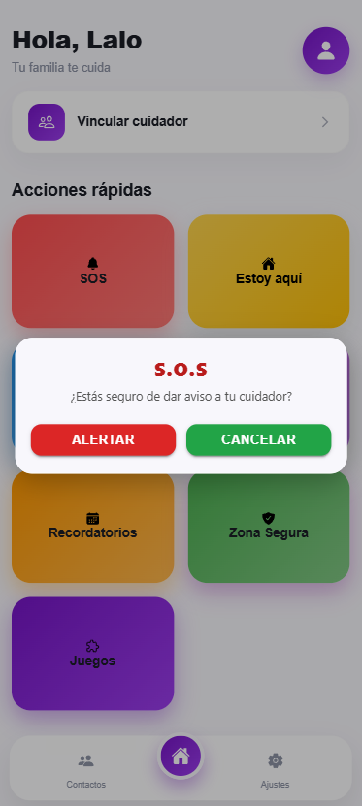

- Sprint Review
Al finalizar el Sprint 3 se realizó una revisión del trabajo desarrollado con el objetivo de evaluar el avance de las funcionalidades consideradas para esta etapa de Siempre Cerca. Durante esta revisión se comprobó el estado de las historias de usuario trabajadas y el funcionamiento general de las principales características incorporadas a la aplicación.
La revisión permitió verificar avances principalmente en las funcionalidades relacionadas con geolocalización, visualización de ubicación, seguridad, emergencias, zonas seguras, notificaciones y herramientas de apoyo para el adulto mayor y cuidador/familiar. También se realizaron pruebas y ajustes sobre las funcionalidades implementadas para comprobar su comportamiento dentro de la aplicación.
Como resultado de la revisión, se identificó que la mayoría de las historias consideradas para el Sprint se encuentran terminadas, mientras que HU-12 Consultar historial de movimientos, HU-14 Recibir alertas de zonas seguras y HU-16 Registrar contactos de emergencia continúan pendientes de desarrollo.
Los resultados obtenidos durante el Sprint 3 permiten continuar con la siguiente etapa del proyecto, orientada principalmente a la integración de los diferentes componentes y funcionalidades de Siempre Cerca, además de continuar trabajando sobre las funcionalidades que permanecen pendientes.
Link: Sprint_review
- Feedback del mandante/usuarios
Durante el desarrollo del Sprint 3 se consideró la retroalimentación obtenida previamente mediante las instancias de presentación, levantamiento de información y validación realizadas con adultos mayores vinculados al proyecto Siempre Cerca.
Entre los aspectos señalados por los usuarios se destacó la importancia de mantener una interfaz sencilla y fácil de comprender, utilizar elementos visuales claramente identificables y facilitar el acceso a las funciones relacionadas con seguridad. También se consideraron observaciones relacionadas con el tamaño de los textos, el contraste de los elementos y la necesidad de que las acciones principales puedan reconocerse rápidamente.
Especial atención tuvo el botón de emergencia SOS, debido a que corresponde a una de las funciones principales de la solución. La retroalimentación obtenida permitió reforzar la necesidad de mantener esta opción visible y fácilmente accesible para el adulto mayor.
Estas observaciones fueron consideradas como referencia durante el desarrollo de las funcionalidades del Sprint 3 y continuarán siendo tomadas en cuenta durante las siguientes etapas de integración, pruebas y ajustes de la aplicación.
- Retrospective
Al finalizar el Sprint 3, el equipo realizó una revisión del trabajo desarrollado con el objetivo de identificar los aspectos positivos, las dificultades encontradas y las oportunidades de mejora para las siguientes etapas del proyecto.
Uno de los principales aspectos positivos fue el avance alcanzado en el desarrollo de las funcionalidades de Siempre Cerca, especialmente aquellas relacionadas con geolocalización, seguridad, emergencias y seguimiento del adulto mayor. La organización mediante el Product Backlog y el tablero de Trello permitió mantener una visión clara de las funcionalidades desarrolladas y del trabajo que continuaba pendiente.
Durante el Sprint también se identificaron dificultades asociadas principalmente a las pruebas de geolocalización, los ajustes necesarios para comprobar el funcionamiento de algunas funcionalidades y el tiempo disponible para completar todas las historias consideradas. Como resultado, HU-12 Consultar historial de movimientos, HU-14 Recibir alertas de zonas seguras y HU-16 Registrar contactos de emergencia permanecieron pendientes al cierre del Sprint.
Como mejora para el siguiente Sprint, el equipo buscará continuar trabajando sobre estas funcionalidades pendientes y realizar una integración progresiva de los distintos componentes de la aplicación. También se mantendrán las pruebas durante el desarrollo para detectar errores de forma anticipada y facilitar los ajustes necesarios antes de las etapas finales de validación.
Link: Retrospective_3

Sprint 4
- Sprint Planning
El Sprint Planning correspondiente al Sprint 4 se realizó el 9 de octubre de 2026, de acuerdo con la planificación establecida en la Carta Gantt del proyecto. Esta instancia permitió revisar el estado alcanzado durante los Sprints anteriores y organizar las actividades correspondientes a la etapa final de desarrollo e integración de Siempre Cerca.
El foco principal de este Sprint corresponde a la integración del sistema, buscando consolidar las funcionalidades desarrolladas previamente y verificar su correcto funcionamiento en conjunto. Para ello, el equipo consideró tanto las funcionalidades completadas durante los Sprints anteriores como aquellas que aún requerían desarrollo, integración, pruebas o ajustes.
Durante la planificación también se consideraron las nuevas funcionalidades incorporadas a Siempre Cerca durante la evolución del proyecto, incluyendo herramientas de accesibilidad, actividades de estimulación cognitiva, sitio web, funciones administrativas, gestión de planes y pagos e integración con dispositivos inteligentes compatibles.
Entre las principales actividades consideradas para el Sprint 4 se encuentran:
- Completar y revisar funcionalidades pendientes de etapas anteriores.
- Integrar los diferentes módulos de la aplicación móvil.
- Verificar la comunicación entre la aplicación, Supabase y la base de datos PostgreSQL.
- Integrar y comprobar las funcionalidades de seguridad, alertas, geolocalización, seguimiento y recordatorios.
- Revisar las herramientas de accesibilidad y las actividades de estimulación cognitiva incorporadas en la aplicación.
- Integrar las funcionalidades correspondientes al sitio web y al panel de administración.
- Revisar las funcionalidades relacionadas con planes, pagos e integración con smartwatch compatibles.
- Realizar pruebas de integración entre los diferentes componentes y servicios utilizados por Siempre Cerca.
- Identificar y corregir errores encontrados durante el proceso de integración.
- Preparar la solución para las pruebas, validación y documentación correspondientes a la etapa final del proyecto.
La planificación de este Sprint permitió establecer las actividades necesarias para consolidar Siempre Cerca como una solución integrada, orientando el trabajo del equipo durante los cinco días destinados a integración y desarrollo antes de realizar el Sprint Review y la retrospectiva.
Link: Sprint_planning.

- Sprint Goal
El objetivo del Sprint 4 es integrar y consolidar los diferentes componentes y funcionalidades desarrolladas durante los Sprints anteriores, avanzando hacia una versión completa y estable de Siempre Cerca. De acuerdo con la planificación del proyecto, esta etapa se encuentra enfocada principalmente en la integración del sistema.
Durante este Sprint se busca completar las funcionalidades que permanecían pendientes, comprobar la correcta comunicación entre la aplicación móvil, los servicios backend y la base de datos, e integrar las nuevas capacidades incorporadas durante la evolución del proyecto, como herramientas de accesibilidad, actividades de estimulación cognitiva, sitio web, panel de administración, gestión de planes y pagos e integración con dispositivos inteligentes compatibles.
Asimismo, el Sprint contempla la realización de pruebas de integración y ajustes sobre las funcionalidades implementadas, permitiendo identificar y corregir errores antes de las etapas finales de validación y documentación.
Al finalizar el Sprint 4, se espera disponer de una versión integrada de Siempre Cerca, en la que los principales módulos de la solución funcionen de manera conjunta y se encuentre preparada para continuar con las pruebas, validación y cierre del proyecto.
- Sprint Backlog
El Sprint Backlog del Sprint 4 se definió considerando las historias de usuario que permanecieron pendientes al cierre del Sprint 3 y las nuevas funcionalidades incorporadas durante la evolución de Siempre Cerca.
Debido a que este Sprint corresponde a la etapa de integración del sistema, se incluyeron actividades orientadas tanto a completar funcionalidades anteriores como a integrar nuevos componentes asociados al sitio web, panel de administración, gestión de usuarios, generación de reportes, auditoría, pagos y conexión con dispositivos inteligentes.
Asimismo, se incorporaron tareas técnicas transversales, como la ejecución de pruebas unitarias sobre las funcionalidades desarrolladas y la separación de rutas entre el acceso desde la aplicación móvil y el sitio web.
Link: Sprint_Backlog

ID | Historia de usuario | Actividades principales | Prioridad
HU-12 | Consultar historial de movimientos | Completar el historial de desplazamientos; recuperar registros almacenados; mostrar la información al usuario; realizar pruebas de funcionamiento e integración. | Media
HU-14 | Recibir alertas de zonas seguras | Completar la generación de alertas por entrada o salida de zonas seguras; validar las condiciones configuradas; integrar las alertas con el sistema de notificaciones. | Media
HU-16 | Registrar contactos de emergencia | Completar el registro y gestión de contactos de emergencia; validar los datos ingresados; comprobar su integración con las funciones asociadas a emergencias. | Media
HU-33 | Acceder a la página web de Siempre Cerca | Desarrollar la estructura inicial del sitio web; implementar el acceso desde navegador; integrar la identidad visual y contenido general de Siempre Cerca. | Media
HU-34 | Navegar por las secciones del sitio web | Implementar la Navbar y las rutas correspondientes a Inicio, Planes, Descarga y Contáctanos; validar la navegación entre las distintas secciones. | Media
HU-35 | Consultar planes disponibles | Crear la sección Planes; mostrar las alternativas disponibles y la información correspondiente a cada opción. | Media
HU-36 | Acceder a la sección de descarga | Crear la sección Descarga; incorporar información relacionada con la instalación y obtención de la aplicación. | Media
HU-37 | Enviar consultas mediante formulario de contacto | Crear y validar el formulario de contacto; procesar los datos ingresados; integrar el envío de consultas mediante el servicio correspondiente. | Media
HU-38 | Acceder al panel de administración | Desarrollar el panel de control administrativo; restringir el acceso según rol; implementar las principales opciones de administración. | Alta
HU-39 | Visualizar y administrar usuarios | Implementar la consulta y visualización de usuarios registrados; permitir al administrador acceder a la información necesaria para su gestión. | Alta
HU-40 | Habilitar o inhabilitar cuentas | Incorporar controles para activar o inhabilitar cuentas de usuario; actualizar el estado correspondiente y verificar las restricciones de acceso. | Alta
HU-41 | Generar y descargar reportes | Implementar la generación de reportes; permitir su exportación y descarga en formatos PDF y Excel; validar la información incorporada. | Media
HU-42 | Consultar registro de auditoría | Implementar el registro de acciones relevantes dentro del sistema; permitir su consulta desde el panel administrativo y mantener trazabilidad de las operaciones. | Alta
HU-43 | Realizar pagos mediante pasarela integrada | Integrar la pasarela de pagos; asociar la operación al plan seleccionado; gestionar el resultado de la transacción y comprobar los distintos estados del proceso. | Media
HU-44 | Vincular smartwatch compatible | Implementar el mecanismo de conexión entre la aplicación y un reloj inteligente compatible; gestionar permisos y validar la disponibilidad de los datos proporcionados por el dispositivo. | Alta
HU-45 | Visualizar datos del smartwatch | Recuperar y representar en la aplicación los datos disponibles del dispositivo, como horas de sueño, oxígeno, actividad física y calorías, considerando las limitaciones de compatibilidad y de la información proporcionada por el smartwatch. | Alta

Actividades técnicas transversales del Sprint
Además de las historias de usuario, el Sprint 4 contempla actividades técnicas necesarias para integrar y estabilizar la solución:
ID | Actividad técnica | Descripción | Prioridad
AT-01 | Pruebas unitarias de funcionalidades | Ejecutar pruebas unitarias sobre componentes, servicios y funcionalidades desarrolladas, verificando su comportamiento e identificando errores antes de las pruebas de integración. | Alta
AT-02 | Separación de rutas App/Web | Organizar y separar las rutas utilizadas para el acceso desde la aplicación móvil y desde la página web, evitando conflictos de navegación y manteniendo una estructura adecuada para cada interfaz. | Alta
AT-03 | Integración general del sistema | Comprobar la comunicación entre aplicación móvil, página web, panel administrativo, Supabase, base de datos y servicios externos utilizados por Siempre Cerca. | Alta
AT-04 | Corrección y ajustes | Corregir errores detectados durante las pruebas y realizar ajustes en las funcionalidades integradas antes del cierre del Sprint. | Alta

- Scrum Board
Para realizar el seguimiento de las actividades correspondientes al Sprint 4 se utilizó Trello como herramienta de gestión visual. El tablero se organizó mediante las columnas Backlog/Pendiente, Por hacer, En progreso, En revisión y Terminado, permitiendo representar el avance de las historias de usuario y actividades técnicas seleccionadas para esta etapa.
Cada historia de usuario o actividad técnica fue registrada como una tarjeta independiente dentro del tablero. A su vez, cada tarjeta incorpora un checklist con las principales actividades necesarias para completar su desarrollo, facilitando el seguimiento detallado del trabajo realizado.
El Sprint 4 comenzó considerando las historias HU-12, HU-14 y HU-16, que permanecían pendientes desde el Sprint anterior, junto con las nuevas funcionalidades relacionadas con el sitio web, panel de administración, administración de usuarios, reportes, auditoría, pasarela de pagos e integración con dispositivos inteligentes. También se incorporaron actividades técnicas asociadas a pruebas unitarias, separación de rutas entre la aplicación y la web, integración general del sistema y corrección de errores.
A medida que avanzó el Sprint, las tarjetas fueron trasladándose entre los diferentes estados del tablero de acuerdo con su progreso. Una funcionalidad podía pasar desde Por hacer a En progreso, posteriormente a En revisión y finalmente a Terminado una vez completadas y verificadas las actividades definidas en su checklist.
De esta manera, el Scrum Board permitió mantener una visión actualizada del trabajo correspondiente al Sprint 4, identificar las funcionalidades pendientes y facilitar la coordinación del equipo durante la etapa de integración del sistema.
Sprint_4:
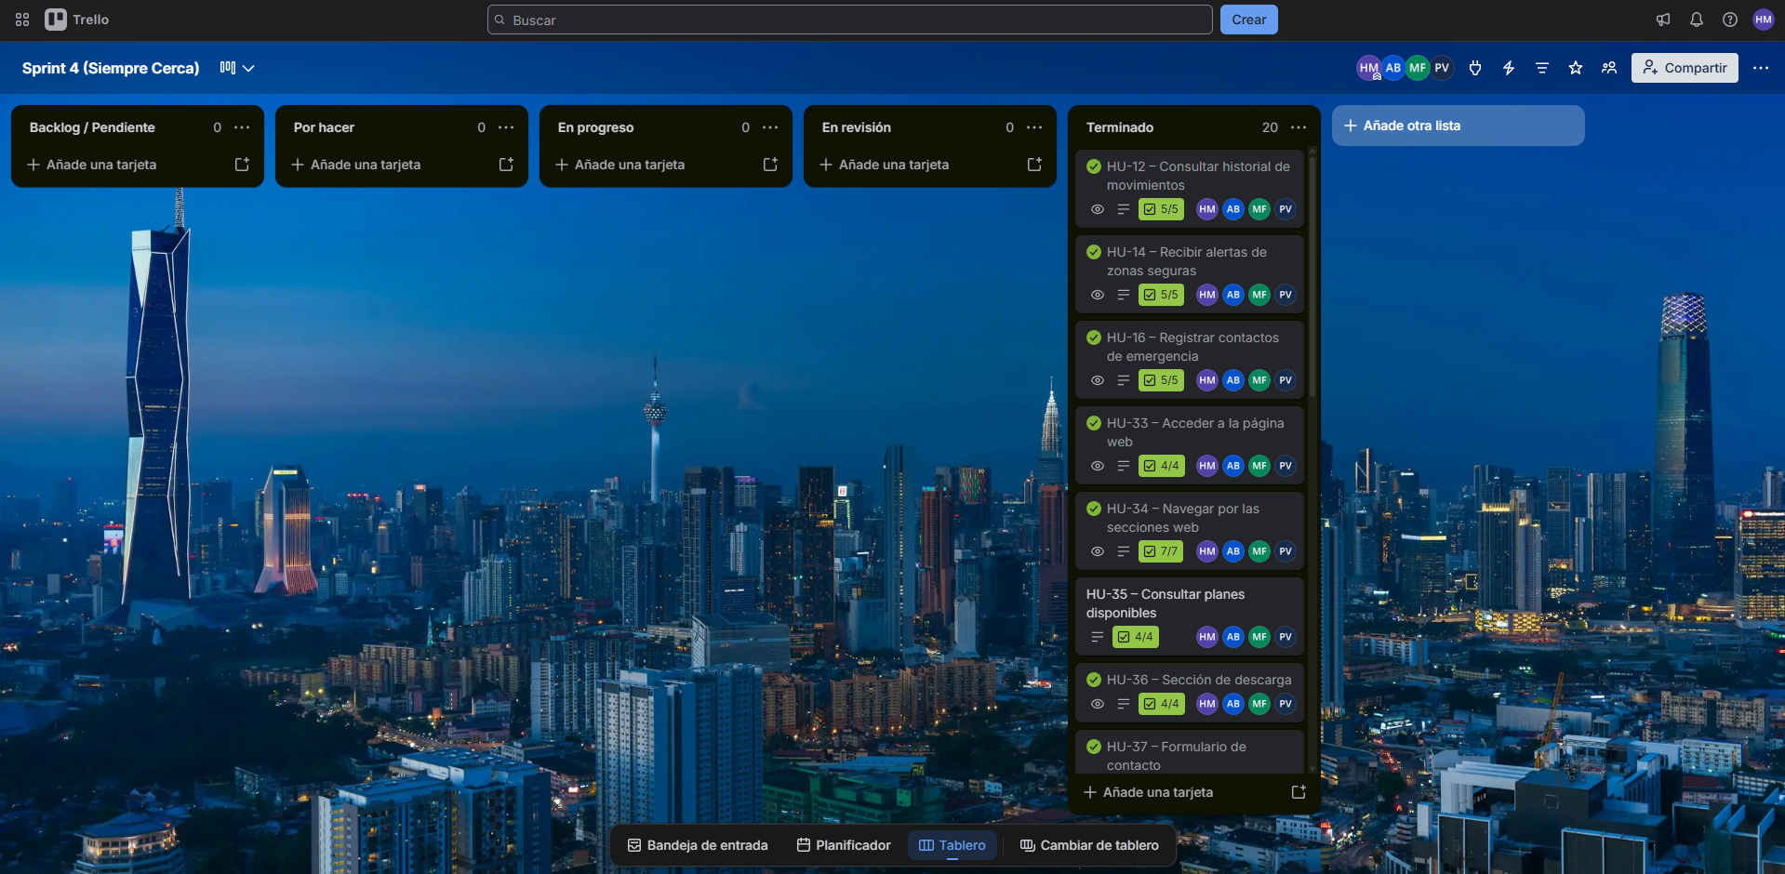
- Burndown Chart
Durante el Sprint 4 se utilizó un Burndown Chart para representar visualmente la evolución del trabajo pendiente a lo largo de los cinco días destinados al desarrollo e integración del sistema.
Para este Sprint se consideraron 20 tarjetas de trabajo, correspondientes a las historias de usuario seleccionadas y a las actividades técnicas definidas para esta etapa. Cada tarjeta fue estimada en 4 horas de trabajo, obteniendo un total inicial de 80 horas estimadas.
El gráfico permitió comparar la línea de avance ideal con el trabajo pendiente registrado durante el Sprint. La planificación contempló una disminución progresiva de las horas restantes, distribuyendo el trabajo entre los cinco días del Sprint hasta alcanzar las 0 horas pendientes al finalizar la etapa.
De esta manera, el Burndown Chart permitió visualizar de forma clara el progreso del Sprint 4 y comprobar la reducción del trabajo pendiente a medida que las historias de usuario y actividades técnicas avanzaban hacia su finalización.
La utilización de esta herramienta facilitó además el seguimiento del ritmo de trabajo del equipo y permitió complementar la información registrada en el Sprint Backlog y en el Scrum Board.
Link: Burndown_4
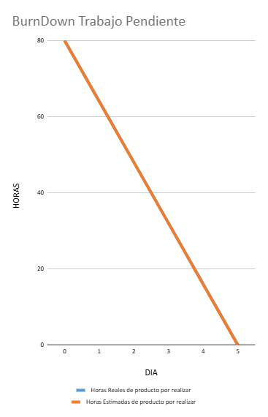
- Daily Meetings
Durante el Sprint 4 se realizaron reuniones breves de seguimiento para revisar el avance de las actividades definidas en el Sprint Backlog y mantener coordinado el trabajo del equipo durante la etapa de integración del sistema.
Las Daily Meetings permitieron revisar diariamente las tareas completadas, las actividades que se encontraban en desarrollo y los posibles impedimentos que podían afectar el avance del Sprint. También se utilizó el Scrum Board de Trello como apoyo para visualizar el estado de cada historia de usuario y actividad técnica, considerando las columnas Backlog/Pendiente, Por hacer, En progreso, En revisión y Terminado.
Durante estas reuniones se realizó seguimiento tanto a las historias pendientes provenientes del Sprint 3 como a las nuevas funcionalidades incorporadas en el Sprint 4, relacionadas con el sitio web, panel de administración, gestión de usuarios, reportes, auditoría, pagos e integración con smartwatch.
Asimismo, se revisaron las actividades técnicas correspondientes a pruebas unitarias, separación de rutas entre la aplicación móvil y el sitio web, integración general de los componentes y corrección de errores detectados durante las pruebas.
Las Daily Meetings facilitaron la detección temprana de dificultades, la redistribución de actividades cuando fue necesario y el seguimiento del progreso del Sprint, permitiendo mantener actualizado el estado de las tareas hasta su revisión y finalización.
Link: Daily_Meeting
Día | Trabajo realizado | Horas | Impedimentos
1 | Revisión de las historias pendientes del Sprint 3 y organización de las nuevas funcionalidades del Sprint 4. Se inició el trabajo en HU-12, HU-14 y HU-16, además de la planificación de las actividades de integración. | 16 | Se requirió revisar dependencias entre funcionalidades desarrolladas anteriormente y los nuevos componentes incorporados al sistema.
2 | Desarrollo de la página web de Siempre Cerca, separación de rutas entre aplicación y web, creación de Navbar y avance en las secciones Inicio, Planes, Descarga y Contáctanos. | 16 | Se realizaron ajustes en las rutas y navegación para evitar conflictos entre el acceso desde la aplicación móvil y el sitio web.
3 | Desarrollo del panel de administración, administración de usuarios, habilitación e inhabilitación de cuentas, generación de reportes PDF y Excel e incorporación del registro de auditoría. | 16 | Algunas funciones administrativas requirieron validaciones adicionales relacionadas con permisos, roles y acceso a la información.
4 | Integración de la pasarela de pagos y desarrollo de la conexión con smartwatch compatible, incluyendo la obtención y visualización de datos como horas de sueño, oxígeno, actividad física y calorías. | 16 | La integración con dispositivos inteligentes quedó condicionada por la compatibilidad del reloj y por la información que cada dispositivo puede proporcionar.
5 | Ejecución de pruebas unitarias y de integración, revisión general de las funcionalidades implementadas, corrección de errores y validación del funcionamiento conjunto de la aplicación móvil, página web, panel administrativo, backend y base de datos. | 16 | Se detectaron ajustes menores durante las pruebas de integración, los cuales fueron corregidos y nuevamente verificados antes del cierre del Sprint.

- Impediment Log
Durante el Sprint 4 se mantuvo un registro de los principales impedimentos identificados durante el desarrollo, integración y validación de las funcionalidades de Siempre Cerca. Este registro permitió documentar las dificultades detectadas, su impacto sobre el avance del Sprint y las acciones realizadas por el equipo para abordarlas.
Los impedimentos estuvieron relacionados principalmente con la separación y ajuste de las rutas entre la aplicación móvil y el sitio web, la necesidad de realizar validaciones adicionales asociadas a permisos, roles e integración de los nuevos componentes, y las limitaciones de compatibilidad presentes en la conexión con dispositivos inteligentes.
En el caso de las rutas App/Web, se realizaron ajustes para evitar conflictos de navegación y asegurar que cada entorno mantuviera un acceso adecuado a sus respectivas funcionalidades. Respecto de las funciones administrativas y de integración, fue necesario realizar pruebas adicionales para comprobar el correcto funcionamiento de permisos, accesos y comunicación entre los distintos módulos.
Por otra parte, la integración con smartwatch presentó una dependencia externa relacionada con la compatibilidad del dispositivo y con la información que cada reloj inteligente puede entregar. Debido a ello, el funcionamiento de esta característica quedó condicionado por las capacidades y permisos disponibles en el dispositivo utilizado.
El Impediment Log permitió mantener estas situaciones visibles durante el Sprint, facilitando su seguimiento y la aplicación de acciones correctivas antes del cierre de la etapa. De esta manera, los impedimentos identificados pudieron ser considerados dentro de las pruebas, ajustes e integración general del sistema.
Link: Impediment_Log

ID | Impedimento | Impacto | Acción realizada | Estado
IMP-01 | Se presentaron conflictos de navegación al separar las rutas correspondientes a la aplicación móvil y al sitio web. | Medio | Se reorganizaron las rutas y se realizaron pruebas de navegación para diferenciar correctamente el acceso desde la aplicación y desde la web. | Resuelto
IMP-02 | Algunas funcionalidades administrativas e integraciones requirieron validaciones adicionales de permisos, roles y comunicación entre componentes. | Medio | Se revisaron los permisos y roles, se ajustó la comunicación con los servicios del sistema y se ejecutaron pruebas de integración para corregir los errores detectados. | Resuelto
IMP-03 | La conexión con smartwatch presenta limitaciones según la compatibilidad del dispositivo y los datos que este pueda proporcionar. | Medio | Se incorporaron validaciones de compatibilidad y manejo de los datos disponibles, considerando como restricción externa la información entregada por cada dispositivo. | Gestionado

- Definition of Done
Para el Sprint 4 se utilizó una Definition of Done (DoD) con el objetivo de establecer criterios comunes para determinar cuándo una historia de usuario o actividad técnica podría considerarse realmente finalizada.
Durante esta etapa, una funcionalidad se consideró terminada cuando cumplía con el objetivo definido en su historia de usuario, se encontraba implementada correctamente y podía ser utilizada dentro del entorno correspondiente, ya sea en la aplicación móvil, sitio web o panel de administración.
Además, se consideró necesario que las funcionalidades interactuaran correctamente con los componentes asociados, respetaran los roles y permisos definidos y superaran las pruebas realizadas durante el desarrollo. En este Sprint también se incorporaron pruebas unitarias y de integración, debido a que el foco principal correspondía a la integración general del sistema.
De esta manera, los principales criterios considerados fueron la correcta implementación de la funcionalidad, cumplimiento de los requerimientos definidos, ejecución de pruebas, integración con los demás componentes, funcionamiento de permisos y roles cuando correspondiera, y corrección de los errores detectados durante el proceso.
Las funcionalidades o actividades que todavía presentan errores, requirieron ajustes adicionales o no cumplieran con los criterios establecidos no debían considerarse terminadas hasta completar su revisión correspondiente, manteniendo así el mismo criterio de calidad aplicado en los Sprints anteriores.
Al cierre del Sprint 4, las historias de usuario y actividades técnicas planificadas fueron evaluadas utilizando estos criterios antes de ser registradas como completadas dentro del tablero de trabajo.
Link: Definition_of_done
- Evidencia técnica del Sprint
Durante el Sprint 4 se recopiló evidencia técnica correspondiente a las funcionalidades desarrolladas, integradas y validadas durante esta etapa del proyecto. Estas evidencias permiten demostrar de manera visual el avance alcanzado y respaldar la implementación de los distintos componentes incorporados en Siempre Cerca.
Debido a que el foco principal del Sprint estuvo orientado a la integración del sistema, las evidencias consideran tanto las funcionalidades que continuaban pendientes desde el Sprint anterior como los nuevos desarrollos incorporados durante esta fase.
Entre los principales elementos documentados se encuentran el desarrollo de la página web de Siempre Cerca, la separación de rutas entre la aplicación móvil y el entorno web, el panel de administración, la gestión de usuarios, la generación de reportes en formato PDF y Excel, el registro de auditoría, la integración de una pasarela de pagos y la incorporación de funcionalidades asociadas a la conexión con dispositivos inteligentes compatibles.
Asimismo, se consideran evidencias relacionadas con las pruebas unitarias, las pruebas de integración y los ajustes realizados durante el desarrollo, con el objetivo de comprobar el correcto funcionamiento de los componentes y su comunicación con los servicios backend y la base de datos.
Las capturas presentadas a continuación permiten visualizar directamente los resultados obtenidos durante el Sprint 4 y complementan la información registrada en el Sprint Backlog, Scrum Board, Daily Meetings, Burndown Chart, Impediment Log y Definition of Done.
Página web de Siempre Cerca
La siguiente evidencia muestra una de las secciones principales del sitio web de Siempre Cerca, correspondiente al apartado Planes. En esta vista se presentan las distintas alternativas disponibles para los usuarios, incluyendo un plan gratuito orientado al adulto mayor sin cuidador, además de opciones de suscripción mensual y anual.
La página incorpora una barra de navegación superior que permite acceder a las secciones Inicio, Planes, Descarga y Contáctanos, junto con la opción de ingreso a la plataforma. La organización visual busca mantener una estructura simple y clara, permitiendo que el usuario pueda identificar fácilmente las características y beneficios asociados a cada plan.
Esta evidencia permite comprobar la implementación de la página web y de la navegación entre sus principales secciones, además de respaldar las funcionalidades asociadas a la consulta de planes definidos para Siempre Cerca.
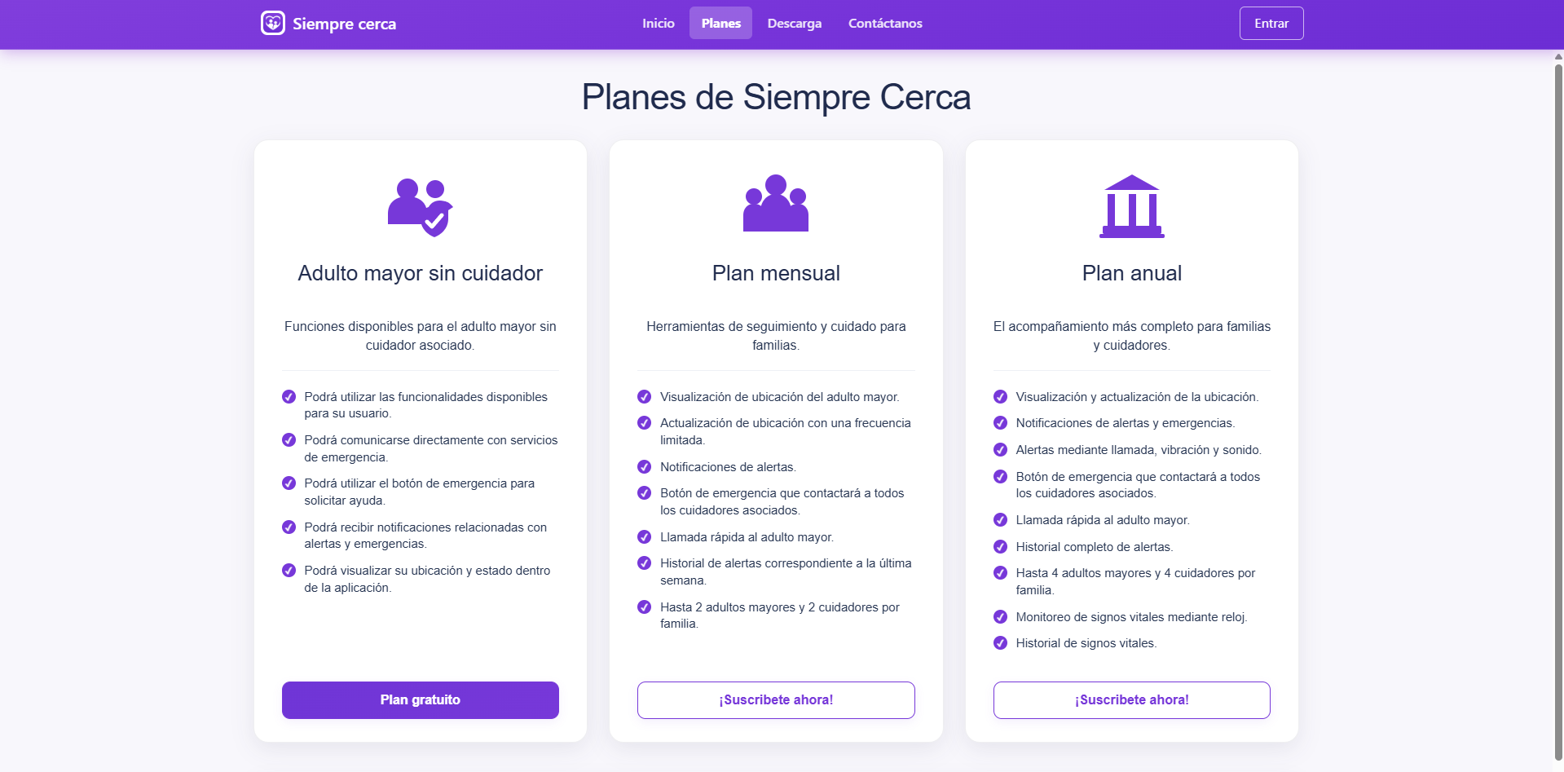

Panel de administración
La siguiente evidencia muestra el panel de administración de Siempre Cerca, desarrollado para centralizar la gestión y supervisión de información relevante de la plataforma. Desde esta interfaz, los usuarios con rol de administrador pueden acceder a distintas secciones destinadas al seguimiento del sistema, entre ellas Panel, Analítica, Usuarios, Reportes y Configuración.
La vista principal presenta indicadores relacionados con la actividad de la plataforma, tales como usuarios registrados, adultos mayores, cuidadores, usuarios activos, licencias y utilización de funcionalidades relevantes. Además, incorpora filtros que permiten consultar la información según distintos criterios y periodos.
El panel también permite visualizar información mediante indicadores y gráficos, facilitando la revisión del estado general de Siempre Cerca y entregando una visión resumida de la actividad registrada dentro de la plataforma.
Esta evidencia respalda la implementación del entorno administrativo definido para el proyecto y su integración con las funcionalidades de gestión, análisis y generación de información.
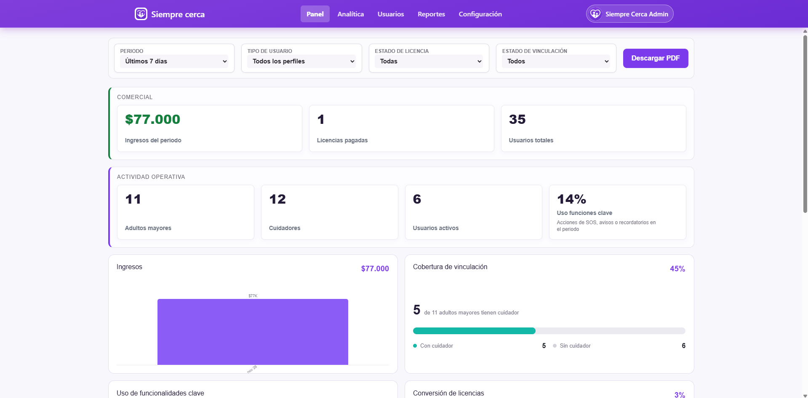
Gestión de usuarios
La siguiente evidencia muestra el módulo de gestión de usuarios disponible dentro del panel de administración de Siempre Cerca. Esta sección permite consultar las cuentas registradas en la plataforma y visualizar información relevante para su administración, como el nombre del usuario, tipo de cuenta y estado actual.
La interfaz incorpora herramientas de búsqueda y filtrado que permiten localizar usuarios según distintos criterios, además de controles para revisar y editar la información asociada a cada cuenta. También se dispone de paginación para facilitar la navegación cuando existe una mayor cantidad de registros.
Desde este módulo, el administrador puede gestionar las cuentas existentes y acceder a las acciones necesarias para mantener actualizada la información de los usuarios de la plataforma.
Esta evidencia respalda la implementación de las funcionalidades de administración y control de usuarios definidas para Siempre Cerca.
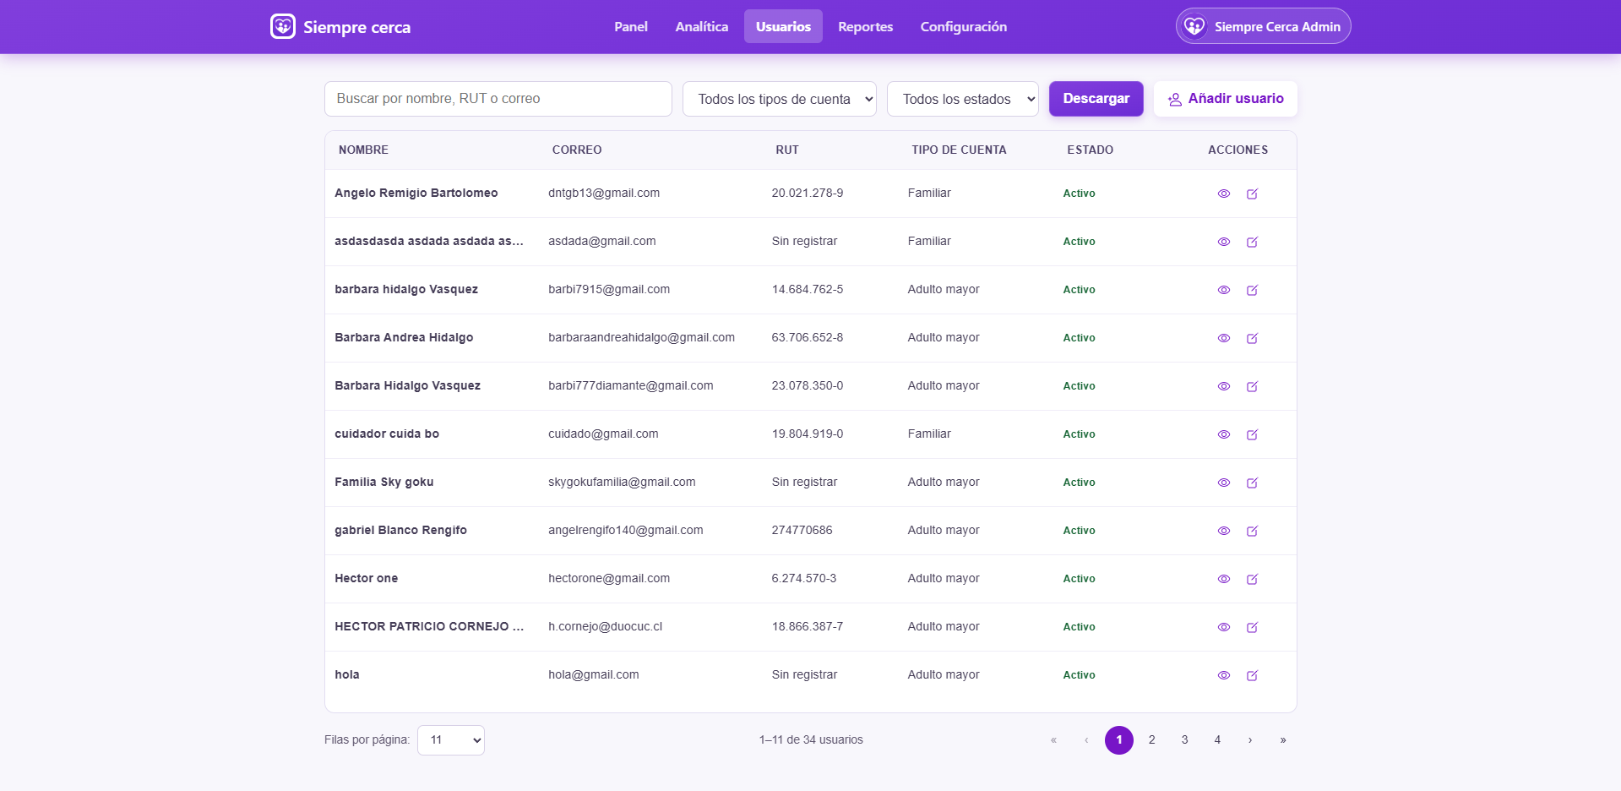
Reportes PDF y Excel
La siguiente evidencia muestra el módulo de reportes del panel de administración de Siempre Cerca. Esta sección permite consultar los reportes generados dentro de la plataforma, aplicando filtros por rango de fechas, tipo de reporte y formato de salida.
La interfaz presenta un listado con los reportes disponibles, indicando información como el nombre del reporte, administrador responsable, fecha de generación y formato correspondiente. Asimismo, se incorpora una acción de descarga, permitiendo obtener los archivos generados para su posterior revisión o respaldo.
Esta funcionalidad facilita el acceso a información consolidada del sistema y respalda la implementación de mecanismos de consulta y descarga de reportes administrativos dentro de Siempre Cerca.
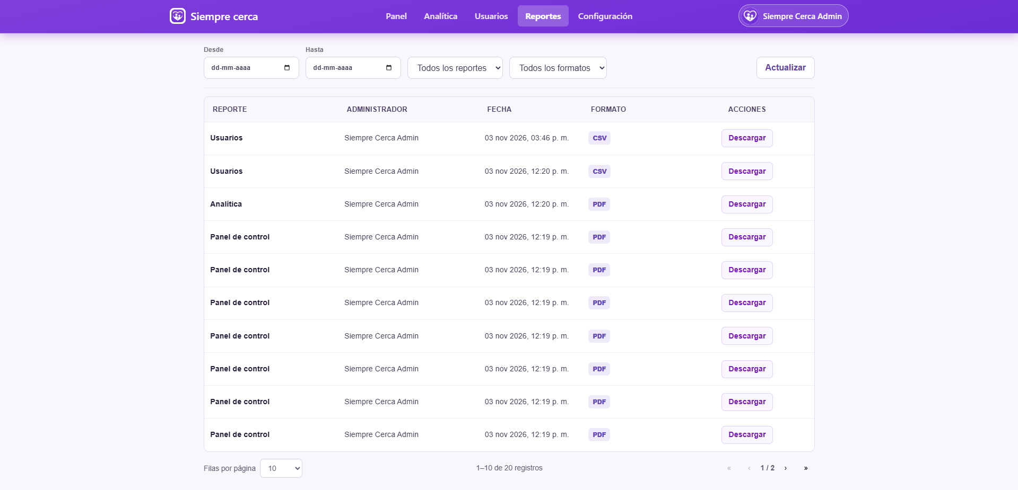
Auditoría / Log
La siguiente evidencia muestra el módulo de Analítica disponible dentro del panel de administración de Siempre Cerca. Esta sección permite visualizar información resumida sobre la utilización de la plataforma y consultar distintos indicadores relacionados con la actividad registrada en el sistema.
La interfaz presenta métricas como cantidad de pantallas visualizadas, páginas diferentes consultadas, usuarios activos y distribución de accesos provenientes de la aplicación y del sitio web. Además, permite identificar las secciones más utilizadas mediante una representación gráfica de las visitas registradas.
El módulo incorpora filtros que permiten consultar la información correspondiente a distintos periodos y criterios, facilitando el análisis del comportamiento general de uso de Siempre Cerca.
Esta evidencia respalda la incorporación de herramientas de seguimiento y análisis dentro del entorno administrativo de la plataforma.
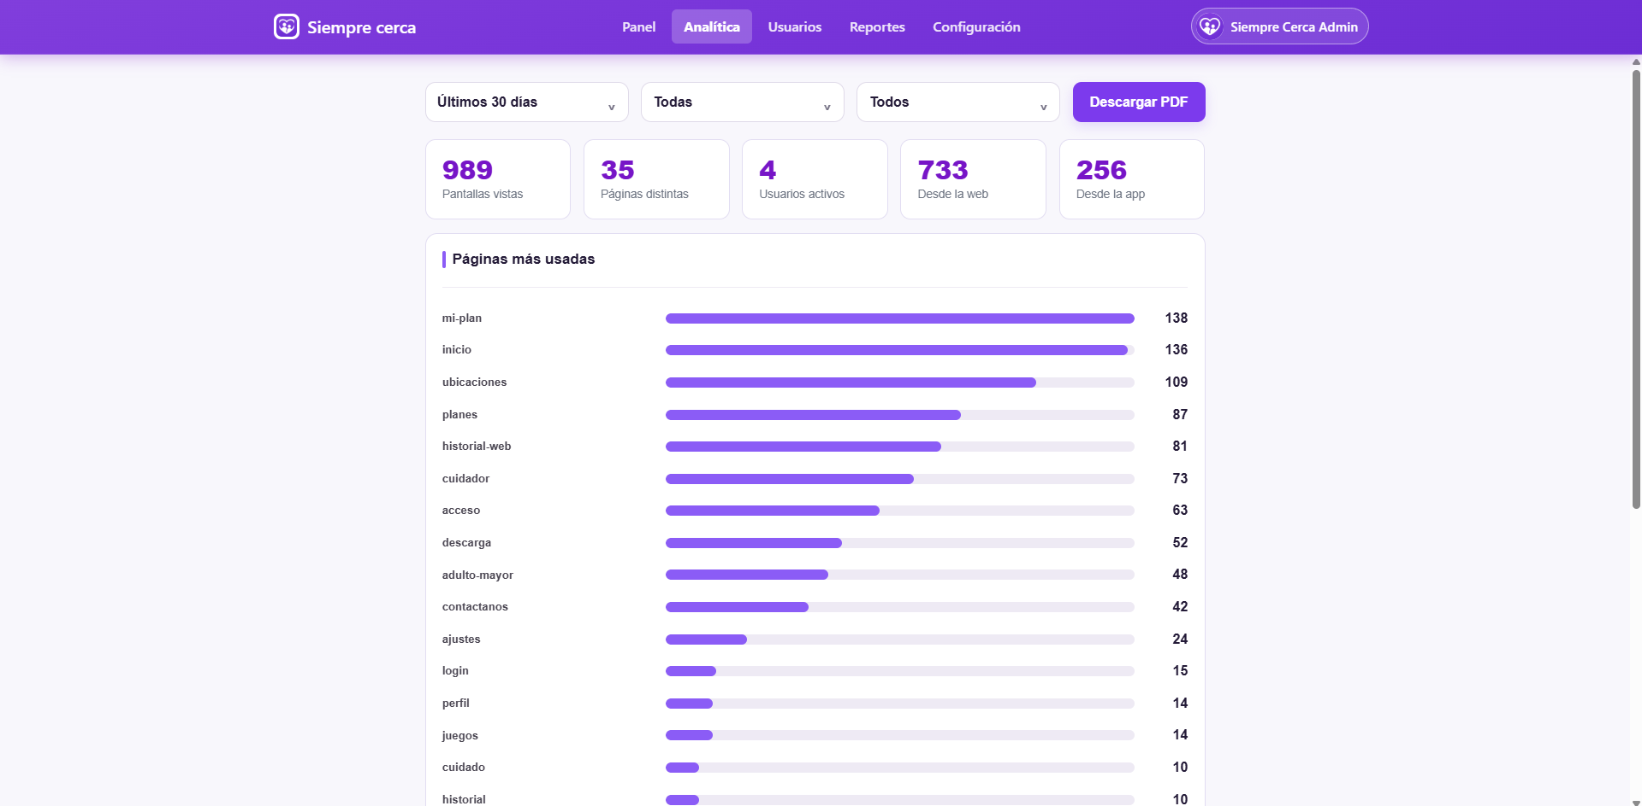
Pasarela de pagos
La siguiente evidencia muestra la integración de Siempre Cerca con una pasarela de pagos externa, utilizada para procesar la contratación de los planes disponibles en la plataforma.
Durante el proceso, el usuario es dirigido al entorno de pago, donde puede visualizar el monto correspondiente a la operación y seleccionar el medio de pago disponible. La transacción es gestionada por el proveedor externo, evitando que Siempre Cerca procese directamente la información sensible asociada al medio de pago.
Una vez finalizada la operación, el resultado de la transacción puede ser utilizado por la plataforma para registrar el estado correspondiente y asociarlo al plan seleccionado por el usuario.
Esta evidencia respalda la implementación de la funcionalidad de contratación de planes mediante una pasarela de pagos integrada y la comunicación de Siempre Cerca con un servicio externo especializado.
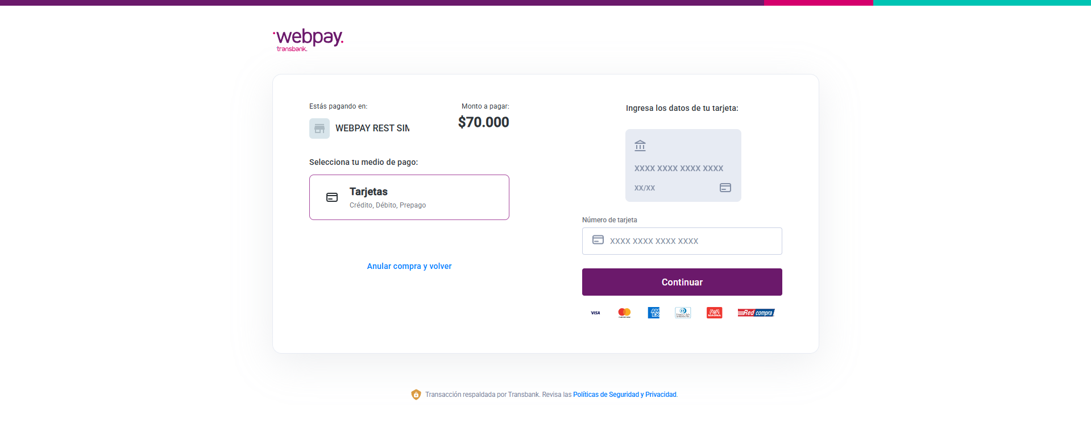
Integración con smartwatch
La siguiente evidencia muestra la visualización de información obtenida desde un smartwatch compatible con Siempre Cerca. En esta sección, denominada Actividad del reloj, la aplicación presenta un resumen de los datos registrados y disponibles para el usuario.
Entre la información visualizada se encuentran la cantidad de pasos realizados durante el día, calorías asociadas a la actividad, última lectura de oxígeno disponible y duración de la sesión de sueño más reciente. La información presentada depende de los datos que el dispositivo sea capaz de registrar y compartir con la aplicación.
La interfaz permite consultar estos antecedentes de manera simple y organizada, utilizando tarjetas diferenciadas para facilitar su lectura. Esta funcionalidad complementa las herramientas de seguimiento disponibles en Siempre Cerca y permite incorporar información proveniente de dispositivos inteligentes compatibles.
Los datos obtenidos desde el smartwatch tienen un carácter informativo y de seguimiento, por lo que su disponibilidad y precisión dependen de las capacidades, sensores, permisos y compatibilidad del dispositivo utilizado.
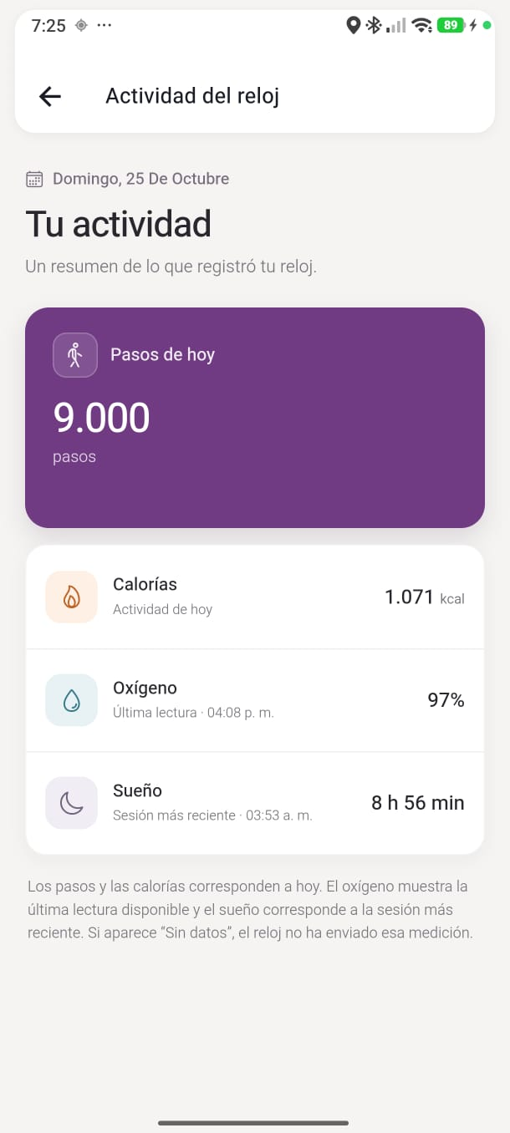
Pruebas unitarias
La evidencia muestra la ejecución de las pruebas unitarias automatizadas desarrolladas para Siempre Cerca mediante Vitest. Como resultado, se ejecutaron un total de 362 pruebas distribuidas en 54 archivos, obteniendo 362 pruebas aprobadas y 0 pruebas fallidas, con un tiempo total de ejecución de 3,45 segundos.
Estos resultados permitieron comprobar de manera automatizada el comportamiento de distintos componentes, páginas y servicios de la aplicación, contribuyendo a detectar posibles errores durante el desarrollo y a verificar que los cambios incorporados durante el Sprint 4 no afectaran el funcionamiento esperado de los elementos sometidos a prueba.
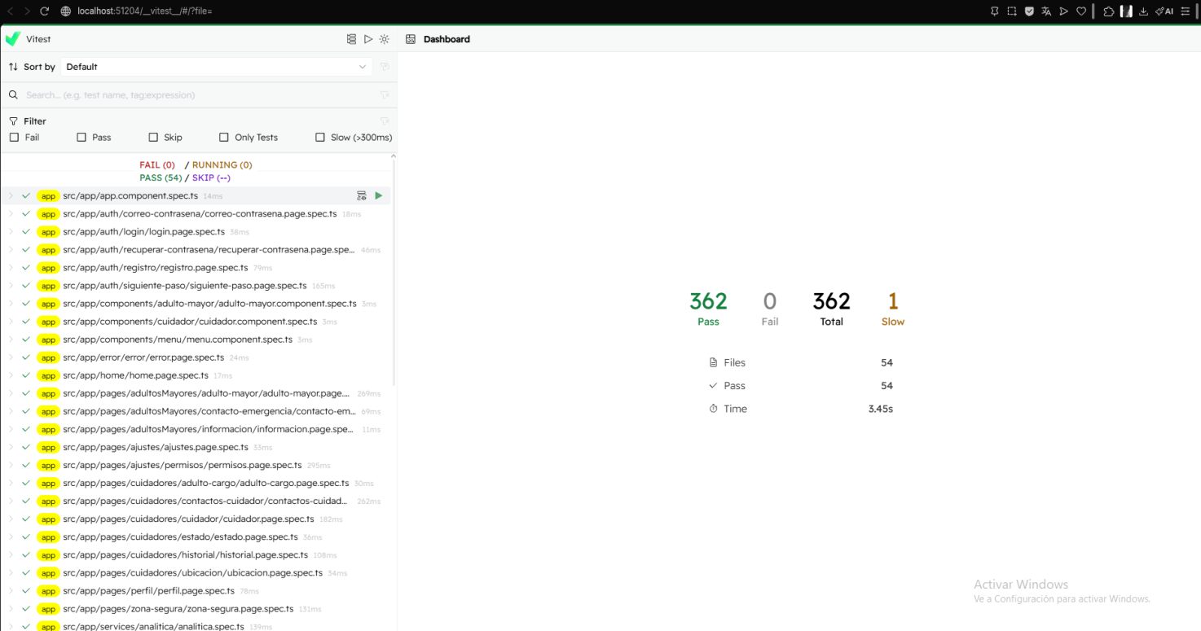
- Sprint Review
Al finalizar el Sprint 4 se realizó la instancia de Sprint Review, correspondiente al cierre de la etapa de integración del sistema. Durante esta actividad se revisó el trabajo desarrollado durante el Sprint y se comprobó el estado de las historias de usuario y actividades técnicas consideradas dentro del Sprint Backlog.
La revisión permitió presentar una versión integrada de Siempre Cerca, verificando el funcionamiento conjunto de los distintos componentes desarrollados durante el proyecto. Entre los elementos revisados se consideraron las historias que permanecían pendientes desde el Sprint anterior y las nuevas funcionalidades incorporadas durante el Sprint 4.
Dentro de los principales avances revisados se encontraron el desarrollo de la página web de Siempre Cerca, la separación de rutas entre la aplicación móvil y el entorno web, el panel de administración, la gestión y habilitación o inhabilitación de usuarios, la generación de reportes en formatos PDF y Excel, el registro de auditoría, la integración de la pasarela de pagos y las funcionalidades relacionadas con la conexión y visualización de información proveniente de un smartwatch compatible.
También se revisaron las actividades técnicas asociadas a las pruebas unitarias, pruebas de integración y corrección de errores, comprobando la comunicación entre la aplicación móvil, el sitio web, el panel administrativo, los servicios backend y la base de datos.
Como resultado de la Sprint Review, se verificó el avance alcanzado durante el Sprint 4 y el cumplimiento de las actividades planificadas, permitiendo disponer de una versión integrada del sistema para continuar con las etapas finales de validación, documentación y cierre del proyecto.
Link: Sprint_review
- Feedback del mandante/usuarios
Como parte de las actividades de validación asociadas al cierre del proyecto, el 27 de octubre de 2026 se realizó una nueva intervención con adultos mayores vinculados a la Municipalidad de Huechuraba. Esta instancia permitió presentar una versión avanzada de Siempre Cerca y obtener retroalimentación directamente de usuarios pertenecientes al público objetivo.
A diferencia de las primeras actividades de levantamiento, esta evaluación se enfocó en conocer la percepción de los participantes frente al funcionamiento y estado actual de la solución. Para ello, se aplicó una encuesta que permitió evaluar aspectos relacionados con comprensión, facilidad de navegación, utilidad de las funcionalidades, confianza en las herramientas de seguridad y disposición de uso.
Los resultados obtenidos mostraron una valoración mayoritariamente positiva. Un 87,6 % de los participantes señaló que comprender para qué sirve Siempre Cerca resultó fácil o muy fácil, mientras que un 81,3 % indicó que se sentiría seguro o muy seguro utilizando las principales opciones de la aplicación sin ayuda.
Respecto de la navegación, un 81,3 % logró localizar de forma independiente funciones como SOS, ubicación o recordatorios, ya sea inmediatamente o después de buscar durante un breve periodo. Esto permitió observar que la organización de las principales herramientas resulta comprensible para la mayoría de los participantes.
Entre las funcionalidades consideradas más útiles, el botón SOS obtuvo la mayor valoración con un 37,5 %, seguido por el contacto con familiares o cuidadores, con un 25 %, y la posibilidad de compartir o consultar la ubicación, con un 18,8 %. Estos resultados refuerzan la importancia que tienen dentro de Siempre Cerca las funciones relacionadas con emergencia, comunicación y localización.
Uno de los resultados más relevantes corresponde al botón SOS, ya que el 100 % de los participantes manifestó que sentiría confianza en utilizarlo durante una situación de emergencia real. De igual manera, el 93,8 % señaló que Siempre Cerca podría ayudarlo mucho a sentirse más acompañado o seguro cuando no se encuentre un familiar o cuidador cercano, mientras que el porcentaje restante indicó que podría ayudar bastante.
En relación con la aceptación de la solución, un 87,5 % manifestó que utilizaría Siempre Cerca si estuviera disponible normalmente y un 6,3 % señaló que probablemente lo utilizaría. Esto representa un 93,8 % de disposición favorable o potencialmente favorable hacia el uso de la plataforma.
Las respuestas abiertas también permitieron identificar propuestas para futuras mejoras. Entre ellas se mencionaron nuevas alternativas de entretenimiento y ejercicios, mejoras de conectividad y facilidad de uso, recordatorios de medicamentos más visuales, incorporación de información adicional de salud y nuevas alternativas de respuesta ante emergencias. Algunos participantes señalaron además que la solución presentada ya les parecía suficientemente completa.
En términos generales, la retroalimentación obtenida permitió respaldar las decisiones adoptadas durante el desarrollo de Siempre Cerca, especialmente en relación con la visibilidad del botón SOS, la simplicidad de navegación y la priorización de herramientas de seguridad y comunicación. Al mismo tiempo, las sugerencias recopiladas se consideran oportunidades de evolución futura y no representan cambios estructurales necesarios para el cierre de la versión desarrollada durante el proyecto.
La actividad corresponde a una instancia de validación y retroalimentación con usuarios representativos y no implica una aprobación formal de la Municipalidad de Huechuraba.
- Retrospective
Al finalizar el Sprint 4, el equipo realizó una retrospectiva con el objetivo de analizar el trabajo desarrollado durante la etapa final de integración de Siempre Cerca, identificar los aspectos que funcionaron correctamente, revisar las dificultades encontradas y establecer oportunidades de mejora para las etapas posteriores de validación y cierre del proyecto.
Entre los principales aspectos positivos se destacó la capacidad del equipo para integrar las funcionalidades desarrolladas durante los Sprints anteriores junto con los nuevos componentes incorporados al proyecto. Durante esta etapa se avanzó en la página web, separación de rutas entre la aplicación y el entorno web, panel de administración, administración de usuarios, generación de reportes PDF y Excel, auditoría, pasarela de pagos e integración con dispositivos inteligentes compatibles.
También se valoró el uso continuo de Trello y las herramientas de seguimiento de Scrum, ya que permitieron mantener organizadas las historias de usuario y actividades técnicas, visualizar su avance y realizar un seguimiento de las tareas desde su estado pendiente hasta su revisión y finalización.
Durante el Sprint se presentaron dificultades principalmente relacionadas con la integración entre los diferentes componentes del sistema. Fue necesario realizar ajustes en la separación de rutas entre la aplicación móvil y el sitio web, revisar permisos y roles asociados a las funciones administrativas y ejecutar pruebas adicionales para comprobar la comunicación entre los distintos módulos.
Otro aspecto identificado corresponde a la integración con smartwatch, cuyo funcionamiento puede variar dependiendo de la compatibilidad del dispositivo, los permisos disponibles y la información que cada reloj inteligente sea capaz de proporcionar. Esta situación permitió reconocer la importancia de considerar las dependencias externas y limitaciones de hardware dentro de la solución.
Como aprendizaje del Sprint, el equipo reforzó la importancia de realizar pruebas unitarias y de integración durante el desarrollo, en lugar de concentrarlas únicamente al final. Esto facilitó la identificación de errores y permitió realizar ajustes progresivos antes de considerar las funcionalidades terminadas.
Finalmente, debido a que el Sprint 4 corresponde a la última etapa de desarrollo planificada, las acciones posteriores estarán orientadas principalmente a completar la evidencia técnica, realizar nuevas instancias de validación con usuarios y representantes externos, documentar los resultados obtenidos y efectuar los ajustes que puedan surgir a partir de dicha retroalimentación.
Link: Retrospective_4

Estrategia y ejecución de pruebas
La estrategia de pruebas de Siempre Cerca tiene como objetivo verificar el correcto funcionamiento de las funcionalidades desarrolladas y comprobar su integración dentro de la solución. Las pruebas permiten identificar errores, comportamientos inesperados, problemas de navegación, dificultades de integración y aspectos que requieren ajustes antes de las etapas finales de validación y cierre del proyecto.
Las pruebas se realizaron progresivamente durante los distintos Sprints, acompañando el desarrollo de las funcionalidades. Durante el Sprint 4 este proceso se amplió mediante pruebas unitarias y de integración orientadas a comprobar el funcionamiento conjunto de la aplicación móvil, página web, panel de administración, servicios backend, base de datos y servicios externos utilizados por Siempre Cerca.

Objetivo
Comprobar que los distintos componentes y funcionalidades implementados en Siempre Cerca respondan a los requisitos e historias de usuario definidos para el proyecto, identificando errores y verificando su funcionamiento antes de la validación y entrega final.
Además de comprobar funcionalidades individuales, la estrategia busca verificar que los diferentes componentes puedan comunicarse correctamente entre sí, respetando los roles, permisos, reglas de negocio y restricciones establecidas para la plataforma.

Alcance
El alcance de las pruebas considera las principales funcionalidades implementadas durante el desarrollo de Siempre Cerca, incluyendo:
- Creación de cuentas, inicio y cierre de sesión y recuperación de contraseña.
- Diferenciación de usuarios según rol.
- Vinculación entre adulto mayor y cuidador/familiar.
- Obtención, visualización y compartición de ubicación.
- Visualización de ubicación mediante mapa.
- Navegación hacia el domicilio registrado.
- Botón SOS y gestión de situaciones de emergencia.
- Notificaciones y alertas.
- Zonas seguras y alertas asociadas.
- Historial de movimientos y eventos.
- Gestión de contactos de emergencia.
- Gestión de recordatorios.
- Herramientas de accesibilidad.
- Actividades de estimulación cognitiva y entretenimiento.
- Página web de Siempre Cerca y navegación entre sus distintas secciones.
- Formulario de contacto.
- Panel de administración.
- Visualización y administración de usuarios.
- Habilitación e inhabilitación de cuentas.
- Generación de reportes en formato PDF y Excel.
- Registro de auditoría.
- Gestión de planes y pasarela de pagos.
- Vinculación con smartwatch compatible.
- Visualización de información proporcionada por dispositivos inteligentes compatibles.
- Separación de rutas entre la aplicación móvil y la página web.
- Comunicación e integración entre frontend, servicios backend y base de datos.
El alcance de las pruebas también considera las limitaciones propias de algunas funcionalidades. En particular, la geolocalización puede presentar diferencias de precisión según las condiciones del dispositivo y los servicios de ubicación disponibles. Del mismo modo, la integración con smartwatch depende de la compatibilidad del dispositivo, los permisos otorgados y la información que el equipo sea capaz de proporcionar.

Estrategia de pruebas
Las pruebas se realizaron de manera progresiva durante el desarrollo de los diferentes Sprints. Cada funcionalidad fue revisada inicialmente de forma individual y posteriormente en conjunto con los componentes relacionados.
Durante el desarrollo se utilizaron casos de prueba para verificar el comportamiento esperado de las funcionalidades, considerando tanto escenarios correctos como situaciones en las que el usuario proporciona información incorrecta, no dispone de determinados permisos o intenta realizar acciones no permitidas.
En la etapa de integración se incorporaron además pruebas unitarias y pruebas de integración. Las primeras permitieron revisar de manera individual componentes y funcionalidades específicas, mientras que las pruebas de integración se utilizaron para comprobar la comunicación entre la aplicación móvil, página web, panel administrativo, backend, base de datos y servicios externos.
Cuando una prueba permitió identificar un comportamiento incorrecto, el problema fue registrado para realizar los ajustes correspondientes. Posteriormente se efectuó una nueva prueba con el objetivo de comprobar que la corrección aplicada resolviera el problema detectado.
Los resultados obtenidos se registraron mediante casos de prueba y documentos de seguimiento, indicando el requisito o historia de usuario asociada, resultado esperado, resultado obtenido y estado correspondiente.

Ambiente de pruebas
El proyecto utiliza distintos ambientes y herramientas para realizar las pruebas de Siempre Cerca.
Ambiente de desarrollo en PC:
Se utiliza Visual Studio Code junto con Ionic y Angular para ejecutar y revisar los componentes de la solución durante el desarrollo. Este ambiente permite comprobar interfaces, navegación, formularios, lógica de componentes y comunicación con los servicios utilizados por el sistema.
Ambiente web:
Las funcionalidades correspondientes a la página web y al panel de administración son revisadas mediante navegador web, permitiendo comprobar las rutas, navegación, formularios, administración de usuarios, reportes y demás funcionalidades incorporadas en estos componentes.
Ambiente móvil:
La aplicación se compila y ejecuta mediante Android Studio para realizar pruebas sobre dispositivos Android. Este ambiente permite verificar funcionalidades que dependen directamente del dispositivo, como geolocalización, mapas, permisos, notificaciones y otros componentes móviles.
Backend y base de datos:
Las pruebas que requieren almacenamiento, autenticación, consulta o modificación de información consideran la interacción con los servicios backend y la base de datos utilizada por Siempre Cerca mediante Supabase y PostgreSQL.
Dispositivos inteligentes:
Las funcionalidades asociadas al smartwatch se prueban considerando dispositivos compatibles y la información que estos puedan entregar. Los resultados dependen de los sensores disponibles, permisos otorgados, compatibilidad y capacidades propias del dispositivo.
Tipos de pruebas
Durante el proyecto se consideran los siguientes tipos de pruebas:
- Pruebas funcionales: permiten comprobar que cada funcionalidad realice correctamente la acción para la cual fue diseñada y que cumpla con el requisito o historia de usuario correspondiente.
- Pruebas unitarias: permiten verificar de manera individual componentes, servicios o funcionalidades específicas antes de comprobar su funcionamiento en conjunto con el resto del sistema.
- Pruebas de integración: permiten comprobar la comunicación entre los diferentes componentes de Siempre Cerca, incluyendo aplicación móvil, sitio web, panel administrativo, backend, base de datos y servicios externos.
- Pruebas de usabilidad: permiten evaluar que las interfaces y funcionalidades puedan ser comprendidas y utilizadas de manera sencilla por los usuarios objetivo.
- Pruebas de accesibilidad: permiten revisar aspectos relacionados con legibilidad, contraste, navegación, identificación de elementos y utilización de las herramientas de accesibilidad incorporadas.
- Pruebas de seguridad: permiten comprobar el control de acceso según roles y permisos, la protección de información y las restricciones aplicadas a funcionalidades administrativas y datos personales.
- Pruebas de geolocalización: permiten comprobar la obtención, almacenamiento, actualización y representación de la ubicación mediante los servicios disponibles en el dispositivo.
- Pruebas de rendimiento: permiten observar el comportamiento general y estabilidad de la solución durante la utilización de sus principales funcionalidades.
- Pruebas de compatibilidad e integración con dispositivos: permiten verificar la conexión con dispositivos inteligentes compatibles y comprobar la disponibilidad de los datos proporcionados por estos.
Criterios de entrada
Para iniciar la prueba de una funcionalidad se consideran las siguientes condiciones:
- El ambiente de prueba debe encontrarse correctamente configurado.
- La funcionalidad debe encontrarse implementada y disponible para su ejecución.
- Las dependencias necesarias para realizar la prueba deben estar disponibles.
- Los datos requeridos para ejecutar el escenario deben encontrarse preparados.
- Debe existir un comportamiento esperado definido a partir del requisito o historia de usuario correspondiente.
- Los permisos necesarios deben encontrarse habilitados cuando la funcionalidad dependa de recursos del dispositivo o servicios externos.
- Los componentes relacionados deben encontrarse disponibles cuando se realicen pruebas de integración.
Criterios de salida
Una prueba podrá considerarse finalizada cuando:
- El caso de prueba haya sido ejecutado.
- El resultado obtenido se encuentre registrado.
- Se haya comparado el resultado obtenido con el comportamiento esperado.
- Los errores o comportamientos inesperados detectados hayan sido documentados.
- Los defectos críticos que impidan utilizar la funcionalidad hayan sido corregidos.
- Las correcciones realizadas hayan sido sometidas nuevamente a prueba.
- La funcionalidad cumpla con los requisitos o historias de usuario correspondientes.
- Cuando corresponda, se haya comprobado su correcta interacción con los demás componentes de la solución.
Casos de prueba
ID | Requisito/HU | Caso | Resultado esperado | Resultado obtenido | Estado
PF-01 | RF-01 / HU-01 | Registrar un nuevo usuario completando los campos requeridos. | El sistema valida los datos y permite crear correctamente la cuenta. | La cuenta fue creada correctamente y el proceso de registro fue probado por el equipo. | Aprobado
PF-02 | RF-02 / HU-02 | Iniciar sesión utilizando credenciales registradas. | El sistema valida las credenciales y permite acceder a la aplicación. | El inicio de sesión funcionó correctamente y fue probado por el equipo. | Aprobado
PF-03 | HU relacionada con roles | Validar el acceso según el rol del usuario registrado. | El sistema identifica el rol y muestra las opciones correspondientes. | Se comprobó que los roles de adulto mayor y cuidador funcionan correctamente. | Aprobado
PF-04 | RF-04 / HU-10 | Vincular un cuidador con un adulto mayor mediante código o QR. | El sistema permite realizar correctamente la vinculación entre ambos usuarios. | La vinculación mediante código/QR fue realizada y probada correctamente. | Aprobado
PF-05 | RF-06 / HU-11 | Consultar la ubicación del adulto mayor. | El sistema obtiene y muestra la ubicación del adulto mayor. | La ubicación se obtiene y se muestra, pero durante las pruebas se detectaron problemas de precisión en la ubicación registrada. | Con observaciones
PF-06 | RF-07 / HU-11 | Visualizar la ubicación del adulto mayor mediante el mapa. | El sistema representa la ubicación obtenida dentro del mapa. | El mapa funciona y muestra la ubicación obtenida, aunque su precisión presenta las mismas observaciones detectadas en la prueba anterior. | Con Observaciones
PF-07 | HU-05 | Activar el botón SOS desde el perfil del adulto mayor. | El sistema registra la situación de emergencia y genera la acción de aviso correspondiente para los usuarios autorizados. | La función SOS fue ejecutada y permitió iniciar correctamente el flujo de emergencia definido en la aplicación. | Aprobado
PF-08 | HU-13 / HU-14 | Configurar una zona segura y comprobar la generación de alertas al ingresar o salir de ella. | El sistema permite configurar la zona y genera una alerta cuando se detecta un evento asociado a sus límites. | La configuración de zonas seguras y el flujo de alertas fueron comprobados durante las pruebas. | Aprobado
PF-09 | HU-12 | Consultar el historial de movimientos del adulto mayor. | El sistema recupera los movimientos registrados y permite al usuario autorizado visualizar el historial correspondiente. | El historial pudo ser consultado mostrando los registros disponibles asociados al adulto mayor. | Aprobado
PF-10 | HU-16 | Registrar y gestionar un contacto de emergencia. | El sistema permite ingresar, almacenar y consultar correctamente los datos del contacto de emergencia. | Los contactos pudieron ser registrados y asociados correctamente al usuario. | Aprobado
PF-11 | HU-08 | Crear y gestionar un recordatorio. | El sistema permite registrar, visualizar, modificar y administrar recordatorios asociados al usuario. | La gestión de recordatorios funcionó correctamente durante las pruebas realizadas. | Aprobado
PF-12 | HU-30 / HU-31 | Activar herramientas de accesibilidad, incluyendo modo daltónico y voz guiada. | La aplicación aplica la configuración seleccionada y permite utilizar las opciones de accesibilidad disponibles. | Las opciones de accesibilidad pudieron activarse y se verificó su funcionamiento dentro de la aplicación. | Aprobado
PF-13 | HU-25 a HU-29 | Ejecutar las actividades cognitivas incorporadas en la aplicación. | Cada actividad permite iniciar una partida, interactuar con sus elementos y finalizar correctamente su flujo principal. | Se comprobó el funcionamiento general de las actividades de memoria, sopa de letras, rompecabezas, tres en línea y memoria de secuencias. | Aprobado
PF-14 | HU-33 / HU-34 | Acceder al sitio web de Siempre Cerca y navegar entre sus principales secciones. | El usuario puede acceder al sitio y desplazarse correctamente entre Inicio, Planes, Descarga y Contáctanos mediante la barra de navegación. | El sitio web permitió acceder y navegar correctamente entre las secciones implementadas. | Aprobado
PF-15 | HU-35 / HU-36 | Consultar los planes disponibles y acceder a la sección de descarga. | El sitio muestra la información correspondiente a los planes y permite acceder a la información de descarga de la aplicación. | Las secciones de Planes y Descarga fueron visualizadas correctamente desde el sitio web. | Aprobado
PF-16 | HU-37 | Enviar una consulta mediante el formulario de contacto. | El formulario valida los campos requeridos y procesa correctamente la consulta ingresada por el usuario. | El formulario permitió ingresar y procesar los datos definidos para el contacto. | Aprobado
PF-17 | HU-38 | Acceder al panel de administración utilizando un usuario autorizado. | El sistema permite el ingreso únicamente a usuarios con permisos administrativos y muestra las funciones correspondientes. | El panel administrativo pudo ser utilizado por el rol autorizado durante las pruebas. | Aprobado
PF-18 | HU-39 / HU-40 | Visualizar usuarios y habilitar o inhabilitar una cuenta desde el panel de administración. | El administrador puede consultar los usuarios registrados y modificar el estado de una cuenta. | La información de usuarios pudo ser consultada y el estado de las cuentas pudo ser modificado correctamente. | Aprobado
PF-19 | HU-41 | Generar y descargar reportes en formato PDF y Excel. | El sistema genera un reporte utilizando la información disponible y permite descargarlo en ambos formatos. | Se comprobó la generación y descarga de reportes en PDF y Excel. | Aprobado
PF-20 | HU-42 | Consultar el registro de auditoría del sistema. | El administrador puede visualizar las acciones registradas y consultar información que permita mantener trazabilidad de las operaciones. | El registro de auditoría permitió visualizar las operaciones almacenadas durante las pruebas. | Aprobado
PF-21 | HU-43 | Realizar una operación mediante la pasarela de pagos asociada a un plan. | El sistema inicia el proceso de pago, asocia el plan correspondiente y recibe el resultado de la operación. | El flujo de pago pudo ejecutarse y se comprobó el manejo del resultado de la transacción. | Aprobado
PF-22 | HU-44 | Vincular un smartwatch compatible con la aplicación. | La aplicación detecta o permite vincular un dispositivo compatible, solicita los permisos necesarios y establece la conexión correspondiente. | La vinculación pudo realizarse cuando el dispositivo y los permisos disponibles fueron compatibles con la funcionalidad. | Aprobado
PF-23 | HU-45 | Consultar los datos proporcionados por el smartwatch vinculado. | La aplicación muestra los datos que el dispositivo pueda proporcionar, como sueño, oxígeno, actividad física y calorías. | Los datos disponibles pudieron ser consultados; su disponibilidad depende de las capacidades y compatibilidad del dispositivo utilizado. | Aprobado
PF-24 | Actividad técnica AT-02 | Verificar la separación de rutas entre la aplicación móvil y el sitio web. | Cada entorno utiliza sus rutas correspondientes sin generar conflictos de navegación entre la aplicación y la web. | La navegación fue revisada después de separar las rutas y no se detectaron conflictos que impidieran el acceso a los respectivos entornos. | Aprobado
PF-25 | Actividad técnica AT-03 | Comprobar la integración general entre aplicación móvil, web, panel administrativo, backend y base de datos. | Los distintos componentes pueden intercambiar información y utilizar los servicios requeridos sin errores que impidan su funcionamiento principal. | Las pruebas permitieron comprobar la comunicación general entre los principales componentes de Siempre Cerca. | Aprobado
PF-26 | Actividad técnica AT-01 / AT-04 | Ejecutar pruebas unitarias y repetir las pruebas después de las correcciones realizadas. | Los componentes revisados responden al comportamiento esperado y los errores corregidos no vuelven a reproducirse durante la re-prueba. | Las pruebas unitarias y re-pruebas permitieron verificar los ajustes realizados durante la integración del sistema. | Aprobado

Pruebas funcionales
Las pruebas funcionales tuvieron como objetivo verificar que las principales funcionalidades desarrolladas para Siempre Cerca respondieron correctamente a los requisitos e historias de usuario definidos durante el proyecto. Estas pruebas se realizaron de manera progresiva durante los distintos Sprints, permitiendo comprobar tanto funcionalidades individuales como la interacción entre los diferentes componentes de la solución.
Para registrar los resultados se definieron casos de prueba identificados mediante los códigos PF-01 a PF-26, considerando procesos asociados a la aplicación móvil, página web, panel administrativo, servicios backend, base de datos y dispositivos compatibles.
Durante las pruebas se verificaron, entre otras, las siguientes funcionalidades:
- Registro e inicio de sesión: se comprobó la creación de cuentas, validación de credenciales y acceso correcto a la plataforma.
- Gestión de roles: se verificó que el sistema diferenciará entre adulto mayor, cuidador/familiar y administrador, mostrando las funcionalidades correspondientes según los permisos asignados.
- Vinculación de usuarios: se comprobó la asociación entre adulto mayor y cuidador/familiar mediante los mecanismos implementados, incluyendo código o código QR.
- Geolocalización y mapas: se verificó la obtención y visualización de la ubicación, así como su representación mediante mapas. Durante el desarrollo se identificaron diferencias de precisión asociadas a las condiciones del dispositivo y al servicio de geolocalización.
- Botón SOS y emergencias: se comprobó que el usuario pudiera activar el flujo de emergencia y generar las acciones correspondientes dentro del sistema.
- Zonas seguras y alertas: se verificó la configuración de zonas y el funcionamiento de las alertas asociadas a eventos de entrada o salida.
- Historial de movimientos: se comprobó que los usuarios autorizados pudieran consultar los movimientos registrados del adulto mayor.
- Contactos de emergencia: se verificó el registro y gestión de contactos asociados al usuario.
- Recordatorios: se comprobó la creación y administración de recordatorios dentro de la aplicación.
- Accesibilidad: se revisó el funcionamiento de herramientas incorporadas para facilitar la utilización de la aplicación, incluyendo opciones visuales y de apoyo mediante audio.
- Actividades recreativas y cognitivas: se verificó el funcionamiento general de los juegos y actividades incorporadas para el adulto mayor.
- Página web: se comprobó el acceso al sitio de Siempre Cerca y la navegación entre las secciones Inicio, Planes, Descarga y Contáctanos.
- Formulario de contacto: se verificó el ingreso y procesamiento de los datos requeridos para enviar una consulta.
- Panel de administración: se comprobó el acceso restringido al rol administrador y la disponibilidad de las funciones administrativas correspondientes.
- Gestión de usuarios: se verificó la consulta de usuarios registrados y la posibilidad de habilitar o inhabilitar cuentas.
- Generación de reportes: se comprobó la generación y descarga de información en formatos PDF y Excel.
- Auditoría: se verificó la consulta de registros destinados a mantener trazabilidad sobre las operaciones realizadas en el sistema.
- Pasarela de pagos: se comprobó el flujo asociado a la contratación de planes y procesamiento de operaciones mediante la integración implementada.
- Smartwatch: se verificó la vinculación con dispositivos compatibles y la consulta de los datos que estos pueden proporcionar, como sueño, oxígeno, actividad física y calorías.
- Separación entre aplicación y sitio web: se comprobó que las rutas de ambos entornos funcionaran de manera independiente sin generar conflictos de navegación.
- Integración del sistema: se realizaron pruebas para verificar la interacción general entre aplicación móvil, sitio web, panel administrativo, backend y base de datos.
- Pruebas posteriores a correcciones: los componentes que requirieron ajustes fueron sometidos nuevamente a prueba para comprobar que las modificaciones realizadas resolvieran los problemas detectados.
Los resultados registrados en los casos de prueba indican que las funcionalidades evaluadas cumplen con el comportamiento esperado dentro del alcance definido para Siempre Cerca. En los casos cuya operación depende de elementos externos, como la precisión de la geolocalización o la compatibilidad del smartwatch, el funcionamiento del sistema se considera correcto cuando responde adecuadamente bajo las condiciones y capacidades disponibles en el dispositivo utilizado.
En términos generales, las pruebas funcionales permitieron comprobar el funcionamiento de los principales flujos de Siempre Cerca y verificar la integración progresiva de los componentes desarrollados. Este proceso permitió detectar errores durante el desarrollo, aplicar correcciones y repetir las pruebas antes de avanzar hacia las etapas finales de validación y cierre del proyecto.

Pruebas no funcionales
Las pruebas no funcionales permiten evaluar aspectos relacionados con la calidad general de Siempre Cerca, incluyendo seguridad, rendimiento, usabilidad, accesibilidad, compatibilidad y comportamiento de componentes que dependen del dispositivo o de servicios externos.
Estas pruebas complementan los casos funcionales y permiten verificar que la solución pueda ser utilizada de manera adecuada dentro de las condiciones definidas para el proyecto.
Tipo de prueba | Objetivo | Resultado / observación | Estado
Seguridad | Verificar que el acceso a las funcionalidades y datos dependa del rol, permisos y vinculación correspondiente. | Se comprobó la diferenciación entre adulto mayor, cuidador/familiar y administrador. También se verificaron restricciones de acceso en funcionalidades administrativas y protección de información asociada a usuarios y ubicación. | Realizada
Rendimiento | Observar el comportamiento general de la solución durante la ejecución de sus principales funcionalidades. | Durante las pruebas realizadas no se identificaron problemas de rendimiento que impidieran utilizar los principales flujos de la aplicación, página web o panel administrativo. | Realizada
Carga | Evaluar el comportamiento del sistema frente a una cantidad elevada de usuarios o solicitudes simultáneas. | No se realizó una prueba formal de carga con herramientas especializadas dentro del alcance académico del proyecto. | No realizada
Concurrencia | Evaluar el comportamiento del sistema cuando distintos usuarios utilizan la plataforma simultáneamente. | Se realizaron pruebas con diferentes usuarios durante el desarrollo, pero no se ejecutó una prueba formal de concurrencia masiva. | No realizada formalmente
Accesibilidad | Evaluar que las interfaces puedan ser utilizadas con facilidad, considerando especialmente las necesidades de los adultos mayores. | Se revisaron aspectos como tamaño de textos, visibilidad de elementos, contraste, identificación de botones y herramientas de accesibilidad. También se consideraron las observaciones obtenidas durante las actividades realizadas con adultos mayores. | Realizada
Usabilidad | Evaluar la facilidad de comprensión, navegación e interacción con las principales funcionalidades. | La interfaz fue revisada mediante pruebas internas y actividades de levantamiento y validación con usuarios, considerando claridad de navegación, botones, textos y organización de la información. | Realizada
Latencia | Evaluar formalmente el tiempo de respuesta de las principales funcionalidades. | No se utilizaron herramientas específicas para realizar mediciones cuantitativas de latencia, por lo que no se dispone de métricas formales de tiempo de respuesta. | No realizada formalmente
Geolocalización | Verificar la obtención, actualización y representación de la ubicación del usuario. | La ubicación pudo obtenerse y mostrarse correctamente mediante mapas. La precisión puede variar dependiendo del dispositivo, señal GPS, permisos y condiciones del servicio de ubicación. | Realizada
Compatibilidad móvil | Verificar el funcionamiento de la aplicación en el ambiente móvil definido para el proyecto. | La aplicación fue ejecutada y probada principalmente sobre dispositivos Android mediante Android Studio, de acuerdo con el alcance tecnológico establecido. | Realizada
Compatibilidad web | Verificar el funcionamiento de la página web y panel administrativo mediante navegador. | Se comprobó la navegación entre las secciones web, el acceso al panel administrativo y la interacción con sus principales funcionalidades. | Realizada
Smartwatch / dispositivo inteligente | Verificar la vinculación con dispositivos compatibles y la obtención de información disponible desde ellos. | Se comprobó la integración prevista con smartwatch compatible y la consulta de los datos disponibles. La información obtenida depende de los sensores, permisos y capacidades del dispositivo utilizado. | Realizada
Integración entre componentes | Comprobar la interacción entre aplicación móvil, página web, panel administrativo, backend y base de datos. | Las pruebas permitieron verificar la comunicación general entre los principales componentes y servicios utilizados por Siempre Cerca. | Realizada
Tecnologías adicionales / IA | Evaluar modelos de inteligencia artificial incorporados a la solución. | Siempre Cerca no incorpora actualmente modelos de inteligencia artificial como parte de sus funcionalidades. | No aplica

Gestión de defectos:
Durante el desarrollo y ejecución de pruebas de Siempre Cerca se identificaron distintos defectos y oportunidades de mejora relacionados con autenticación, seguridad, geolocalización, recordatorios, notificaciones, SOS, actividades cognitivas, integración entre componentes y comportamiento general de la solución.
Los hallazgos fueron registrados con el objetivo de mantener trazabilidad sobre los problemas detectados, las acciones realizadas para corregirlos, las re-pruebas efectuadas y su estado dentro del proceso de control de cambios.
Para complementar este seguimiento se utiliza la Plantilla 3.1.1 de Control de Cambios, en la cual se mantiene el detalle de los defectos y modificaciones relevantes identificados durante el proyecto. Cada registro permite asociar el problema detectado con el componente afectado, severidad, corrección aplicada, responsable técnico, re-prueba, estado y evidencia disponible.
La gestión de defectos mantiene una separación entre el registro del hallazgo, su corrección técnica y su validación. De esta forma, una corrección puede encontrarse implementada y probada sin considerarse formalmente cerrada hasta contar con la revisión y aprobación correspondiente.
Cuando se aplica una corrección, la funcionalidad involucrada debe ser sometida nuevamente a prueba para comprobar que el comportamiento incorrecto haya sido resuelto y que el ajuste no afecte negativamente a otros componentes relacionados.
Los defectos menores o relacionados con una misma funcionalidad pueden agruparse dentro de un mismo registro, mientras que aquellos que presentan un mayor impacto sobre seguridad, autenticación, datos, configuración o funcionamiento general mantienen un seguimiento específico.
Los estados utilizados permiten diferenciar claramente el avance de cada hallazgo:
- En revisión: el defecto continúa siendo evaluado o requiere pruebas adicionales.
- Solucionado técnicamente – pendiente de OK: la corrección fue implementada y sometida a prueba, pero todavía requiere la validación formal correspondiente.
- Pendiente: el ajuste requerido se encuentra identificado, pero aún no ha sido completado o requiere trabajo adicional.
- Cerrado: la corrección fue implementada, re-probada y validada formalmente.
La siguiente tabla presenta una síntesis de los defectos y cambios más relevantes identificados durante el proyecto. El detalle completo se mantiene como respaldo mediante la Plantilla 3.1.1 de Control de Cambios.

ID | Defecto identificado | Severidad | Corrección/Acción propuesta | Re-prueba | Estado
DEF-01 | La ubicación obtenida puede presentar variaciones respecto a la posición real del dispositivo debido a factores asociados al servicio de geolocalización. | Media | Analizar y ajustar el proceso de obtención y actualización de coordenadas, revisando la configuración del servicio de geolocalización, permisos del dispositivo y frecuencia de actualización de ubicación. | Realizar una nueva prueba después de aplicar los ajustes, verificando la precisión y estabilidad de la ubicación obtenida. | En revisión
RFC-SC-001 | El registro podía redirigir al login y perder la elección del rol del usuario. | Media | Se ajustó el flujo de registro y la navegación hacia la selección del tipo de cuenta. | Flujo de registro probado nuevamente. | Solucionado técnicamente – pendiente de OK
RFC-SC-004 | La aplicación podía generar un cierre de sesión falso ante problemas de conexión o renovación del token. | Alta | Se ajustó el manejo de sesión y errores de conexión para evitar expulsar incorrectamente al usuario. | Prueba del flujo de autenticación realizada. | Solucionado técnicamente – pendiente de OK
RFC-SC-006 | Información relacionada con la sesión podía quedar expuesta en registros del sistema. | Alta | Se eliminaron registros de información sensible y se ajustó el comportamiento del logging en Android. | Revisión de registros realizada. | Solucionado técnicamente – pendiente de OK
RFC-SC-009 | Los recordatorios podían no sonar cuando la aplicación estaba cerrada. | Alta | Se incorporó el funcionamiento de alarmas mediante componentes nativos de Android y se ajustó su activación y apagado. | Pruebas funcionales realizadas en dispositivo. | Solucionado técnicamente – pendiente de OK
RFC-SC-011 | Los cambios realizados en recordatorios sin conexión podían perderse. | Media | Se implementó almacenamiento local y sincronización posterior cuando se recupera la conexión. | Pruebas con pérdida y recuperación de conexión. | Solucionado técnicamente – pendiente de OK
RFC-SC-015 | Las alertas SOS presentaban problemas relacionados con el canal de notificación en Android. | Alta | Se creó y configuró el canal de notificaciones correspondiente para las alertas SOS. | Prueba funcional de la alerta realizada. | Solucionado técnicamente – pendiente de OK
RFC-SC-030 | El código utilizado para recuperar una contraseña se validaba solamente desde el cliente. | Alta | Se incorporó una validación contra el servicio correspondiente antes de permitir el cambio de contraseña. | Flujo de recuperación probado nuevamente. | Solucionado técnicamente – pendiente de OK
RFC-SC-031 | Las Edge Functions requieren fortalecer la validación de la sesión antes de utilizar privilegios elevados. | Alta | Se encuentra identificado el ajuste necesario sobre la validación de autenticación. | Pendiente de ejecutar después de la corrección. | Pendiente
RFC-SC-032 | La estructura y cambios de la base de datos no se encuentran completamente versionados dentro del repositorio. | Alta | Se identificó la necesidad de recuperar y mantener las migraciones de base de datos bajo control de versiones. | Pendiente. | Pendiente
RFC-SC-041 a RFC-SC-045 | Durante el desarrollo de los cinco juegos se identificaron problemas de lógica, interacción, visualización y registro de resultados. | Baja | Se realizaron ajustes generales sobre Memoria, Sopa de Letras, Rompecabezas, Tres en Línea y Memoria de Secuencia. | Funcionamiento general revisado luego de los ajustes. | Solucionado técnicamente – pendiente de OK

J. Validación de la solución

Validación con mandante/usuarios:
La validación de Siempre Cerca se desarrolló de manera progresiva mediante distintas instancias de presentación, conversación y aplicación de encuestas con adultos mayores pertenecientes al público objetivo del proyecto. Estas actividades permitieron recopilar información en diferentes etapas del desarrollo, comenzando con el levantamiento de necesidades y percepción inicial de la interfaz, y avanzando posteriormente hacia la evaluación de una versión más desarrollada de la solución.
Una primera instancia se realizó con adultos mayores vinculados a la Municipalidad de Huechuraba. Durante esta actividad, el equipo presentó la propuesta inicial de Siempre Cerca, explicó la problemática identificada y dio a conocer las principales funcionalidades consideradas para la plataforma. Posteriormente, los participantes respondieron instrumentos orientados a conocer sus experiencias, necesidades y percepción respecto de una solución tecnológica destinada al acompañamiento y seguridad del adulto mayor.
Como continuidad del proceso, el 26 de septiembre de 2026 se realizó una segunda intervención con adultos mayores vinculados a la Municipalidad de Quilicura. Durante esta actividad se presentó nuevamente el proyecto, su propósito y sus principales funcionalidades, generando además una instancia de conversación directa con los participantes.
En estas primeras actividades se utilizaron dos instrumentos principales: una encuesta orientada a conocer las características, necesidades y percepción general de los adultos mayores frente a este tipo de solución, y una segunda encuesta enfocada específicamente en la interfaz de Siempre Cerca. Los resultados permitieron obtener antecedentes relacionados con seguridad, comunicación, uso de dispositivos móviles, facilidad de comprensión, tamaño de textos y botones, colores, navegación y visibilidad de funcionalidades críticas como el botón SOS.
La información recopilada fue utilizada como referencia durante el desarrollo de Siempre Cerca, especialmente para mantener una interfaz sencilla, priorizar las funcionalidades relacionadas con seguridad y considerar aspectos de accesibilidad visual y facilidad de navegación.
Posteriormente, el 27 de octubre de 2026 se realizó una nueva intervención con adultos mayores vinculados a la Municipalidad de Huechuraba. A diferencia de las actividades anteriores, esta instancia se desarrolló cuando Siempre Cerca se encontraba en una etapa avanzada de implementación, por lo que la evaluación se orientó a conocer la percepción de los usuarios respecto del estado actual del producto.
Durante esta actividad se presentó una versión más desarrollada de Siempre Cerca y se aplicó una nueva encuesta enfocada en aspectos como comprensión del propósito de la aplicación, facilidad para encontrar funciones, seguridad al navegar sin asistencia constante, utilidad percibida de las principales funcionalidades, confianza frente al botón SOS y disposición a utilizar la solución.
De esta manera, la validación realizada durante el proyecto permitió comparar la percepción de los usuarios en distintas etapas del desarrollo y obtener retroalimentación directamente desde el público objetivo. Estas instancias corresponden a actividades de evaluación y validación con usuarios y no implican, por sí solas, una aprobación formal de la Municipalidad u otra institución participante.

Encuesta usuario

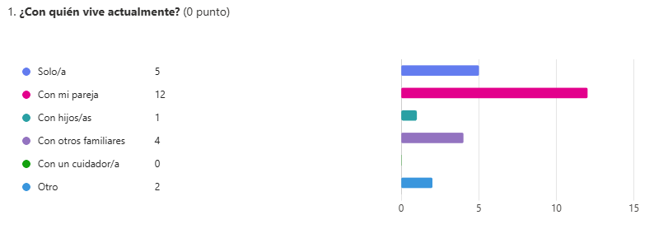
La mitad de los participantes, un 50%, indicó vivir con su pareja, mientras que un 20,8% señaló vivir solo. Además, un 16,7% vive con otros familiares y un 4,2% con hijos. Estos resultados muestran distintas realidades de convivencia y confirman que existe un grupo de adultos mayores que puede requerir mayores herramientas de apoyo y acompañamiento cuando se encuentra solo.

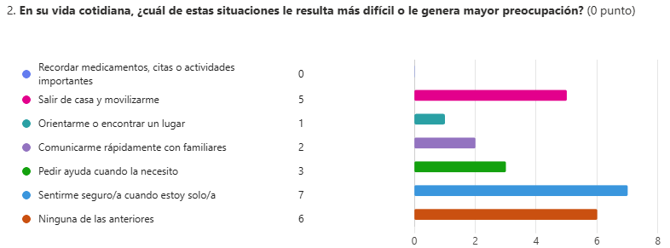
La principal preocupación corresponde a sentirse seguro cuando se está solo, seleccionada por un 29,2% de los participantes. Un 20,8% indicó que salir de casa y movilizarse representa una dificultad, mientras que un 12,5% señaló problemas para pedir ayuda cuando la necesita. Por otra parte, un 25% no identificó dificultades entre las alternativas propuestas. Estos resultados refuerzan la importancia de incorporar herramientas orientadas a seguridad, ubicación y solicitud de apoyo.

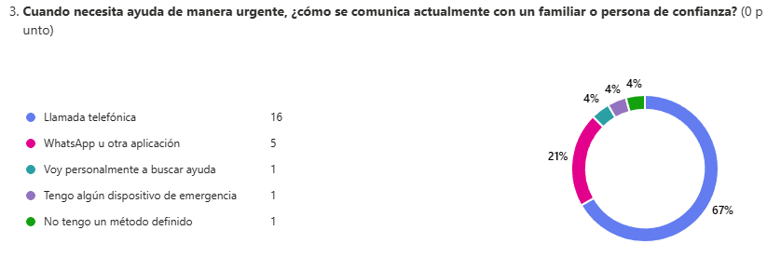
La llamada telefónica continúa siendo el principal medio utilizado ante una situación urgente, concentrando un 66,7% de las respuestas. WhatsApp u otras aplicaciones representan un 20,8%, mientras que alternativas como dispositivos de emergencia, buscar ayuda presencialmente o no contar con un método definido alcanzan porcentajes menores. Esto demuestra la importancia de que Siempre Cerca facilite mecanismos de contacto rápidos y sencillos.

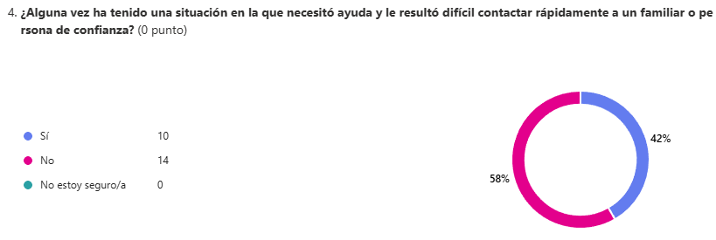
El 41,7% de los participantes manifestó haber experimentado alguna situación en la que tuvo dificultades para contactar rápidamente a una persona de confianza, mientras que un 58,3% indicó que no ha tenido este problema. Aunque la mayoría no ha enfrentado esta dificultad, el porcentaje de personas que sí la ha experimentado es significativo y respalda la utilidad de contar con mecanismos adicionales para solicitar ayuda oportunamente.

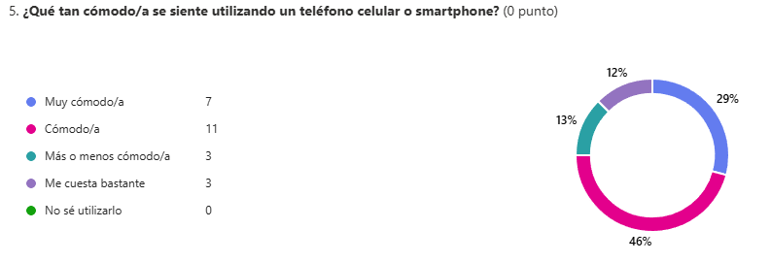
Los resultados muestran una buena disposición frente al uso de dispositivos móviles. Un 45,8% indicó sentirse cómodo y un 29,2% muy cómodo, alcanzando en conjunto un 75% de respuestas favorables. El 25% restante presenta algún grado de dificultad o menor comodidad. Esto indica que una aplicación móvil resulta viable para gran parte de los participantes, aunque debe mantenerse una interfaz sencilla y accesible.

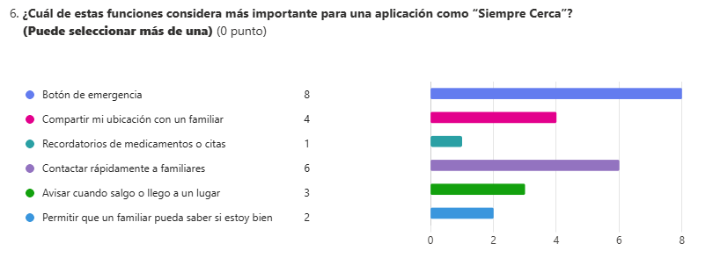
El botón de emergencia fue la función más mencionada, con un 33,3% de las respuestas, seguido por la posibilidad de contactar rápidamente a familiares, con un 25%. Compartir la ubicación representa un 16,7%, mientras que avisar cuando se sale o llega a un lugar alcanza un 12,5%. Los resultados reflejan que las funcionalidades relacionadas con respuesta ante emergencias, comunicación y ubicación son las que generan mayor interés entre los participantes.

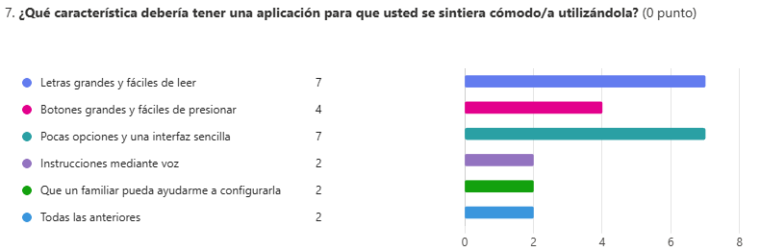
Las dos características más valoradas fueron disponer de letras grandes y fáciles de leer y contar con pocas opciones y una interfaz sencilla, ambas con un 29,2%. Los botones grandes representan un 16,7%, mientras que también se mencionaron instrucciones mediante voz y la posibilidad de recibir ayuda de un familiar para configurar la aplicación. Estos resultados respaldan la incorporación de criterios de accesibilidad y simplicidad dentro del diseño de Siempre Cerca.

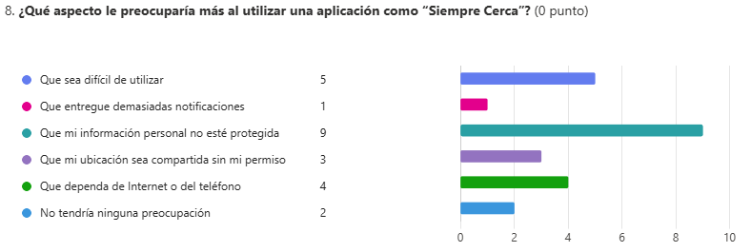
La principal preocupación corresponde a que la información personal no se encuentre protegida, señalada por un 37,5% de los participantes. Un 20,8% manifestó preocupación por que la aplicación sea difícil de utilizar, un 16,7% por la dependencia de Internet o del teléfono y un 12,5% por la posibilidad de que su ubicación sea compartida sin autorización. Esto refuerza la importancia de mantener mecanismos de privacidad, seguridad, permisos de ubicación y una interfaz fácil de comprender.

Encuesta interfaz

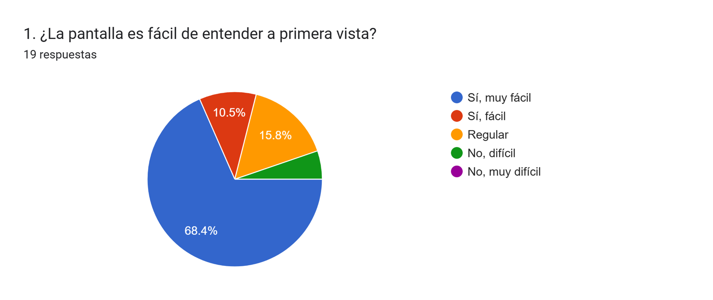

Los resultados muestran una valoración positiva de la comprensión inicial de la interfaz. El 68,4% indicó que la pantalla es “muy fácil” de entender y un 10,5% la consideró “fácil”. En conjunto, un 78,9% presenta una percepción favorable, aunque existe un grupo menor que todavía encuentra ciertas dificultades, lo que permite seguir mejorando la claridad de algunos elementos.
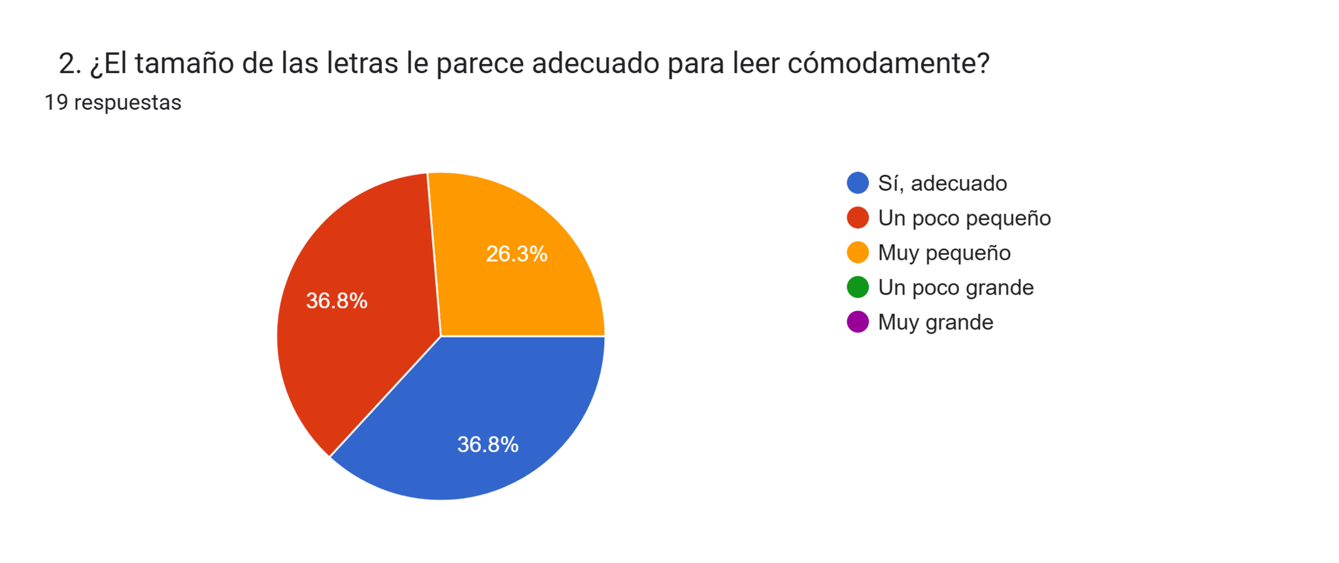
El tamaño de las letras continúa siendo uno de los principales aspectos a mejorar. Aunque un 36,8% considera que el tamaño es adecuado, otro 36,8% señala que es un poco pequeño y un 26,3% que es muy pequeño. Esto indica que más de la mitad de los participantes percibe dificultades relacionadas con el tamaño del texto, por lo que aumentar la tipografía podría mejorar la accesibilidad para los adultos mayores.

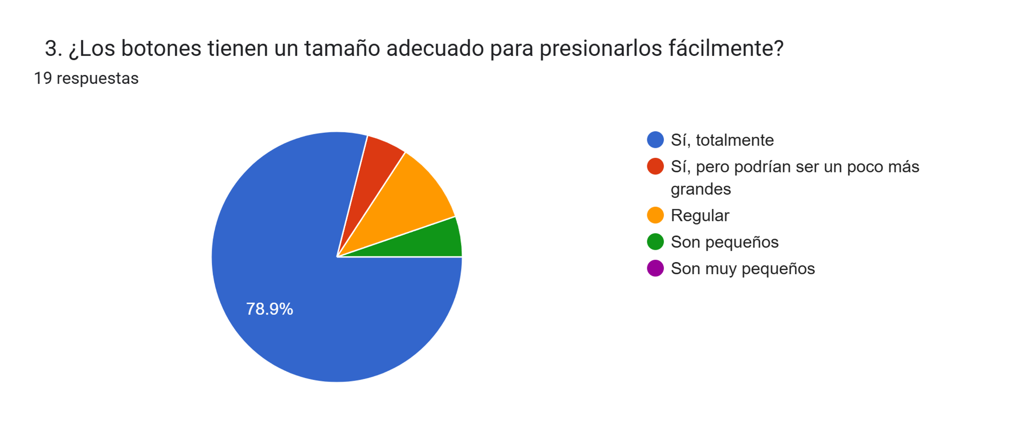
La evaluación de los botones es principalmente positiva, ya que el 78,9% considera que tienen un tamaño totalmente adecuado. Un grupo menor señaló que podrían ser un poco más grandes o manifestó alguna dificultad, por lo que se puede mantener el diseño general considerando pequeños ajustes en determinados botones para facilitar aún más la interacción.

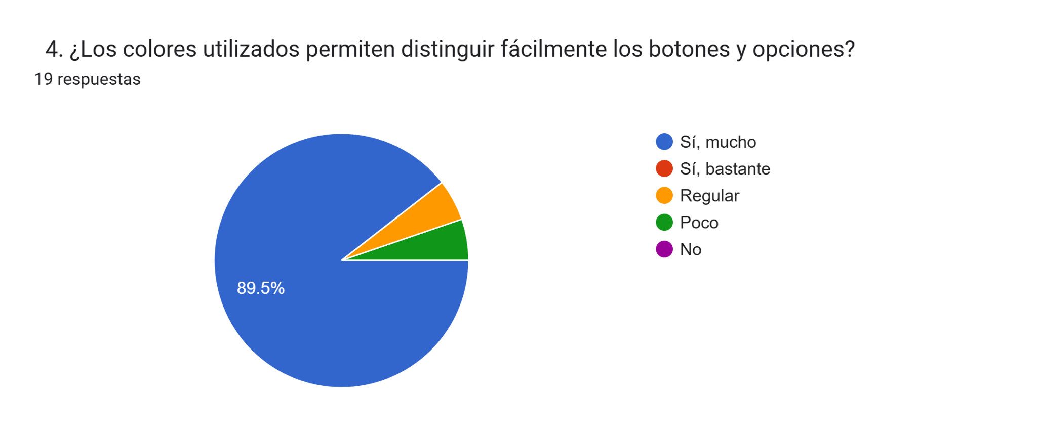
Los colores utilizados presentan una valoración ampliamente favorable, con un 89,5% de los participantes indicando que ayudan mucho a distinguir los botones y opciones. Sin embargo, algunas respuestas abiertas mencionan la conveniencia de utilizar colores más llamativos y evitar ciertos tonos poco contrastantes, por lo que todavía pueden realizarse mejoras específicas de accesibilidad visual.

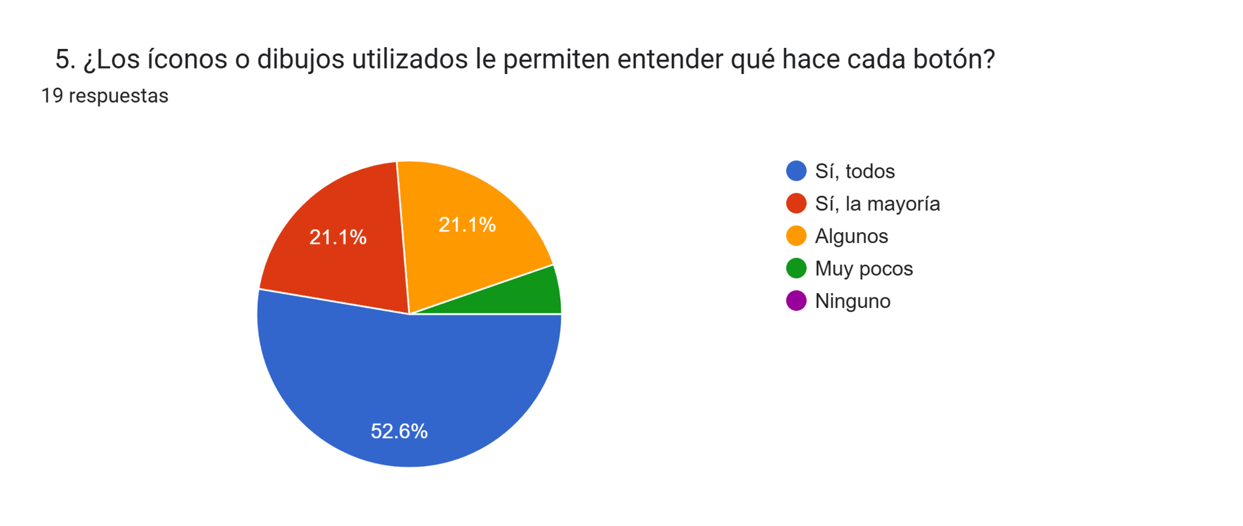
El 52,6% indicó comprender todos los íconos y un 21,1% señaló comprender la mayoría, alcanzando un 73,7% de valoración favorable. No obstante, aproximadamente una cuarta parte de los participantes presenta dudas con algunos elementos visuales, lo que refuerza la utilidad de acompañar los íconos con textos claros y reconocibles.

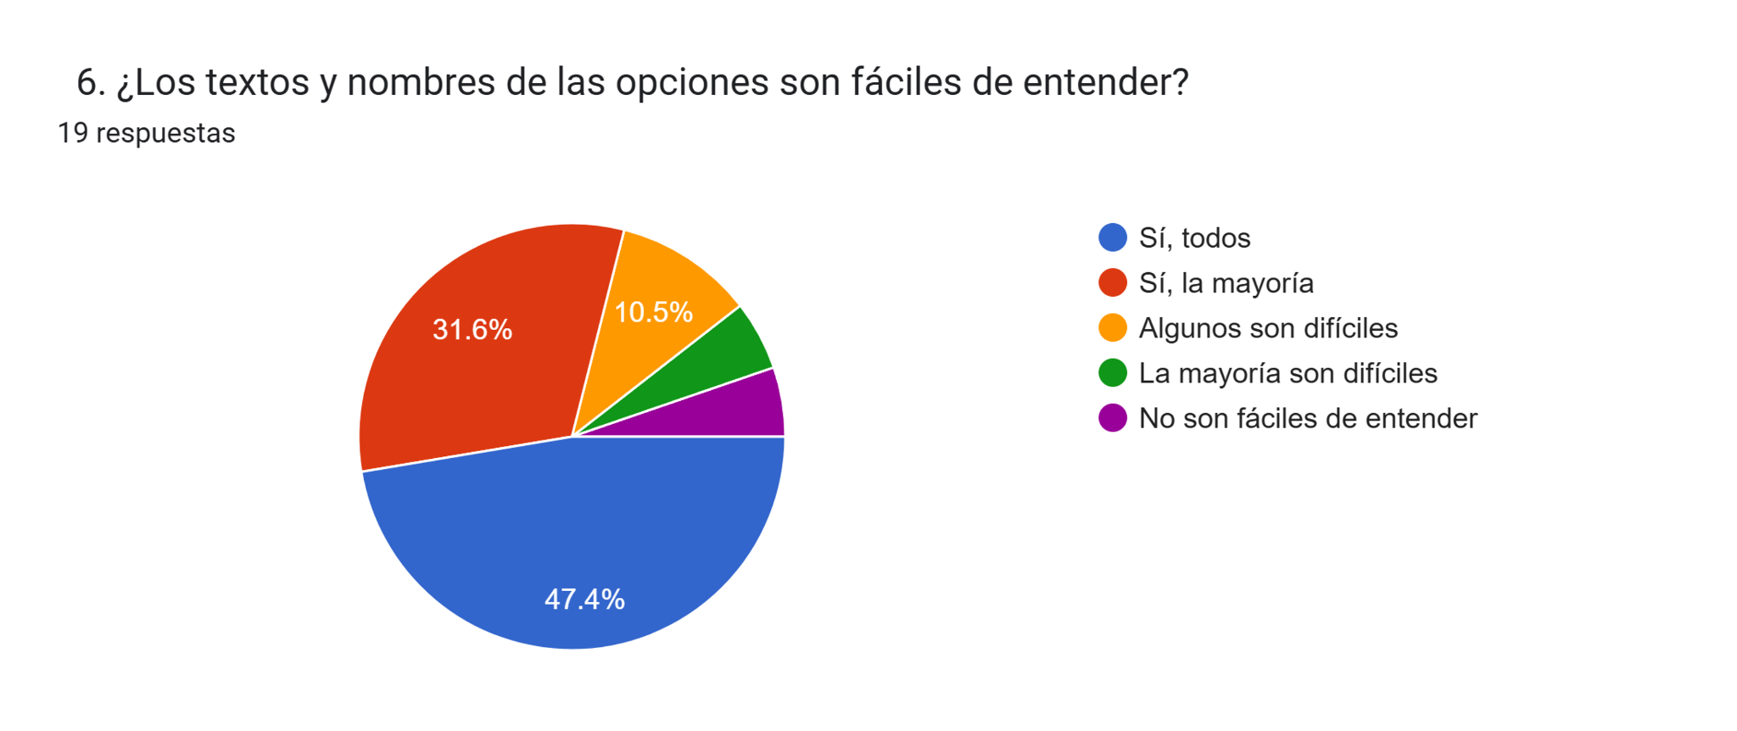
La comprensión de los textos y nombres de las opciones también presenta resultados positivos. Un 47,4% señaló que entiende todas las opciones y un 31,6% comprende la mayoría, alcanzando un 79% de respuestas favorables. Aun así, existe un grupo menor que presenta dificultades, por lo que se recomienda mantener un lenguaje sencillo, directo y sin términos innecesariamente técnicos.

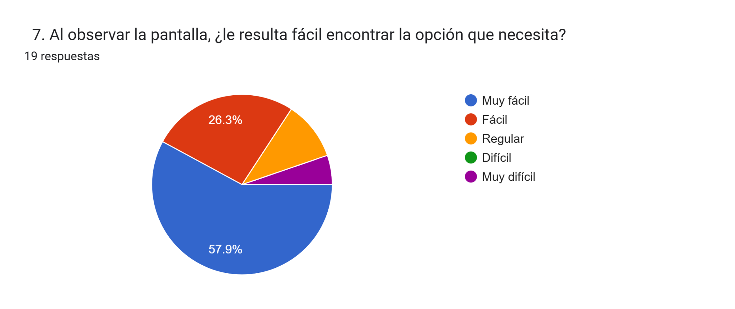
El 57,9% considera que encontrar una opción es muy fácil y un 26,3% lo considera fácil. De esta manera, un 84,2% presenta una evaluación positiva de la navegación y distribución de los elementos. Esto indica que la organización general de la pantalla facilita la búsqueda de funcionalidades, aunque todavía pueden realizar pequeños ajustes para los usuarios que presentan mayor dificultad.

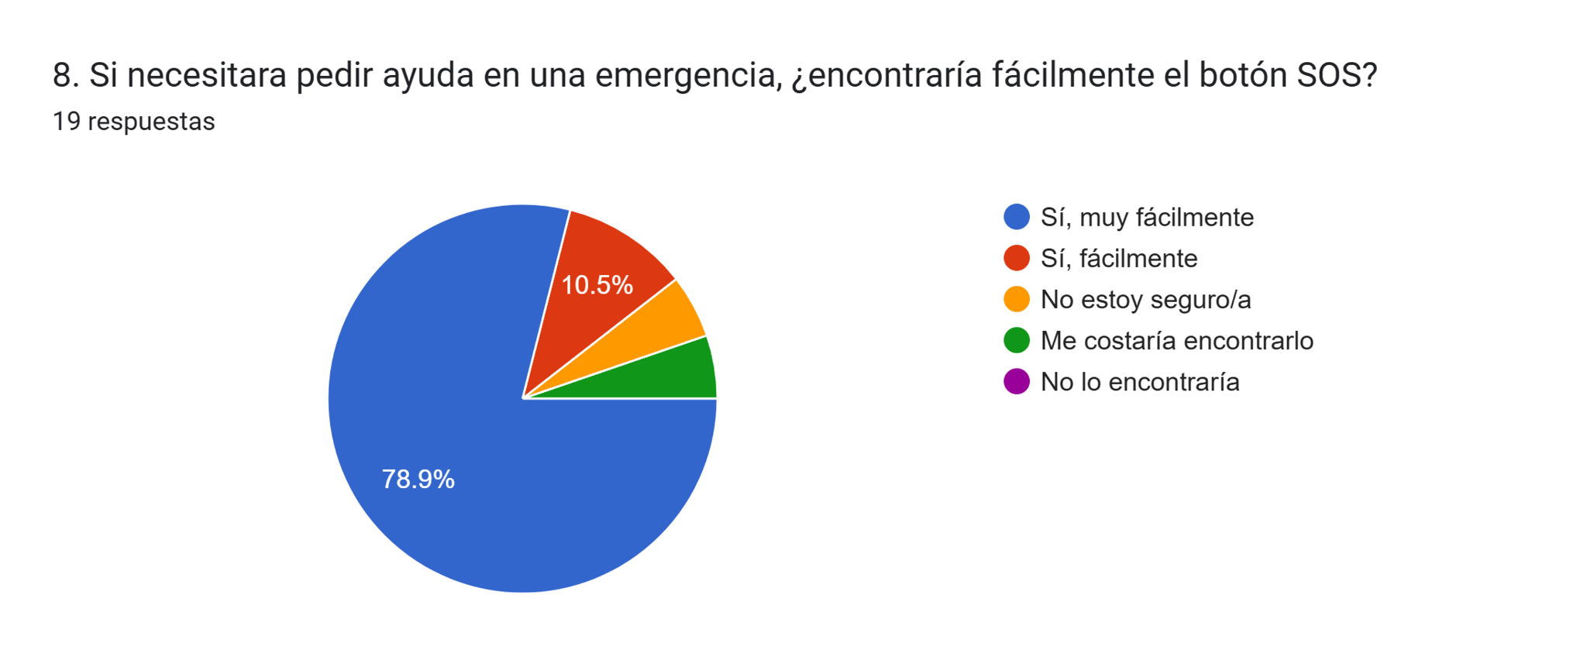
El botón SOS presenta una alta visibilidad, ya que el 78,9% señaló que lo encontraría muy fácilmente y un 10,5% que lo encontraría fácilmente. En conjunto, un 89,4% logra identificarlo sin mayores dificultades. Debido a que corresponde a una función crítica de Siempre Cerca, resulta importante mantenerlo visible, destacado y fácilmente accesible.

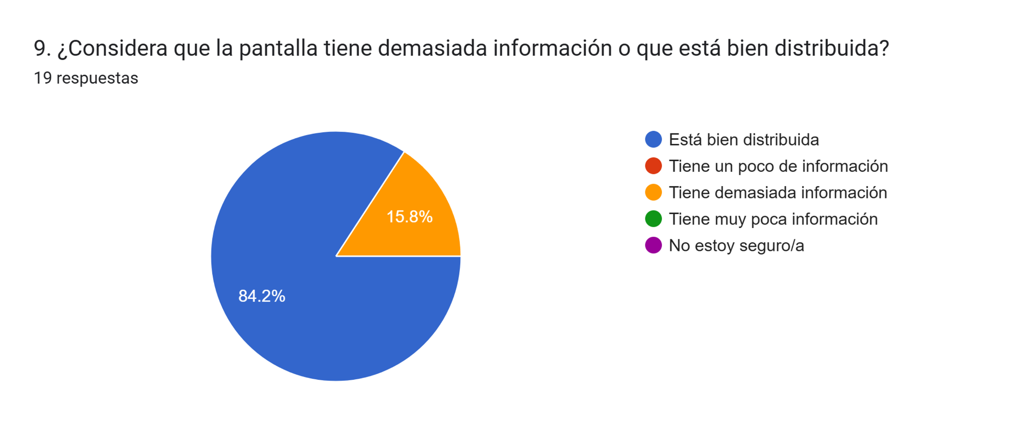
La distribución de la información obtuvo una valoración muy positiva. El 84,2% considera que la pantalla se encuentra bien distribuida, mientras que un 15,8% percibe demasiada información. Esto respalda la estructura general de la interfaz, aunque también refuerza la importancia de evitar agregar elementos innecesarios que puedan aumentar la carga visual.

10. ¿Qué cambiaría de la pantalla para que fuera más fácil y cómoda de utilizar? (Pregunta Abierta - Síntesis)
Las respuestas abiertas muestran que las principales sugerencias se relacionan con aumentar el tamaño de las letras, utilizar colores más llamativos y con mayor contraste y facilitar el aprendizaje inicial de la aplicación mediante una guía o explicación paso a paso. También se mencionó la posibilidad de aumentar algunos íconos, utilizar bordes para diferenciar mejor las opciones y mantener el botón SOS en una posición visible y prioritaria.
Al mismo tiempo, varios participantes señalaron que la pantalla se encuentra bien distribuida, comprensible y sencilla, por lo que las observaciones obtenidas apuntan principalmente a realizar mejoras de accesibilidad y presentación visual sin aumentar innecesariamente la cantidad de elementos disponibles.

Validación avanzada con adultos mayores de Huechuraba
Los resultados obtenidos durante las distintas instancias de validación muestran una evolución favorable en la percepción de Siempre Cerca. Las primeras actividades permitieron identificar necesidades relacionadas con seguridad, facilidad de comunicación, accesibilidad y simplicidad de la interfaz, mientras que la intervención realizada durante una etapa avanzada permitió evaluar directamente la comprensión, confianza, utilidad y disposición de uso frente a una versión más desarrollada de la solución.
La alta valoración del botón SOS, la percepción positiva respecto del acompañamiento que podría proporcionar la aplicación y la disposición manifestada por los participantes para utilizar Siempre Cerca permiten respaldar la pertinencia de las principales decisiones adoptadas durante el desarrollo.
Al mismo tiempo, la validación permitió identificar oportunidades de mejora que pueden ser consideradas en futuras versiones, manteniendo como principio central una solución sencilla, accesible y orientada a complementar la red de apoyo de los adultos mayores.
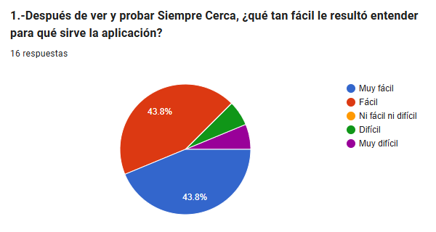
Los resultados muestran una valoración mayoritariamente positiva respecto de la comprensión del propósito de la aplicación. Un 43,8 % de los participantes indicó que fue muy fácil entender para qué sirve Siempre Cerca y otro 43,8 % señaló que fue fácil, alcanzando en conjunto un 87,6 % de respuestas favorables.
Por otra parte, un porcentaje menor manifestó dificultades para comprender inicialmente el propósito de la aplicación. Estos resultados indican que la propuesta de Siempre Cerca logra comunicar de manera clara su objetivo general para la mayoría de los participantes, aunque continúa siendo importante mantener explicaciones sencillas y una interfaz fácil de interpretar.

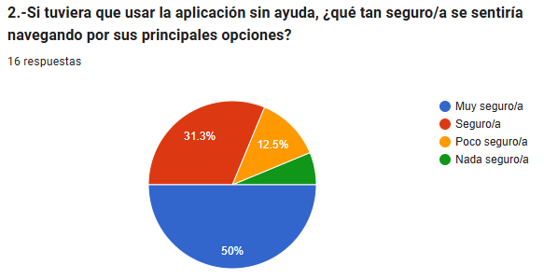
Los resultados muestran una percepción favorable respecto del uso autónomo de la aplicación. Un 50 % de los participantes indicó que se sentiría muy seguro/a navegando por las principales opciones de Siempre Cerca sin ayuda, mientras que un 31,3 % señaló que se sentiría seguro/a. En conjunto, un 81,3 % presenta una evaluación positiva en este aspecto.
Por otra parte, un 12,5 % manifestó sentirse poco seguro/a y un porcentaje menor indicó que no se sentiría seguro utilizando la aplicación de manera independiente. Estos resultados muestran que la mayoría de los participantes percibe que podría desenvolverse de forma autónoma dentro de Siempre Cerca, aunque algunos usuarios podrían beneficiarse de orientación inicial o apoyo durante sus primeras interacciones con la plataforma.

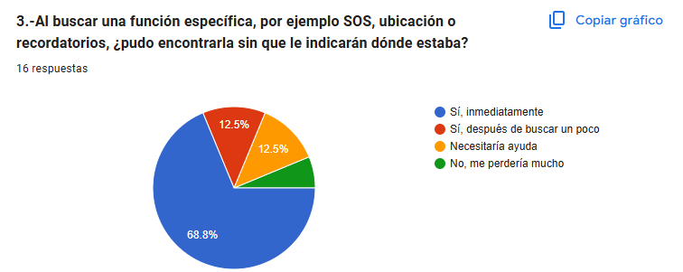
Los resultados muestran una evaluación positiva respecto de la ubicación de las principales funcionalidades de la aplicación. Un 68,8 % de los participantes indicó que logró encontrar inmediatamente una función específica, como SOS, ubicación o recordatorios, sin recibir indicaciones previas. Además, un 12,5 % señaló que pudo encontrarla después de buscar durante un breve periodo.
En conjunto, un 81,3 % de los participantes logró localizar las funciones de manera independiente. Por otra parte, un 12,5 % manifestó que necesitaría ayuda y un 6,3 % indicó que presentó mayores dificultades.
Estos resultados respaldan la organización general de la interfaz y la accesibilidad de sus funciones principales, aunque también muestran la importancia de mantener una navegación sencilla y ofrecer apoyo inicial para aquellos usuarios que puedan presentar mayores dificultades.

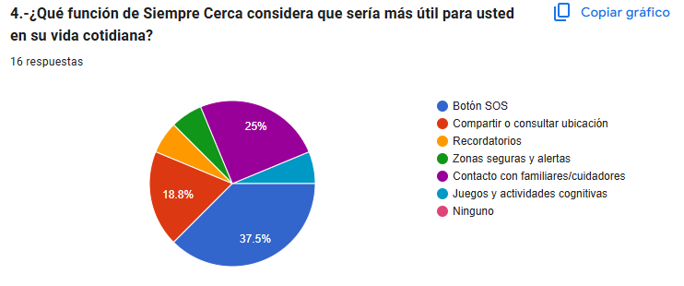
Los resultados muestran que el botón SOS fue la funcionalidad más valorada por los participantes, con un 37,5 % de las respuestas. En segundo lugar se encuentra el contacto con familiares o cuidadores, con un 25 %, seguido por la posibilidad de compartir o consultar la ubicación, con un 18,8 %.
Las demás funcionalidades, como recordatorios, zonas seguras y alertas, y juegos o actividades cognitivas, obtuvieron porcentajes menores, cercanos al 6,3 % cada una. Ningún participante seleccionó la alternativa “Ninguno”.
Estos resultados reflejan que las funciones relacionadas directamente con emergencias, comunicación y ubicación son las que generan mayor interés entre los adultos mayores, lo que coincide con el enfoque principal de Siempre Cerca como herramienta de apoyo, seguridad y acompañamiento.

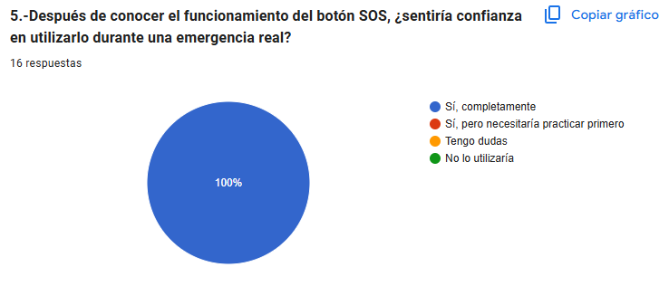
Los resultados muestran una valoración completamente favorable respecto del uso del botón SOS. El 100 % de los participantes indicó que sentiría plena confianza en utilizar esta función durante una situación de emergencia real.
Este resultado respalda la claridad y facilidad de uso de una de las funcionalidades más importantes de Siempre Cerca. Considerando que el botón SOS corresponde a un elemento central dentro de la propuesta de seguridad de la plataforma, la respuesta obtenida permite concluir que su funcionamiento fue comprendido de manera adecuada por los participantes y que genera una percepción positiva de confianza para su uso en situaciones críticas.

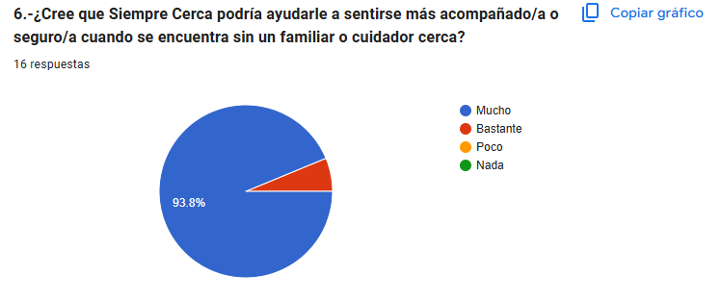
Los resultados muestran una percepción ampliamente positiva respecto del aporte de Siempre Cerca en situaciones donde el adulto mayor se encuentra sin un familiar o cuidador cercano. Un 93,8 % de los participantes indicó que la aplicación podría ayudarlo mucho a sentirse más acompañado o seguro, mientras que el 6,3 % restante señaló que podría ayudarlo bastante.
En conjunto, el 100 % de las respuestas fue favorable, lo que evidencia una alta valoración del propósito principal de Siempre Cerca como herramienta de apoyo y acompañamiento. Este resultado respalda la pertinencia de integrar funciones de emergencia, comunicación y ubicación orientadas a complementar la red de apoyo del adulto mayor.

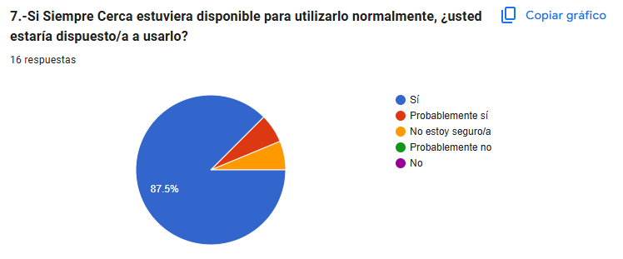
Los resultados muestran una alta disposición de uso de la plataforma. Un 87,5 % de los participantes indicó que utilizaría Siempre Cerca si estuviera disponible normalmente, mientras que un 6,3 % señaló que probablemente la utilizaría. Solo un 6,3 % manifestó no estar seguro/a respecto de su uso.
En conjunto, un 93,8 % presenta una disposición favorable o potencialmente favorable hacia la utilización de Siempre Cerca. Este resultado refleja una buena aceptación de la propuesta entre los participantes y respalda la utilidad percibida de la solución dentro de un contexto cotidiano de acompañamiento y seguridad para adultos mayores.
8. Antes de considerar Siempre Cerca terminado, ¿qué cambiaría, mejoraría o agregaría a la aplicación? (Pregunta Abierta - Síntesis)
Las respuestas abiertas muestran que las principales sugerencias se orientan a complementar Siempre Cerca con nuevas funciones de entretenimiento, bienestar y apoyo cotidiano. Entre las propuestas se mencionaron la incorporación de música, ejercicios y actividades de estimulación para adultos mayores, así como alternativas que permitan hacer la experiencia de uso más agradable.
También se plantearon mejoras relacionadas con la facilidad de uso y conectividad, junto con ideas para ampliar algunas funcionalidades existentes. Entre ellas destacan hacer los recordatorios de medicamentos más visuales mediante imágenes, incorporar información adicional de salud, como la presión arterial, y permitir que ante una emergencia se pueda contactar automáticamente a servicios de emergencia cuando el cuidador no se encuentre disponible.
Además, surgieron propuestas relacionadas con funciones económicas o de pago dentro de la plataforma. Por otra parte, algunos participantes señalaron que consideran la solución suficientemente completa y que no realizarían modificaciones importantes.
En general, las respuestas obtenidas corresponden principalmente a posibles mejoras y funcionalidades complementarias para futuras versiones, sin evidenciar la necesidad de realizar cambios estructurales en las funciones principales actualmente desarrolladas.

Cumplimiento de entregables
En términos generales, los entregables comprometidos para Siempre Cerca fueron desarrollados de acuerdo con el alcance definido para el proyecto. El proceso incremental mediante Sprints permitió avanzar desde la construcción de las funcionalidades base hasta la integración de la aplicación móvil, sitio web, panel administrativo, servicios backend, base de datos y servicios externos.
Las pruebas y actividades de validación permitieron comprobar el funcionamiento de la solución y obtener información para realizar ajustes durante el desarrollo. La validación realizada con usuarios corresponde a instancias de evaluación y retroalimentación del público objetivo y no implica, por sí sola, una aprobación formal del mandante o de la institución patrocinadora.
Entregable comprometido | Estado | Evidencia | Resultado
Documento de requerimientos y diseño de arquitectura | Completado | Requisitos funcionales y no funcionales, reglas de negocio, restricciones y supuestos, historias de usuario, Product Backlog, Story Mapping, Release Planning, arquitectura del sistema, modelo de datos y definición de tecnologías. | Se definieron y documentaron los requerimientos funcionales y técnicos de Siempre Cerca, estableciendo la arquitectura y estructura necesarias para el desarrollo e integración de los distintos componentes de la solución.
Prototipos de interfaz y aplicación móvil funcional | Completado | Interfaces y funcionalidades implementadas para adulto mayor y cuidador/familiar; autenticación, vinculación, geolocalización, SOS, alertas, zonas seguras, historial, contactos, recordatorios, accesibilidad y actividades cognitivas. Como complemento de la solución se desarrollaron el sitio web y el panel de administración. | Se obtuvo una solución funcional que incorpora los principales flujos definidos para los usuarios de Siempre Cerca. Además de la aplicación móvil, se implementaron componentes web y administrativos que amplían las capacidades de gestión y acceso a la plataforma.
Base de datos, pruebas y validación de la solución | Completado | Base de datos y servicios mediante Supabase/PostgreSQL; casos de prueba PF-01 a PF-26; pruebas funcionales, unitarias, de integración y no funcionales; gestión de defectos y control de cambios; pruebas en entorno móvil y web; actividades de validación y encuestas con adultos mayores vinculados a Huechuraba y Quilicura. | Se comprobó progresivamente el funcionamiento de las funcionalidades y la integración entre los componentes principales. Las pruebas permitieron identificar y corregir problemas durante el desarrollo, mientras que las actividades con usuarios permitieron obtener retroalimentación sobre usabilidad, accesibilidad, seguridad y comprensión de la interfaz.

K. Evaluación económica y viabilidad

Estimación de Costos y Viabilidad Económica:
Para evaluar la viabilidad económica del proyecto se realizaron 3 flujos de cajas según distintos presupuestos:
- Presupuesto Bajo:
Contempla todo el alcance y producto actual del proyecto, el cual será totalmente gratuito para ambos roles (Adulto Mayor y Cuidador), y los costos para poder realizar el proyecto se especificarán a continuación:

Recursos Humanos
- Estimación de horas de trabajo por rol:
Se realizó una estimación de la cantidad de horas que requerirá cada integrante del equipo para poder realizar las actividades planificadas para el proyecto:
    - Product Owner (Melanie Ortiz): 528 horas.
    - Scrum Master (Paul Hidalgo): 532 horas.
    - Development team (Hector Cornejo): 530 horas.
    - Development team (Angel Rengifo): 551 horas.

- Valoración de las horas:
El costo por hora lo estimamos considerando el rol y el nivel de experiencia de cada integrante. Sin embargo, al tratarse de un proyecto que recién está comenzando y que corresponde al desarrollo de un prototipo, no se considera un cobro real por nuestro trabajo. Por este motivo, utilizamos valores bajos como referencia:
    - Product Owner : $10.000 $/hora
    - Scrum Master: $15.000 $/hora
    - Development team: $10.000 $/hora

Recursos Tecnológicos
Los recursos tecnológicos que utilizamos son todos gratuitos, por lo que no tenemos que realizar ningún gasto adicional por su utilización. Los recursos tecnológicos que utilizamos para el desarrollo del proyecto son los siguientes:
- Supabase → $0
- Vercel → $0
- Postman → $0
- Github → $0
- Brevo → $0
- Firebase Cloud Messaging API → $0
- Leaflet.js → $0
- Equipos de desarrollo → Recursos propios
- Ionic → $0
- Angular y TypeScript → $0
- PostgreSQL → $0
- Looker → $0
- Node.js → $0
Por lo tanto, los recursos tecnológicos utilizados no representan un costo adicional para el desarrollo del proyecto, ya que utilizamos herramientas gratuitas y los equipos corresponden a recursos propios.

Recursos Operativos
Todos los recursos operativos que utilizamos son gratuitos, por lo que no tenemos que realizar gastos adicionales para el desarrollo del proyecto. Estos recursos corresponden principalmente a herramientas utilizadas para realizar prototipos, pruebas y validaciones con los usuarios.
- Materiales adicionales necesarios para prototipos o pruebas:
    - NGTest → $0
    - Figma → $0
- Gastos de difusión, encuestas, o validaciones con usuarios.Microsoft Form → $0
    - Google Form → $0
    - Microsoft Form → $0
- Gastos por Documentación y reuniones necesarias para el proyecto
    - Google drive
    - Lucid Chart
    - Discord

Costos Totales y Observaciones
- La suma de los costos estimados es igual a $0, ya que todas las herramientas y recursos que utilizamos son gratuitos. Además, como este proyecto corresponde a un prototipo desarrollado por nosotros, no recibiremos ningún sueldo por el trabajo realizado.
- Actualmente contamos con el apoyo y patrocinio de las municipalidades de Quilicura y Huechuraba. Sin embargo, este apoyo no considera ningún incentivo económico, sino que nos facilitan un entorno con adultos mayores que nos permite realizar las encuestas y obtener información para poder validar nuestro proyecto.

- Mediano presupuesto:
Para un mediano presupuesto, la estimación de horas aumenta, debido a que se implementarán más funcionalidades y el alcance del proyecto será mayor. Las funcionalidades nuevas estarán dirigidas principalmente a instituciones, fundaciones, centros médicos y otras organizaciones que requieran monitorear a un grupo de adultos mayores. Estas organizaciones podrán realizar un seguimiento continuo de las personas mayores mediante funciones que inicialmente están pensadas para los cuidadores, agregando una mayor cantidad de usuarios por cuenta y herramientas de monitoreo.
Las funcionalidades de los roles de adulto mayor y cuidador se mantendrán respecto al presupuesto bajo, pero se agregaron nuevas funcionalidades y mejoras en la capacidad de monitoreo.
Adulto mayor sin cuidador:
- Podrá utilizar las funcionalidades disponibles para su usuario.
- Podrá comunicarse directamente con servicios de emergencia.
- Podrá utilizar el botón de emergencia para solicitar ayuda.
- Podrá recibir notificaciones relacionadas con alertas y emergencias.
- Podrá visualizar su ubicación y estado dentro de la aplicación.
- Podrá vincular un reloj inteligente y monitorear sus signos vitales

Plan mensual Cuidador:
- Visualización de ubicación del adulto mayor.
- Actualización de ubicación con una frecuencia limitada.
- Notificaciones de alertas mediante WhatsApp.
- Botón de emergencia que contactará a todos los cuidadores asociados.
- Llamada rápida al adulto mayor.
- Historial de alertas correspondiente a la última semana.
- Hasta 2 adultos mayores y 2 cuidadores por familia.
- Monitorear los signos vitales del Adulto Mayor

Plan anual Cuidador:

- Visualización y actualización de la ubicación.
- Notificaciones de alertas y emergencias mediante WhatsApp.
- Alertas mediante llamada, vibración y sonido.
- Botón de emergencia que contactará a todos los cuidadores asociados.
- Llamada rápida al adulto mayor.
- Historial completo de alertas.
- Hasta 4 adultos mayores y 4 cuidadores por familia.
- Monitorear los signos vitales del Adulto Mayor

Para las instituciones se agregarán funcionalidades que permitan administrar y monitorear a un grupo mayor de adultos mayores, diferenciándose de la cuenta familiar.

Plan mensual Instituciones:
- Dashboard de monitoreo de adultos mayores.
- Visualización del estado de los adultos mayores.
- Visualización de alertas activas.
- Registro e historial de alertas de la última semana.
- Gestión de cuidadores y responsables.
- Asignación de adultos mayores a cuidadores.
- Notificaciones ante situaciones de emergencia.
- Filtros para buscar adultos mayores, cuidadores o alertas.
- Hasta 20 adultos mayores y 10 cuidadores por institución.
- Monitoreo de los signos vitales de los adultos mayores a través de un reloj inteligente.

Plan anual Instituciones:

- Dashboard completo de monitoreo de adultos mayores.
- Visualización del estado y ubicación de los adultos mayores.
- Historial completo de alertas y eventos.
- Gestión de cuidadores y responsables.
- Asignación y modificación de responsables.
- Filtros por adulto mayor, cuidador, tipo de alerta y período.
- Estadísticas y gráficos sobre las alertas y eventos registrados.
- Notificaciones de emergencia mediante WhatsApp, llamada, vibración y sonido.
- Registro de las acciones realizadas frente a una alerta.
- Hasta 40 adultos mayores y 20 cuidadores por institución.
- Monitoreo de los signos vitales de los adultos mayores a través de un reloj inteligente.

Recursos Humanos
- Estimación de horas de trabajo por rol:
Se realizó una estimación de la cantidad de horas que requerirá cada integrante del equipo para poder realizar las actividades planificadas para el proyecto:

Desarrollo:
    - Product Owner (Melanie Ortiz): 600 horas.
    - Scrum Master (Paul Hidalgo): 600 horas.
    - Development team (Hector Cornejo): 620 horas.
    - Development team (Angel Rengifo): 620 horas.

1er año al 2do año:
    - Tecnico en soporte y mantenimiento: Todo el año / 6 horas 5 dias a la semana
    - Full stack: 200 horas distribuidas en 2 meses cada año.

3er año al 5to año:
    - Dos Técnicos en soporte y mantenimiento: Todo el año / 6 horas 5 días a la semana.
    - Full stack: 300 horas distribuidas en 3 meses cada año.
- Valoración de las horas:
El costo por horal lo sacamos en base a nuestro rol, presupuesto y nivel de experiencia:
Desarrollo:
    - Product Owner : $7.000 $/hora
    - Scrum Master: $8.000 $/hora
    - Development team: $7.000 $/hora
1er año al 2do año ($9.020.000):
    - Tecnico en soporte y mantenimiento: $4.500 $/hora ($7.020.000)
    - Full stack: $10.000 $/hora ($2.000.000)
3er año al 5to año ($17.640.000):
    - Tecnico en soporte y mantenimiento: $4.500 $/hora ($7.020.000) x2 = ($14.040.000)
    - Full stack: $12.000 $/hora ($3.600.000)

Recursos Tecnológicos
Los recursos tecnológicos que utilizaremos para este presupuesto serán parecidos a los utilizados anteriormente, pero en este caso se considerarán algunos servicios en sus versiones de pago para contar con mayores funcionalidades y recursos.
- Supabase PRO → $23699 Mensual
- Dominio → $9.990 Anual
- Brevo Starter → $8531 Mensual
- Publicidad fb e ig → $100.000 Mensual
- Posicionamiento google → $100.000 Mensual
- Vercel → $0
- Postman → $0
- Github → $0
- Firebase Cloud Messaging API → $0
- Leaflet.js → $0
- Equipos de desarrollo → $2.600.000
- Ionic → $0
- Angular y TypeScript → $0
- PostgreSQL → $0
- Looker → $0
- Node.js → $0

Recursos Operativos
- Todos los recursos operativos que utilizamos son gratuitos al igual que en el presupuesto bajo, por lo que no tenemos que realizar gastos adicionales para el desarrollo del proyecto. Estos recursos corresponden principalmente a herramientas utilizadas para realizar prototipos, pruebas y validaciones con los usuarios.
    - NGTest → $0
    - Figma → $0
- Gastos de difusión, encuestas, o validaciones con usuarios.
    - Microsoft Form → $0
    - Google Form → $0

Costos Totales y Observaciones
- Los costos estimados para realizar el proyecto durante un año serían aproximadamente de $2.796.750, considerando los diferentes recursos tecnológicos y servicios necesarios para el desarrollo y funcionamiento de la aplicación.
- Para poder cubrir este presupuesto, seguiremos contando con el apoyo de la Municipalidad de Quilicura y Huechuraba, quienes en esta oportunidad nos ayudarán con el presupuesto necesario para poder realizar la aplicación y cubrir los principales costos del proyecto. De esta manera, esperamos contar con los recursos necesarios para desarrollar e implementar la aplicación de acuerdo con lo planificado.

Alto Presupuesto:
Este plan incorporará las funciones de los planes anteriores, pero agregando la afiliación con empresas de dispositivos para el monitoreo de signos vitales y opciones de integración con otras herramientas utilizadas por las instituciones:
Cuidadores:
Plan mensual:
  - Visualización de ubicación del adulto mayor.
  - Actualización de ubicación con una frecuencia limitada.
  - Notificaciones de alertas mediante WhatsApp.
  - Botón de emergencia que contactará a todos los cuidadores asociados.
  - Llamada rápida al adulto mayor.
  - Historial de alertas correspondiente a la última semana.
  - Hasta 2 adultos mayores y 2 cuidadores por familia.

Plan anual:
  - Visualización y actualización de la ubicación.
  - Notificaciones de alertas y emergencias mediante WhatsApp.
  - Alertas mediante llamada, vibración y sonido.
  - Botón de emergencia que contactará a todos los cuidadores asociados.
  - Llamada rápida al adulto mayor.
  - Historial completo de alertas.
  - Hasta 4 adultos mayores y 4 cuidadores por familia.
  - Monitoreo de signos vitales mediante reloj.
  - Historial de signos vitales.
  - Visualización de la información obtenida del dispositivo.
  - Mayor capacidad de almacenamiento y seguimiento.
  - Alertas de emergencia de signos vitales.

Instituciones:

Plan mensual:
  - Dashboard de monitoreo de adultos mayores.
  - Visualización del estado de los adultos mayores.
  - Visualización de alertas activas.
  - Registro e historial de alertas de la última semana.
  - Gestión de cuidadores y responsables.
  - Asignación de adultos mayores a cuidadores.
  - Notificaciones ante situaciones de emergencia.
  - Filtros para buscar adultos mayores, cuidadores o alertas.
  - Hasta 20 adultos mayores y 10 cuidadores por institución.
  - Monitoreo de signos vitales mediante reloj.
  - Visualización de los datos obtenidos por los dispositivos.

Plan anual:

  - Dashboard de monitoreo de adultos mayores.
  - Visualización del estado de los adultos mayores.
  - Visualización de alertas activas.
  - Registro e historial de alertas de la última semana.
  - Gestión de cuidadores y responsables.
  - Asignación de adultos mayores a cuidadores.
  - Notificaciones ante situaciones de emergencia.
  - Filtros para buscar adultos mayores, cuidadores o alertas.
  - Hasta 40 adultos mayores y 20 cuidadores por institución.
  - Monitoreo de signos vitales mediante reloj.
  - Visualización de los datos obtenidos por los dispositivos.
  - Historial y seguimiento de los signos vitales.
  - Alertas de emergencia de signos vitales
  - Integración con sistemas de gestión utilizados por la institución.
  - Generación de informes periódicos y exportación de datos.

Para incorporar los relojes o pulseras de monitoreo, nos asociaremos con Samsung mediante su programa de afiliados. La idea es promocionar sus productos dentro de nuestra aplicación y entregar un código de descuento para que los usuarios puedan adquirir los dispositivos.
Dependiendo de la cantidad de personas que utilicen nuestro código de descuento para realizar sus compras, podremos recibir una comisión del 5%. De esta manera, no sería necesario comprar los dispositivos directamente para luego revenderlos, sino que los usuarios podrían adquirirlos a través de Samsung y nosotros recibiremos una comisión por las compras realizadas mediante nuestro código.

Recursos Humanos
- Estimación de horas de trabajo por rol:
Se realizó una estimación de la cantidad de horas que requerirá cada integrante del equipo para poder realizar las actividades planificadas para el proyecto:
Desarrollo:
    - Product Owner (Melanie Ortiz): 650 horas.
    - Scrum Master (Paul Hidalgo): 650 horas.
    - Development team (Hector Cornejo): 660 horas.
    - Development team (Angel Rengifo): 660 horas.

1er año al 2do año:
    - Tecnico en soporte y mantenimiento: Todo el año / 6 horas 5 dias a la semana
    - Full stack: 250 horas distribuidas en 2 meses cada año.

3er año al 5to año:
    - Dos Técnicos en soporte y mantenimiento: Todo el año / 6 horas 5 días a la semana.
    - Full stack: 350 horas distribuidas en 3 meses cada año.
- Valoración de las horas:
El costo por horal lo sacamos en base a nuestro rol y nivel de experiencia:
Desarrollo:
    - Product Owner : $15.000 $/hora
    - Scrum Master: $20.000 $/hora
    - Development team: $15.000 $/hora
1er año al 2do año :
    - Técnico en soporte y mantenimiento: $5.500 $/hora
    - Full stack: $15.000 $/hora
3er año al 5to año:
    - Dos Técnico en soporte y mantenimiento: $5.500 $/hora
    - Full stack: $17.000 $/hora
Recursos Tecnológicos
Los recursos tecnológicos que utilizaremos para este presupuesto serán parecidos a los utilizados anteriormente, pero en este caso se considerarán algunos servicios en sus versiones de pago para contar con mayores funcionalidades y recursos.
- Supabase PRO → $23699 Mensual
- Dominio → $9.990 Anual
- Brevo Stadard → $17.063 Mensual
- Publicidad fb e ig → $200.000 Mensual
- Posicionamiento google → $200.000 Mensual
- Vercel Pro → $19.000 Mensual
- Postman → $0
- Github → $0
- Firebase Cloud Messaging API → $0
- Leaflet.js → $0
- Equipos de desarrollo → $2.600.000
- Ionic → $0
- Angular y TypeScript → $0
- PostgreSQL → $0
- Looker → $0
- Node.js → $0
- google api → $100.000 Mensual
Recursos Operativos
- Todos los recursos operativos que utilizamos son gratuitos al igual que en el presupuesto bajo, por lo que no tenemos que realizar gastos adicionales para el desarrollo del proyecto. Estos recursos corresponden principalmente a herramientas utilizadas para realizar prototipos, pruebas y validaciones con los usuarios.
    - NGTest → $0
    - Figma → $0
- Gastos de difusión, encuestas, o validaciones con usuarios.
    - Microsoft Form → $0
    - Google Form → $0
Costos Totales y Observaciones
- Los costos estimados para realizar el proyecto durante un año serían aproximadamente de $6.727.134, considerando los diferentes recursos tecnológicos y servicios necesarios para el desarrollo y funcionamiento de la aplicación.
- Para poder cubrir este presupuesto, seguiremos contando con el apoyo de la Municipalidad de Quilicura y Huechuraba, quienes en esta oportunidad nos ayudarán con el presupuesto necesario para poder realizar la aplicación y cubrir los principales costos del proyecto. De esta manera, esperamos contar con los recursos necesarios para desarrollar e implementar la aplicación de acuerdo con lo planificado.

L. Despliegue y operación
Arquitectura de despliegue:
La arquitectura de despliegue de Siempre Cerca considera los distintos componentes que conforman la solución y los servicios externos necesarios para su funcionamiento. La plataforma se compone principalmente de una aplicación móvil, una página web, un panel administrativo, servicios backend en la nube, una base de datos centralizada y servicios externos especializados.
La aplicación móvil, desarrollada con Ionic, Angular y TypeScript, corresponde al principal medio de interacción para los roles adulto mayor y cuidador/familiar. Desde ella se accede a funcionalidades relacionadas con autenticación, vinculación, ubicación, seguimiento, alertas, SOS, recordatorios, accesibilidad y demás herramientas implementadas para los usuarios.
La aplicación móvil puede ejecutarse en dispositivos Android mediante la integración proporcionada por Capacitor. Algunas de sus funcionalidades dependen directamente de capacidades del dispositivo, como GPS, permisos de ubicación, notificaciones y acceso a recursos del sistema.
La página web de Siempre Cerca permite presentar información general sobre la solución, planes disponibles, descarga y mecanismos de contacto. Su despliegue web puede realizarse mediante Vercel, permitiendo que el contenido sea accesible desde un navegador.
El panel de administración corresponde al entorno utilizado por usuarios con permisos administrativos. Desde este componente se pueden gestionar usuarios, habilitar o inhabilitar cuentas, consultar registros de auditoría y generar reportes, manteniendo restricciones de acceso de acuerdo con el rol correspondiente.
El backend y los servicios de datos se encuentran soportados principalmente mediante Supabase, que proporciona mecanismos de autenticación, acceso a datos y comunicación con la base de datos PostgreSQL. En esta base se almacena la información necesaria para el funcionamiento de la plataforma, incluyendo usuarios, perfiles, relaciones de vinculación, ubicaciones, alertas, eventos, contactos, configuraciones y demás registros utilizados por las funcionalidades del sistema.
La comunicación entre la aplicación móvil, página web, panel administrativo y los datos almacenados se realiza mediante los servicios y mecanismos de acceso proporcionados por Supabase. Las políticas de seguridad y permisos permiten restringir el acceso a la información según el usuario y rol correspondiente.
Siempre Cerca también utiliza distintos servicios externos, entre ellos:
- Firebase Cloud Messaging: envío de notificaciones y alertas.
- Brevo: envío de correos electrónicos y comunicaciones asociadas a la plataforma.
- Leaflet.js: visualización de mapas y representación de información geográfica.
- Vercel: alojamiento y despliegue de los componentes web.
- Pasarela de pagos: procesamiento de operaciones relacionadas con los planes disponibles en la plataforma.
- Servicios del dispositivo móvil: acceso a GPS, permisos, notificaciones y otras capacidades requeridas por la aplicación.
La solución contempla además la integración con smartwatch compatibles. Estos dispositivos pueden proporcionar información de actividad y bienestar, como horas de sueño, oxígeno, actividad física o calorías, dependiendo de los sensores, permisos y capacidades disponibles en cada dispositivo. Siempre Cerca utiliza esta información únicamente con fines de consulta y apoyo dentro de la plataforma.
A este flujo se incorporan los servicios externos según la funcionalidad utilizada:
Firebase FCM + Brevo + Leaflet/GPS + Pasarela de pagos + Smartwatch compatible + Vercel
Esta arquitectura permite mantener separados los componentes de presentación, gestión de información, administración y servicios externos, facilitando la integración, mantenimiento y evolución de Siempre Cerca.
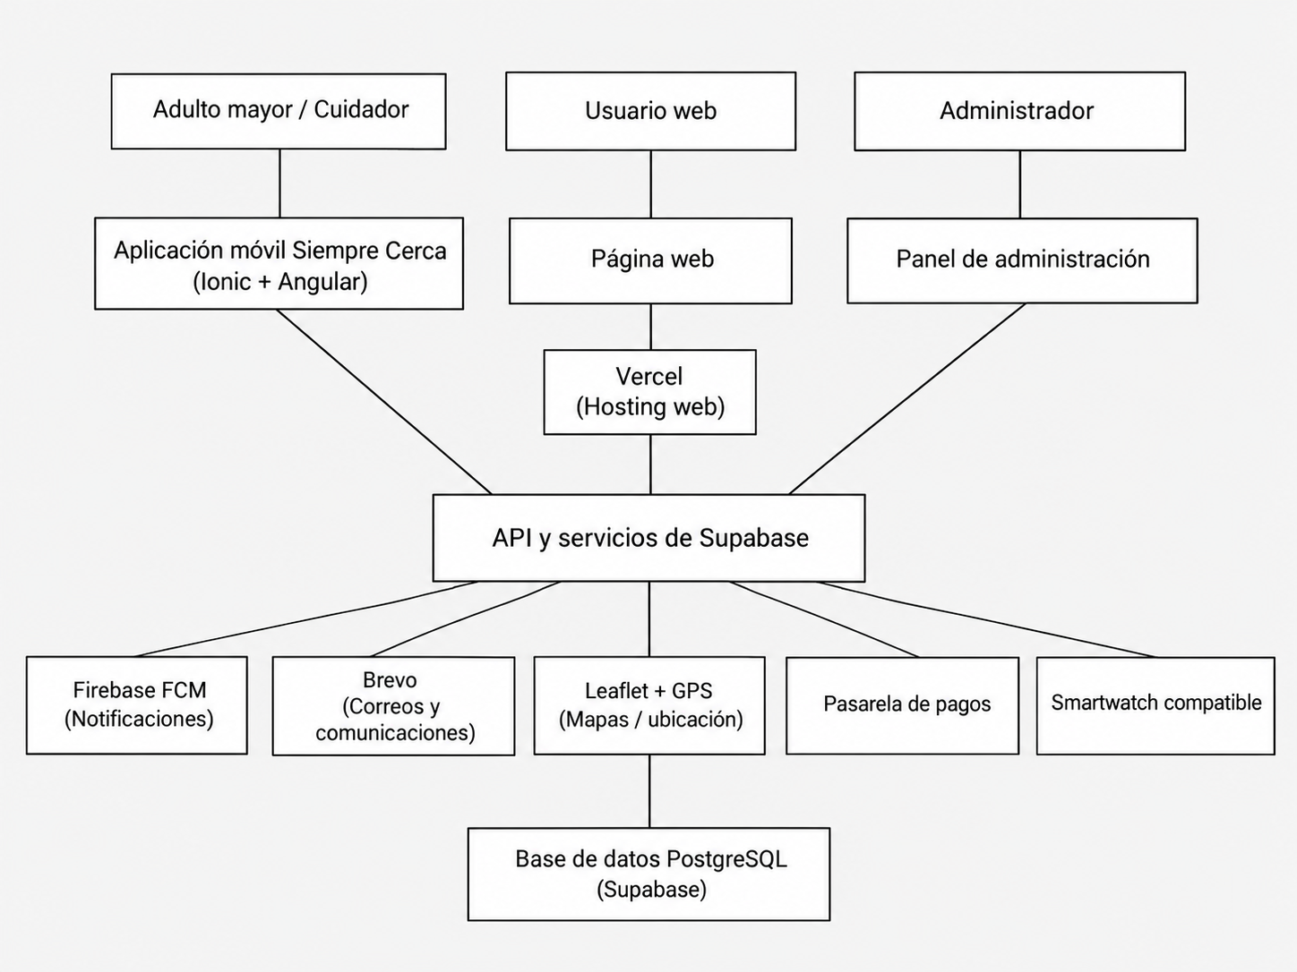
Ambiente:
Durante el desarrollo de Siempre Cerca se utilizaron distintos ambientes para programar, probar, integrar y presentar los componentes de la solución. Cada ambiente cumple un propósito específico dentro del proceso de desarrollo y validación.
Ambiente | Propósito | Principales características
Desarrollo | Crear, modificar e integrar nuevas funcionalidades de la solución. | Utilizado por el equipo en computadores locales mediante Visual Studio Code, Ionic, Angular, TypeScript, Node.js y GitHub. Permite desarrollar la aplicación móvil, componentes web y funcionalidades asociadas al panel administrativo.
Pruebas web | Verificar el funcionamiento de la página web y el panel administrativo. | Se realizan pruebas mediante navegador para comprobar navegación, rutas, formularios, gestión de usuarios, reportes, auditoría y comunicación con los servicios backend.
Pruebas móviles | Verificar las funcionalidades de la aplicación en dispositivos Android. | La aplicación se ejecuta mediante Android Studio y Capacitor, permitiendo probar geolocalización, mapas, notificaciones, permisos del dispositivo, SOS, recordatorios y demás funcionalidades móviles.
Backend y base de datos | Gestionar autenticación, almacenamiento y comunicación entre los distintos componentes. | Se utilizan Supabase y PostgreSQL para administrar usuarios, sesiones, permisos, ubicaciones, alertas, eventos, contactos, configuraciones y demás información necesaria para la solución.
Integración | Comprobar la interacción entre los distintos componentes de Siempre Cerca. | Permite verificar la comunicación entre aplicación móvil, página web, panel administrativo, backend, base de datos y servicios externos como Firebase FCM, Brevo, Leaflet, pasarela de pagos y dispositivos compatibles.
Producción / Demostración | Ejecutar la versión integrada del proyecto para presentaciones, demostraciones y evaluación. | Considera la aplicación móvil instalada en dispositivos de prueba y los componentes web desplegados, utilizando los servicios configurados en la nube.

CI/CD, cuando corresponda:
El proyecto Siempre Cerca no cuenta con un pipeline automatizado de CI/CD. Por este motivo, el proceso de integración, pruebas y despliegue se realiza manualmente, permitiendo al equipo tener mayor control sobre los cambios realizados y validar cada funcionalidad antes de incorporar a la versión de demostración.

El procedimiento utilizado es el siguiente:

- Desarrollo de funcionalidades en entorno local:
  - Permite crear y modificar los componentes de la aplicación antes de integrarlos al proyecto principal.
- Pruebas en navegador y dispositivos móviles:
  - Se utilizan para verificar el correcto funcionamiento de las funcionalidades desarrolladas, como autenticación, ubicación, mapas y notificaciones.
- Control de versiones mediante GitHub:
  - Se utiliza para almacenar el código fuente, mantener un historial de cambios y facilitar el trabajo colaborativo entre los integrantes del equipo.
- Compilación mediante Ionic CLI:
  - Permite generar la versión ejecutable de la aplicación móvil a partir del código desarrollado con Angular e Ionic.
- Sincronización con Android mediante Capacitor:
  - Se utiliza para conectar la aplicación web desarrollada con las funcionalidades nativas del dispositivo móvil, permitiendo ejecutar y probar la aplicación en Android.
- Instalación y validación en dispositivos de prueba:
  - Permite comprobar el funcionamiento de la aplicación en un entorno similar al utilizado por los usuarios finales.
Herramientas utilizadas
- GitHub: utilizado para el control de versiones y organización del desarrollo colaborativo, permitiendo registrar avances y recuperar cambios anteriores.
- Ionic CLI: utilizado para compilar la aplicación y preparar las versiones ejecutables para dispositivos móviles.
- Capacitor: utilizado para integrar la aplicación Ionic con Android y acceder a funcionalidades del dispositivo, como la geolocalización.
- Supabase: utilizado como servicio backend para gestionar autenticación, almacenamiento de datos y conexión con la base de datos de la aplicación.

Configuración:
Para ejecutar Siempre Cerca se requieren dependencias, servicios y configuraciones que permiten el correcto funcionamiento de la aplicación. Estas herramientas permiten gestionar la interfaz móvil, autenticación, almacenamiento de datos, mapas, geolocalización y notificaciones. Además, se utilizan variables de entorno para configurar servicios externos sin exponer credenciales sensibles. Esta configuración permite desarrollar, probar y ejecutar la solución de manera segura.
Dependencia / Tecnología | Versión utilizada | Uso dentro del proyecto
Angular | Última versión estable | Desarrollo de componentes, navegación e interfaz de usuario.
Ionic Framework | Última versión estable | Desarrollo de la aplicación móvil multiplataforma.
TypeScript | Última versión estable compatible | Lenguaje utilizado para estructurar y mantener el código.
Node.js | Última versión estable compatible | Ejecución del entorno de desarrollo y administración de paquetes mediante npm.
Capacitor | Última versión estable | Integración de la aplicación Ionic con funcionalidades nativas del dispositivo Android.
Supabase | SDK JavaScript actualizado | Gestión de autenticación, base de datos y almacenamiento de información.
Leaflet.js | Última versión estable | Visualización de mapas y representación de ubicaciones dentro de la aplicación.
Firebase Cloud Messaging | SDK Firebase actualizado | Envío de notificaciones y alertas a los usuarios.

La aplicación requiere variables de configuración para conectarse con servicios externos sin exponer información sensible dentro del código fuente.
Ejemplo de variables utilizadas:
- URL del proyecto Supabase.
- Clave pública de Supabase.
- Configuración del proyecto Firebase.
- Parámetros de conexión de servicios externos.

Las claves privadas, tokens de acceso y credenciales administrativas no se almacenan en el repositorio del proyecto y deben configurarse mediante archivos de entorno o métodos seguros de almacenamiento.
Servicios utilizados
- Supabase: utilizado para autenticación de usuarios, gestión de base de datos y almacenamiento de información.
- Firebase Cloud Messaging: utilizado para gestionar el envío de notificaciones y alertas.
- Leaflet.js: utilizado para mostrar mapas y representar ubicaciones obtenidas desde el dispositivo.
- Brevo: utilizado para el envío de correos asociados a la aplicación, como recuperación de contraseña y comunicaciones.
Para ejecutar la aplicación se requiere:
- Node.js instalado junto con npm para administrar dependencias.
- Instalación de paquetes mediante npm install.
- Configuración de variables de entorno con las credenciales públicas necesarias.
- Permisos del dispositivo y de ubicación habilitados en Android para utilizar el GPS y otras funciones.
- Dispositivo Android o emulador configurado para realizar pruebas.
- Configuración de Capacitor para sincronizar el proyecto móvil mediante npx cap sync.
Esta configuración permite ejecutar la aplicación en un ambiente de desarrollo y realizar pruebas sin exponer credenciales sensibles del proyecto.

Manual de instalación/despliegue:

1. Descarga desde la tienda oficial
- Acceso a Google Play Store: El usuario debe abrir la aplicación Google Play Store desde su teléfono inteligente Android.
- Búsqueda del software: En la barra superior, ingresar el nombre "Siempre Cerca" y seleccionar la aplicación oficial de los resultados.
- Proceso de instalación: Presionar el botón "Instalar" para que el sistema descargue e instale automáticamente el paquete de la aplicación en el almacenamiento del dispositivo.

2. Configuración inicial y puesta en marcha
- Ejecución de la aplicación: Abrir la aplicación Siempre Cerca desde el menú de aplicaciones del teléfono.
- Autenticación: Iniciar sesión con las credenciales registradas previamente o completar el formulario de registro inicial si es un usuario nuevo.
- Otorgamiento de permisos del sistema: Aceptar las solicitudes del sistema operativo para habilitar los permisos críticos de Geolocalización y Notificaciones, asegurando así el funcionamiento correcto de las alertas y el monitoreo en tiempo real.

Manual de usuario/administrador: En este anexo se presenta la guía operativa del sistema "Siempre Cerca", redactada de forma accesible e intuitiva para facilitar el uso de la aplicación según cada perfil (Adulto Mayor y Familiar/Cuidador). A continuación, se detallan el proceso de registro, la navegación principal, las alertas de seguridad, el seguimiento de salud y la resolución de problemas frecuentes para garantizar una experiencia sencilla y segura.
MANUAL DE USO - SIEMPRECERCA

Plan básico de continuidad/mantenimiento: Definir las acciones mínimas para mantener la solución operativa, considerando respaldos, recuperación, actualización, monitoreo, mantenimiento y principales dependencias.
Este plan establece los lineamientos operativos y técnicos necesarios para garantizar la disponibilidad, integridad y el correcto funcionamiento continuo de la solución Siempre Cerca, minimizando riesgos de interrupción del servicio.

1. Respaldos (Backups)
- Periodicidad: Respaldos automáticos de la base de datos alojada en Supabase (PostgreSQL) con frecuencia diaria.
- Alcance: Resguardo de la información relacional de los usuarios, perfiles de adultos mayores, registros de ubicación histórica y configuraciones de alertas.
- Responsable / Gestión: Utilización de las herramientas nativas de retención de respaldos y exportación de esquemas provistos por la infraestructura en la nube.

2. Recuperación (Disaster Recovery)
- Restauración de datos: En caso de fallas críticas o pérdida accidental de información, se contempla la restauración del último estado íntegro de la base de datos desde el punto de respaldo más reciente en Supabase.
- Recuperación de la aplicación: Recopilación y actualización rápida del paquete de distribución (.aab / .apk) en Google Play Console ante incidencias graves en la versión instalada en los dispositivos cliente.

3. Actualización (Updates)
- Gestión de parches: Actualizaciones periódicas de las dependencias de código (librerías de Ionic, Angular y Capacitor) para corregir vulnerabilidades de seguridad y mejorar el rendimiento.
- Despliegue de mejoras: Lanzamiento de nuevas versiones correctivas o evolutivas gestionadas a través de la consola de desarrollo de Google Play.

4. Monitoreo (Monitoring)
- Supervisión de servicios: Control del estado operativo del backend y las APIs mediante los paneles de métricas integrados en Supabase (latencia, uso de conexiones, consumo de recursos).
- Control de errores en cliente: Seguimiento de reportes de fallos o cierres inesperados reportados automáticamente por la plataforma de Google Play Console.

5. Mantenimiento Preventivo y Correctivo
- Mantenimiento Preventivo: Revisiones semestrales de la compatibilidad de la aplicación con las nuevas versiones del sistema operativo Android y las políticas vigentes de Google Play.
- Mantenimiento Correctivo: Atención prioritaria y resolución de incidencias o fallos reportados por los usuarios en el flujo de autenticación, geolocalización o envío de notificaciones.

6. Principales Dependencias
La continuidad de la solución depende críticamente de factores externos:
- Supabase: Disponibilidad del servicio de base de datos en la nube y autenticación.
- Google Play Services: Funcionamiento correcto de las APIs de geolocalización de Google y la infraestructura de notificaciones push (FCM - Firebase Cloud Messaging).
- Conectividad de Red: Dependencia de la red de datos móviles o Wi-Fi activa en los dispositivos de los usuarios para el envío de alertas en tiempo real.

M. Resultados del proyecto

Producto final:
El desarrollo de Siempre Cerca permitió alcanzar una solución tecnológica integrada y funcional, evolucionando desde una propuesta inicial centrada principalmente en seguridad y geolocalización hacia una plataforma más completa orientada al acompañamiento del adulto mayor y al apoyo de su red familiar o de cuidado.
La ejecución de los cuatro Sprints permitió avanzar progresivamente desde la construcción de las funciones básicas del sistema hasta la integración de la aplicación móvil con los servicios backend, base de datos, sitio web, panel de administración y servicios externos. Durante el Sprint 4 se completaron además las actividades que permanecían pendientes de la etapa anterior y se consolidaron los distintos componentes considerados dentro del alcance final del proyecto.
Uno de los principales resultados alcanzados fue disponer de una solución en la que los distintos componentes pueden operar de manera conjunta. Esto permitió superar una etapa centrada en funcionalidades aisladas y avanzar hacia un sistema integrado, con comunicación entre las interfaces, servicios de datos y componentes externos utilizados por Siempre Cerca.
Las actividades de prueba permitieron evaluar de manera progresiva el comportamiento de la solución. Se documentaron 26 casos de prueba funcionales y técnicos, de los cuales 24 fueron aprobados y 2 quedaron con observaciones relacionadas con la precisión de la geolocalización. Estas observaciones no impidieron obtener ni visualizar la ubicación dentro del sistema, pero permitieron reconocer que la precisión puede variar dependiendo del dispositivo utilizado y de las condiciones del servicio GPS.
Las pruebas también permitieron comprobar la integración general entre los principales componentes, realizar re-pruebas después de las correcciones efectuadas y detectar dificultades durante el desarrollo antes de considerar las actividades como finalizadas. De esta manera, el proceso de pruebas no solo permitió verificar el funcionamiento de la solución, sino también orientar ajustes y correcciones durante su construcción.
Otro resultado relevante corresponde a la validación realizada directamente con adultos mayores vinculados a las municipalidades de Huechuraba y Quilicura. Las primeras instancias permitieron identificar necesidades relacionadas con seguridad, facilidad de comunicación, accesibilidad y simplicidad de la interfaz, mientras que la nueva intervención realizada en Huechuraba permitió evaluar una versión más avanzada del proyecto.
En esta última instancia, los resultados mostraron una valoración favorable de la solución. Un 87,6 % de los participantes consideró fácil o muy fácil comprender el propósito de Siempre Cerca, mientras que un 81,3 % manifestó que se sentiría seguro o muy seguro utilizando sus principales opciones sin ayuda. Asimismo, un 81,3 % logró localizar de forma independiente funciones como SOS, ubicación o recordatorios.
La función SOS obtuvo una valoración especialmente positiva. El 100 % de los participantes indicó que sentiría confianza en utilizarla durante una emergencia real. Del mismo modo, el 100 % consideró que Siempre Cerca podría ayudar mucho o bastante a sentirse más acompañado o seguro cuando no exista un familiar o cuidador cercano.
En relación con la disposición de uso, un 87,5 % manifestó que utilizaría Siempre Cerca si estuviera disponible normalmente y un 6,3 % indicó que probablemente lo utilizaría. Estos resultados permiten observar una aceptación favorable de la propuesta entre los participantes de esta instancia de validación.
La retroalimentación obtenida también permitió identificar posibles mejoras futuras, principalmente relacionadas con nuevas alternativas de entretenimiento, ejercicios, apoyos visuales en recordatorios, información complementaria y nuevas formas de respuesta ante situaciones de emergencia. Estas propuestas corresponden principalmente a posibles ampliaciones de la solución y no a cambios estructurales necesarios para el cierre del alcance desarrollado.
Desde la perspectiva de gestión, la utilización de Scrum permitió organizar el desarrollo en etapas, realizar seguimiento de las tareas, identificar dificultades y trasladar las actividades pendientes hacia las etapas posteriores cuando fue necesario. En particular, las historias que permanecieron pendientes al cierre del Sprint 3 fueron incorporadas y completadas durante el Sprint 4, permitiendo cerrar la última etapa de desarrollo planificada.
En conjunto, los resultados obtenidos permiten establecer que Siempre Cerca alcanzó el objetivo de disponer de una solución funcional, integrada, sometida a pruebas técnicas y evaluada con usuarios representativos. Al mismo tiempo, se identificaron limitaciones propias de tecnologías externas, como la precisión del GPS y la compatibilidad de dispositivos inteligentes, las cuales se encuentran documentadas como consideraciones técnicas y posibles áreas de mejora futura.
Cuidador/Familiar

Vista principal del cuidador
La vista principal del cuidador concentra las herramientas destinadas al seguimiento de los adultos mayores vinculados. En la parte superior se presenta la cantidad de personas bajo su cuidado y su estado de conexión, mientras que el panel central reúne accesos directos a funciones como Mapa en vivo, Estado de salud, Historial, Vincular, Zona Segura y Panel de actividad. La interfaz utiliza botones amplios, iconos reconocibles y una distribución ordenada para facilitar el acceso rápido a las principales opciones de monitoreo y acompañamiento.
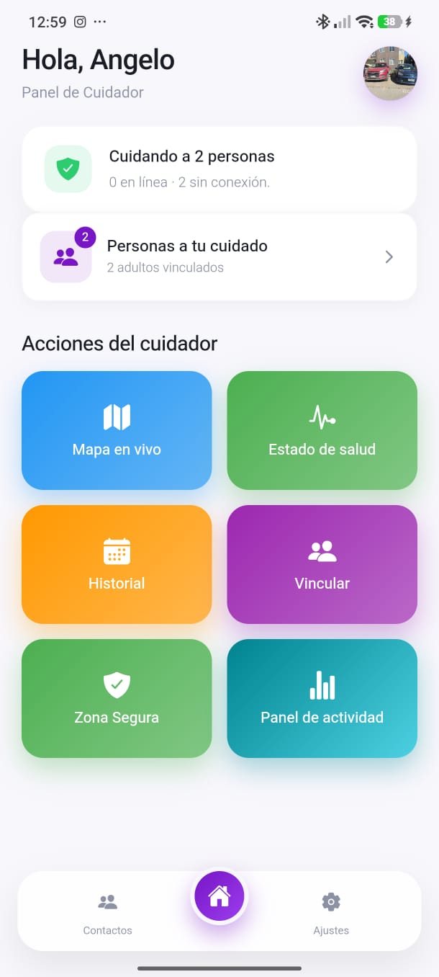

Personas a tu cuidado
Esta vista permite al cuidador visualizar a los adultos mayores que tiene vinculados dentro de la aplicación. Para cada persona se muestra información básica como su nombre, estado de conexión y ubicación registrada, facilitando una revisión rápida de su situación actual. Además, cada perfil dispone de opciones de acceso para consultar información adicional y realizar acciones de seguimiento.
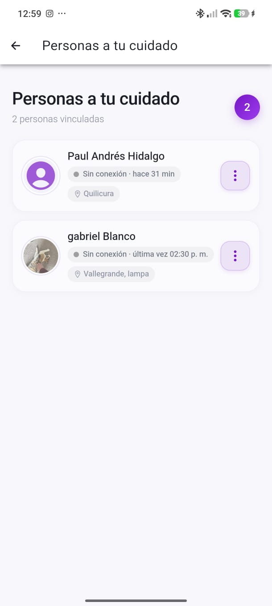

Gestión del adulto mayor vinculado
Esta vista permite al cuidador acceder a información básica de la persona vinculada, incluyendo su estado de conexión, comuna y teléfono registrado. Desde este apartado también es posible realizar una llamada directa o desvincular al adulto mayor de la cuenta del cuidador. La aplicación muestra una advertencia antes de realizar la desvinculación, indicando que esta acción implica dejar de visualizar su ubicación y recibir sus alertas.
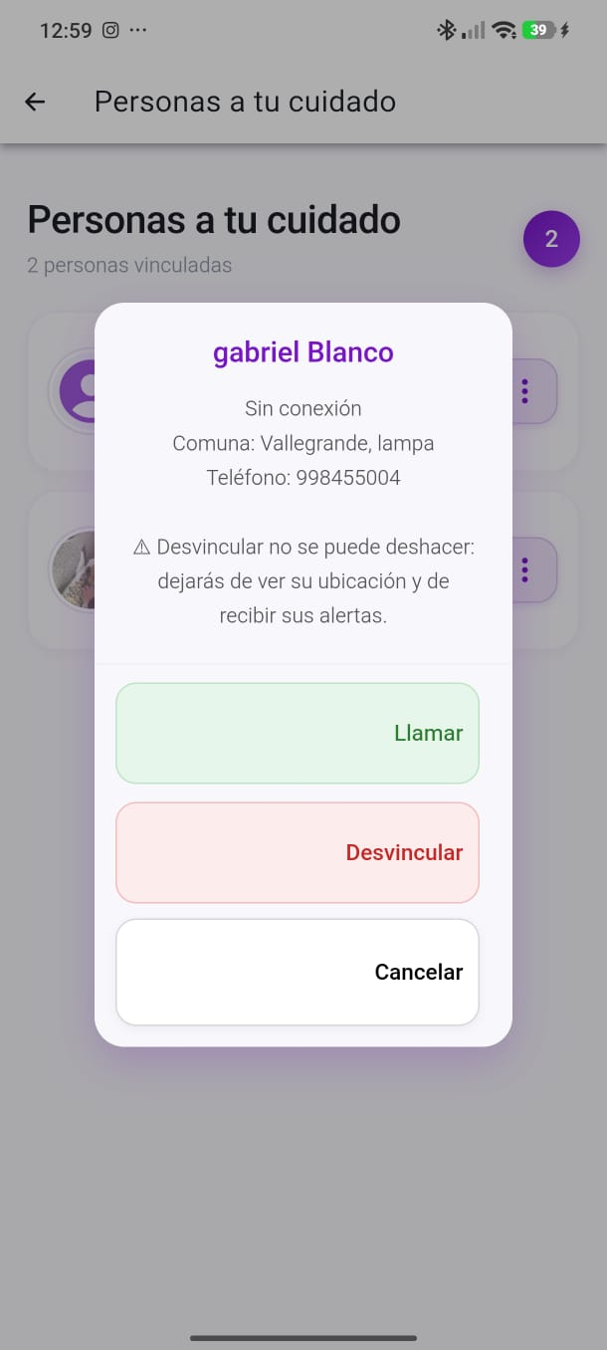

Ubicación en vivo del adulto mayor
Esta vista permite al cuidador consultar la ubicación registrada del adulto mayor vinculado mediante un mapa interactivo. La aplicación muestra su posición, dirección asociada, última actualización y estado de conexión, además de ofrecer opciones para localizar, actualizar la ubicación y obtener indicaciones de cómo llegar. Esta funcionalidad facilita el seguimiento a distancia y permite acceder rápidamente a información relevante ante una eventual situación de riesgo.
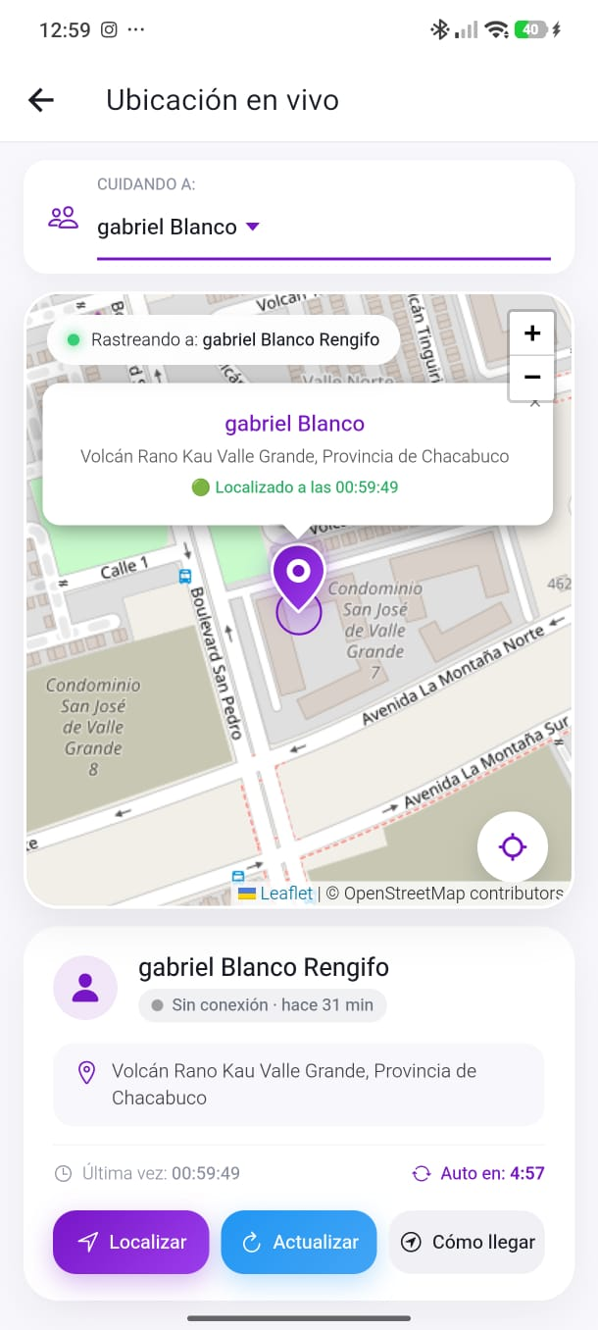

Zona segura del adulto mayor
Esta vista permite al cuidador configurar y supervisar zonas consideradas seguras para el adulto mayor vinculado. La aplicación muestra en el mapa la ubicación registrada y el radio definido para cada zona, indicando si la persona se encuentra dentro o fuera del área establecida. Además, permite añadir, editar o eliminar zonas seguras y consultar información asociada a la última ubicación registrada.
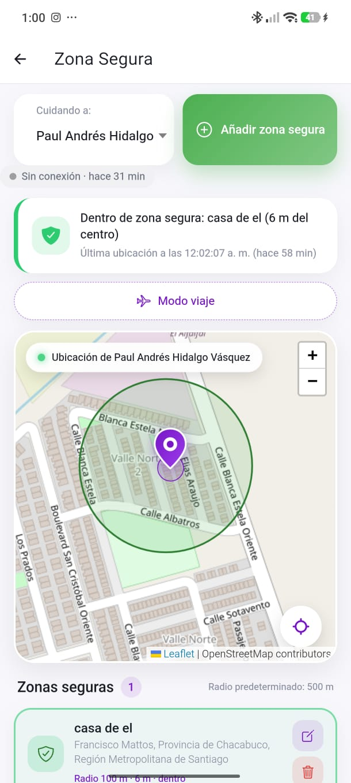

Panel de actividad del adulto mayor
Esta vista permite al cuidador consultar un resumen de la actividad registrada del adulto mayor durante distintos periodos de tiempo. El panel presenta información sobre días con registros de GPS, desplazamiento y tiempo en reposo, junto con gráficos que facilitan la interpretación de la actividad. Además, incorpora un resumen de alertas generadas, como eventos SOS o relacionados con zonas seguras, permitiendo al cuidador visualizar de forma centralizada información relevante para el seguimiento.
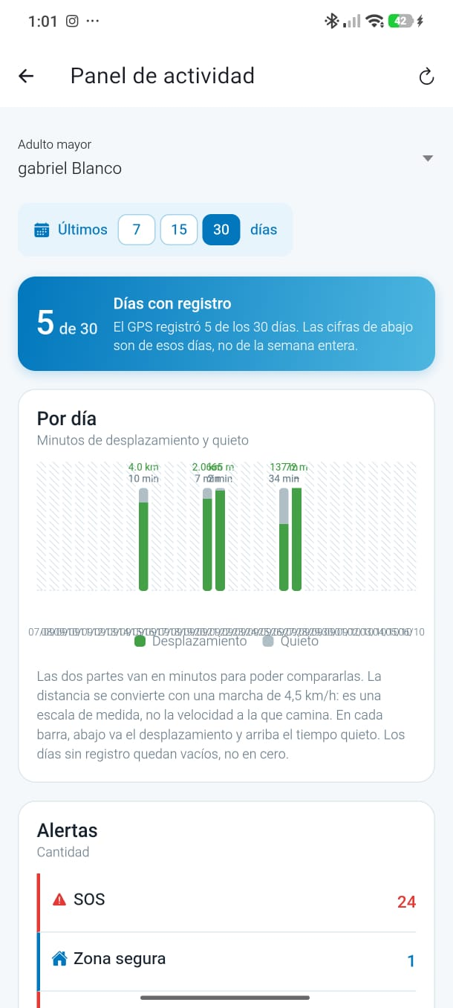

Gestión de permisos
Esta vista permite administrar los permisos necesarios para el funcionamiento de Siempre Cerca en el dispositivo móvil. Desde este apartado se puede verificar y habilitar el acceso a notificaciones, ubicación, ubicación en segundo plano y ejecución en segundo plano, elementos necesarios para mantener activas funciones como alertas, recordatorios y seguimiento de ubicación incluso cuando la aplicación no se encuentra abierta.
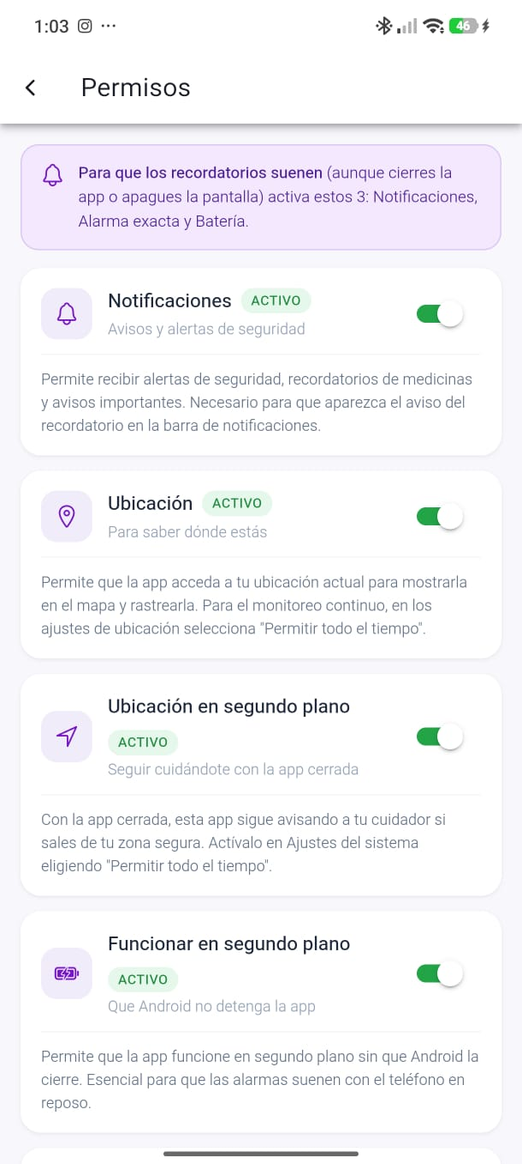

Configuración del tamaño de letra
Esta vista permite al usuario ajustar el tamaño del texto de la aplicación según sus necesidades de lectura. Siempre Cerca ofrece diferentes niveles de visualización, desde pequeño hasta extra grande, facilitando la adaptación de la interfaz y mejorando la accesibilidad, especialmente para adultos mayores que pueden presentar dificultades visuales.
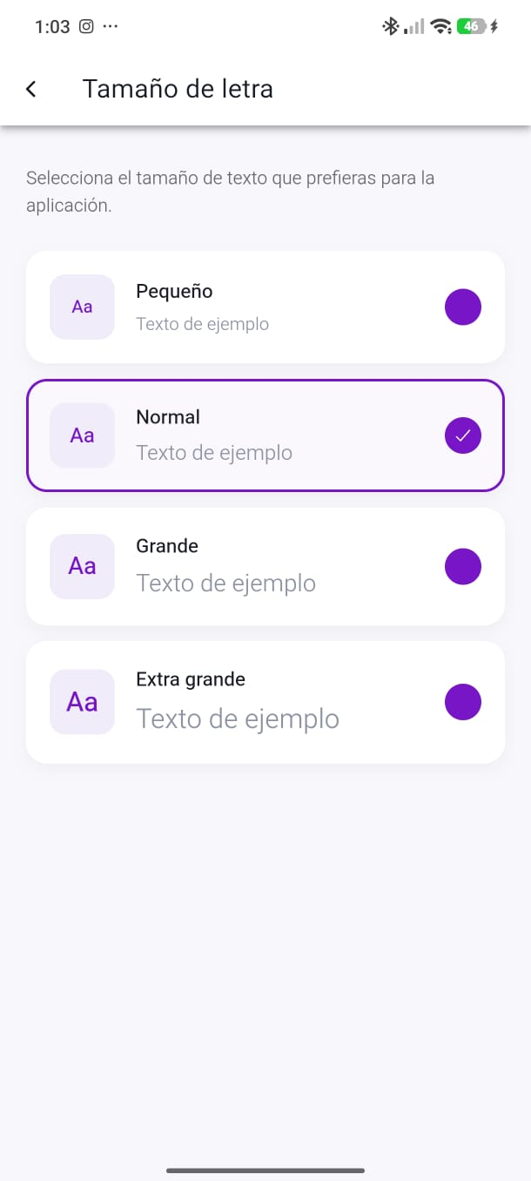

Filtro para daltonismo
Esta vista permite adaptar la visualización de la aplicación según distintos tipos de daltonismo. El usuario puede seleccionar entre protanopía, deuteranopía, tritanopía y acromatopsia, además de mantener la visualización normal. La interfaz incorpora también una vista previa y utiliza formas junto con los colores para facilitar la identificación de alertas y estados, mejorando la accesibilidad visual de Siempre Cerca.
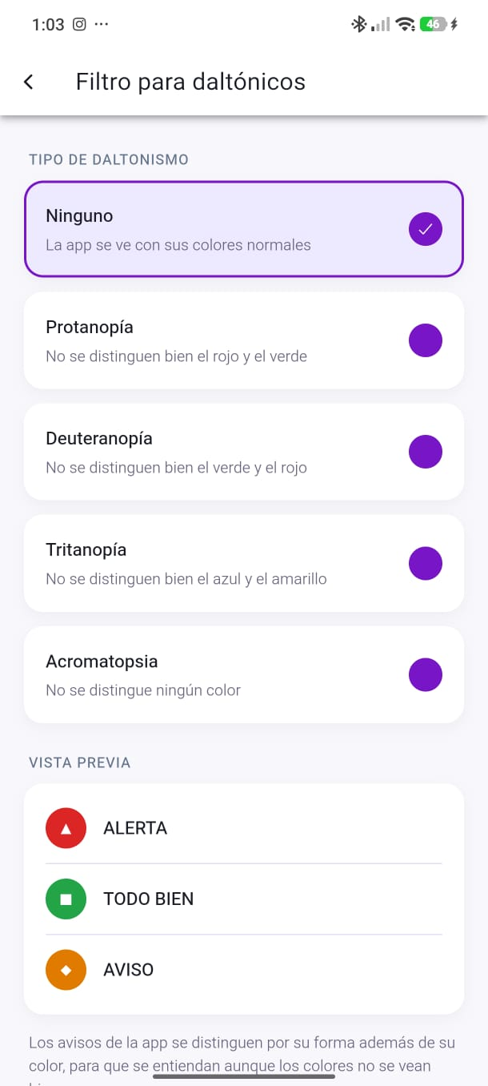

Lectura en voz alta
Esta vista incorpora una función de accesibilidad que permite anunciar mediante voz los elementos que el usuario selecciona dentro de la aplicación. Su objetivo es facilitar la navegación para personas que presentan dificultades visuales o de lectura. Además, la aplicación informa sobre la compatibilidad con TalkBack y permite acceder directamente a los ajustes de accesibilidad del dispositivo.
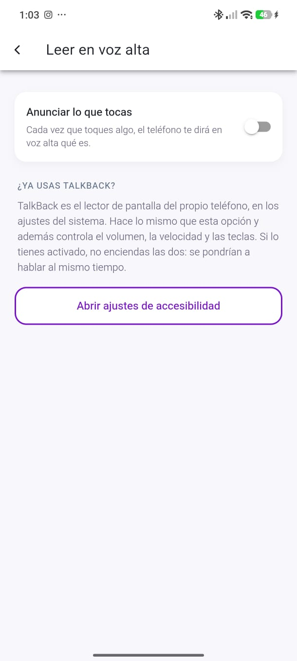

Perfil del cuidador
Esta vista permite al cuidador consultar y administrar su información personal dentro de Siempre Cerca. El perfil muestra datos como nombre, RUT, correo electrónico, teléfono y fecha de nacimiento, además de permitir actualizar la fotografía de perfil, modificar el correo y cambiar la contraseña. Esto facilita mantener los datos de la cuenta actualizados y gestionar de forma segura la información asociada al usuario.
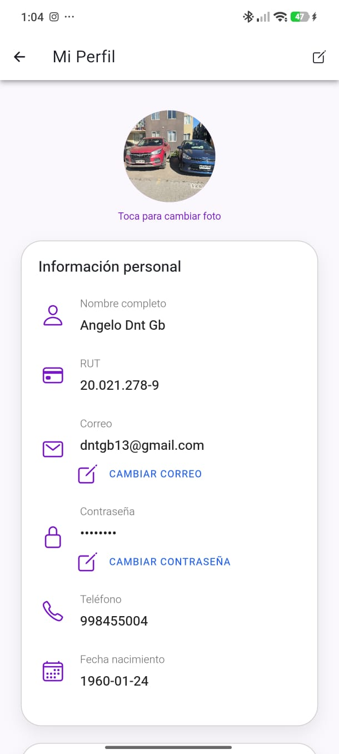

Adulto mayor

Vista principal del adulto mayor
Esta vista concentra las principales funciones de Siempre Cerca para el adulto mayor. En la parte superior se muestra la vinculación con sus cuidadores y la posibilidad de asociar nuevos contactos de apoyo. La sección de acciones rápidas permite acceder de forma directa a funciones como SOS, confirmación de estado, ubicación, recordatorios y zona segura, utilizando botones grandes, colores diferenciados y una distribución simple orientada a facilitar el uso cotidiano de la aplicación.
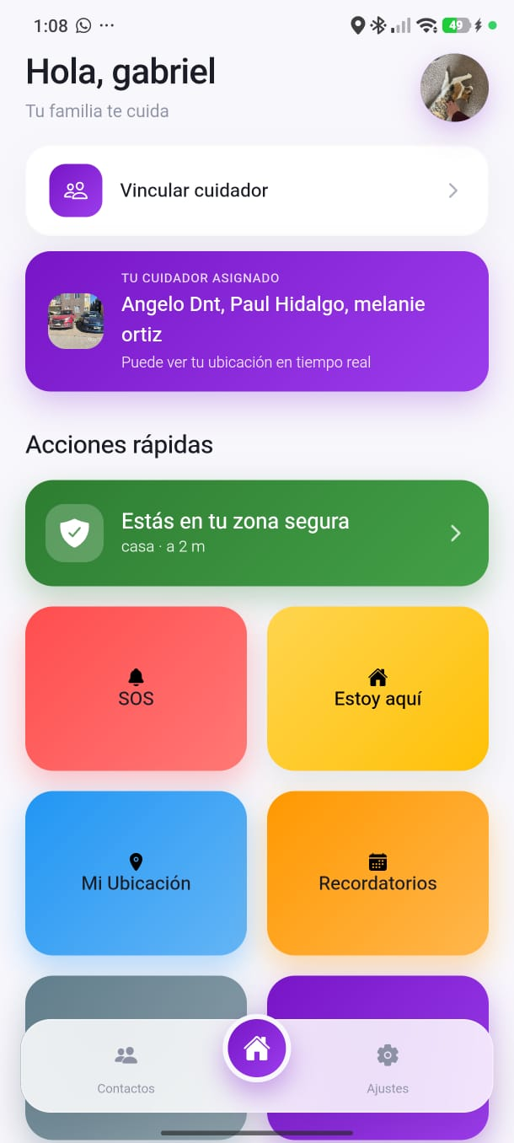

Activación del botón SOS
Esta vista muestra el proceso de confirmación previo al envío de una alerta de emergencia. Al presionar el botón SOS, la aplicación solicita confirmar la acción antes de avisar al cuidador, reduciendo las activaciones accidentales. La interfaz mantiene opciones claras y diferenciadas para alertar o cancelar, facilitando una respuesta rápida ante una situación de riesgo.
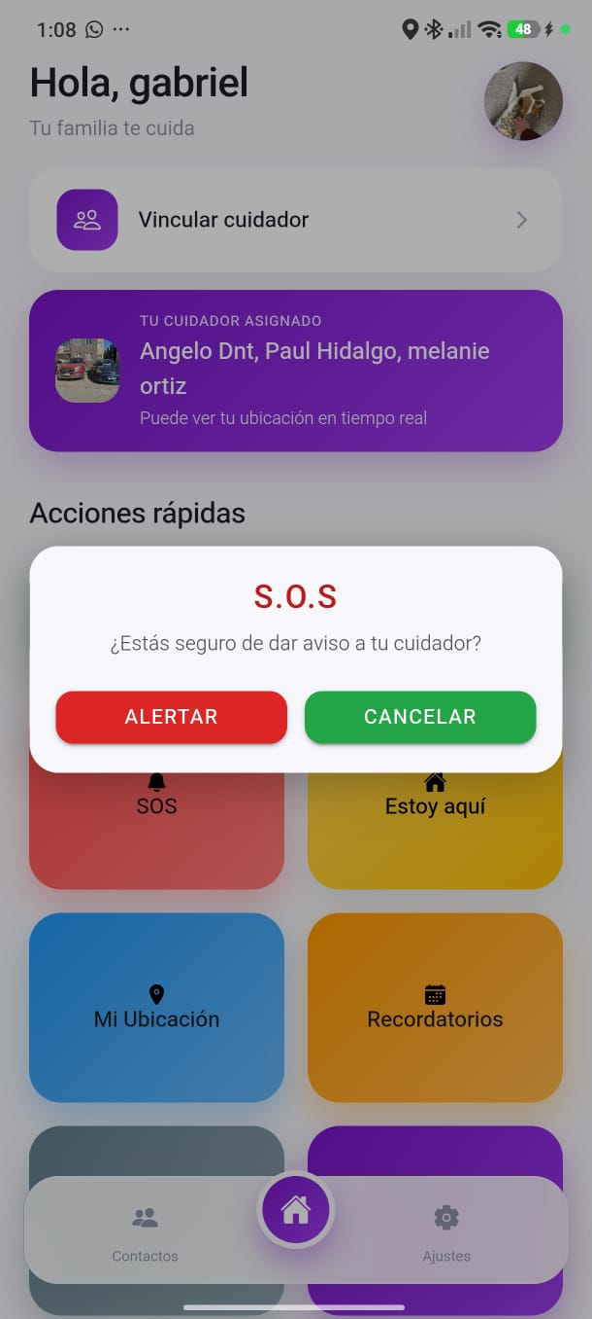

Confirmación de estado del adulto mayor
Esta vista permite al adulto mayor informar rápidamente su situación actual a su red de apoyo. Mediante la opción “Estoy aquí”, el usuario puede indicar si se encuentra en casa o si salió de casa, dejando registrado su estado dentro de la aplicación. La interfaz utiliza opciones grandes y claramente diferenciadas para facilitar una respuesta rápida y sencilla.
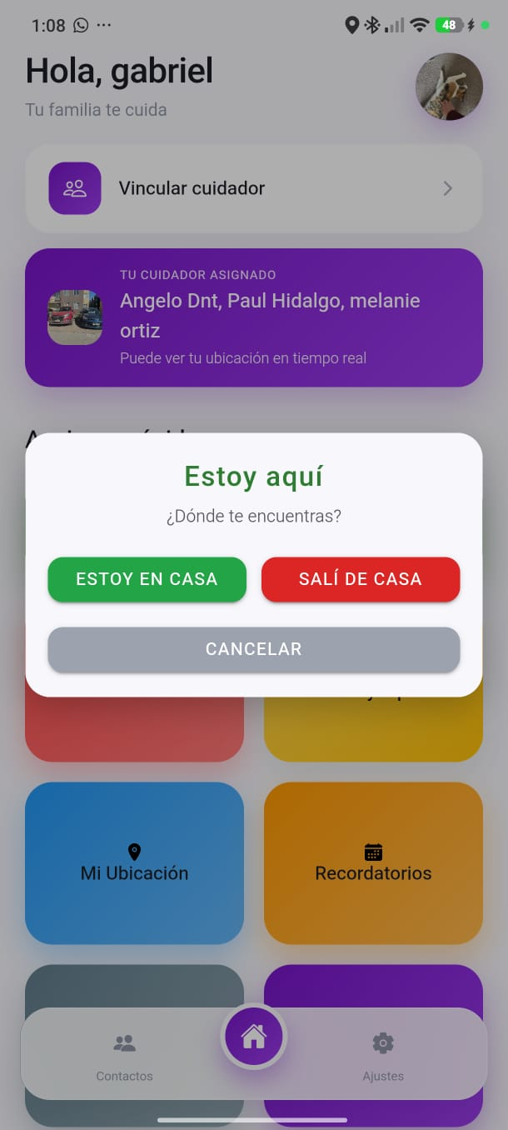

Mi ubicación en tiempo real
Esta vista permite al adulto mayor visualizar su posición actual mediante GPS y un mapa interactivo. La aplicación muestra las coordenadas registradas, la hora de la última actualización y la precisión aproximada de la ubicación. Además, incorpora opciones para centrar el mapa, iniciar la navegación hacia el domicilio registrado y compartir la ubicación, facilitando tanto la orientación del usuario como el envío de su posición a la red de apoyo.
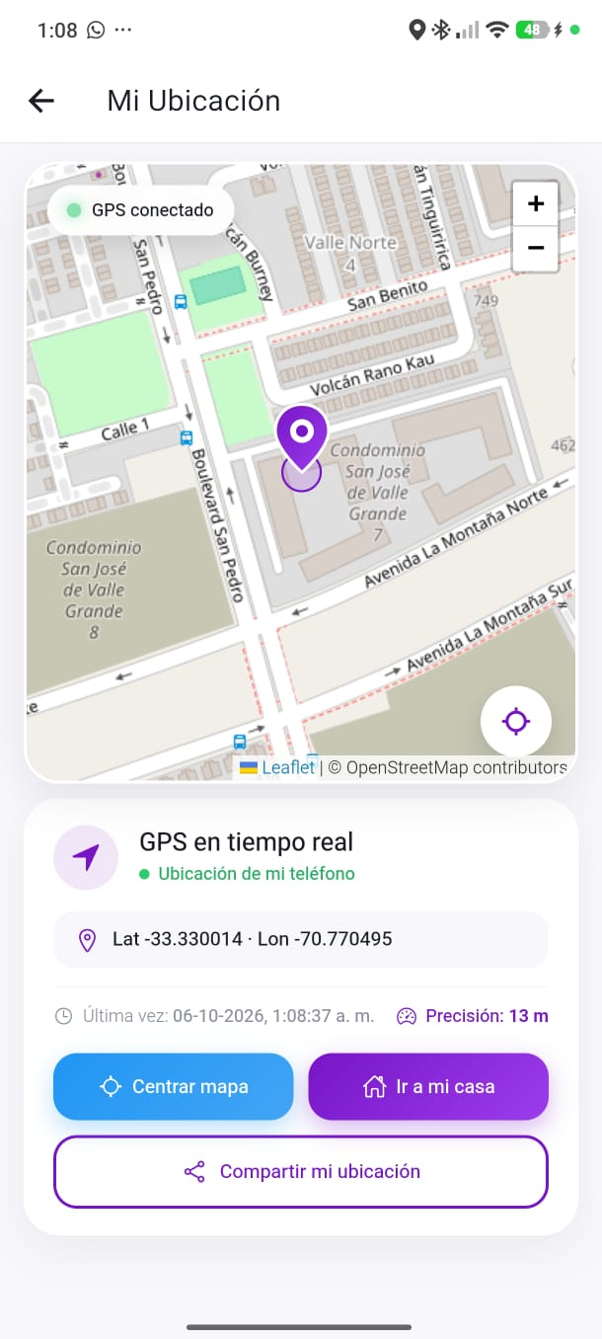

Gestión de recordatorios
Esta vista permite al adulto mayor administrar recordatorios asociados a medicamentos, actividades u otras tareas importantes. Cada recordatorio muestra la hora programada, su descripción y estado, además de opciones para activar, desactivar, editar o eliminar. También es posible crear nuevos recordatorios, facilitando la organización de actividades cotidianas dentro de la aplicación.
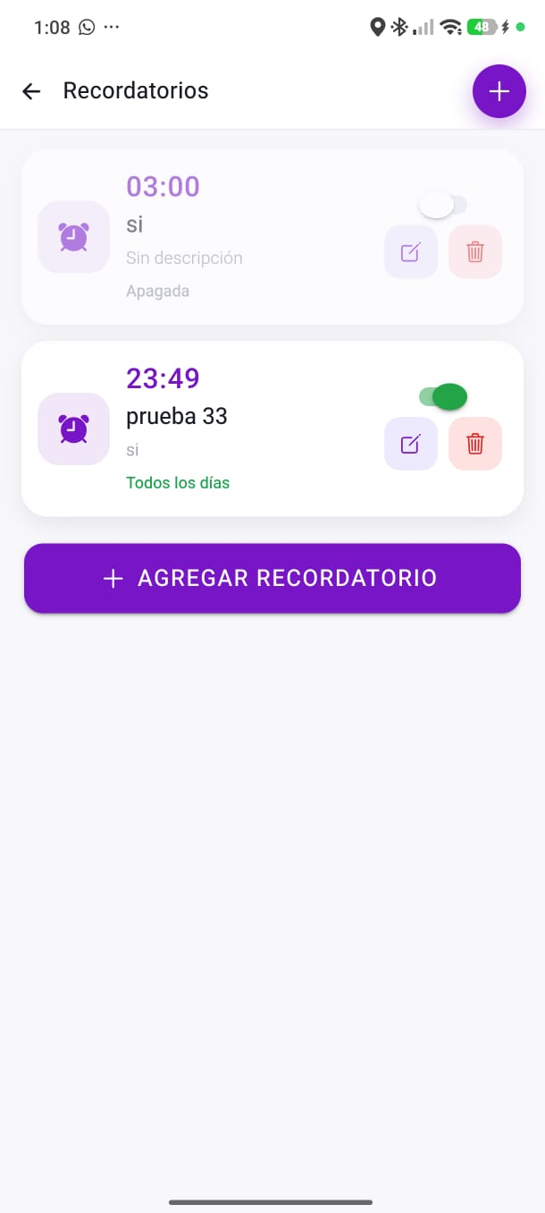

Sección de juegos y bienestar
Esta vista reúne actividades recreativas orientadas al entretenimiento y estimulación cognitiva del adulto mayor. La aplicación incorpora juegos como Memoria, Sopa de letras, Rompecabezas, Tres en línea y Memoria de secuencias, presentados con instrucciones simples y niveles de dificultad. Esta sección complementa las funciones principales de seguridad y acompañamiento mediante actividades pensadas para mantener una interacción activa y sencilla con la aplicación.
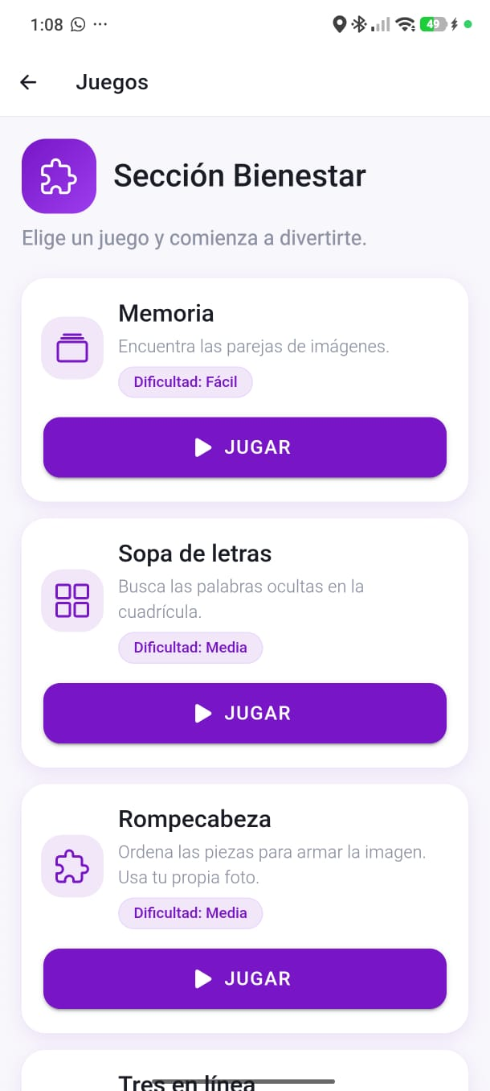

Vinculación con el cuidador
Esta vista permite al adulto mayor generar y compartir un código temporal de vinculación, disponible también mediante código QR, para asociar su cuenta con un familiar o cuidador. El mecanismo facilita una vinculación rápida y controlada entre ambos perfiles, permitiendo posteriormente habilitar las funciones de seguimiento, ubicación y apoyo dentro de Siempre Cerca.
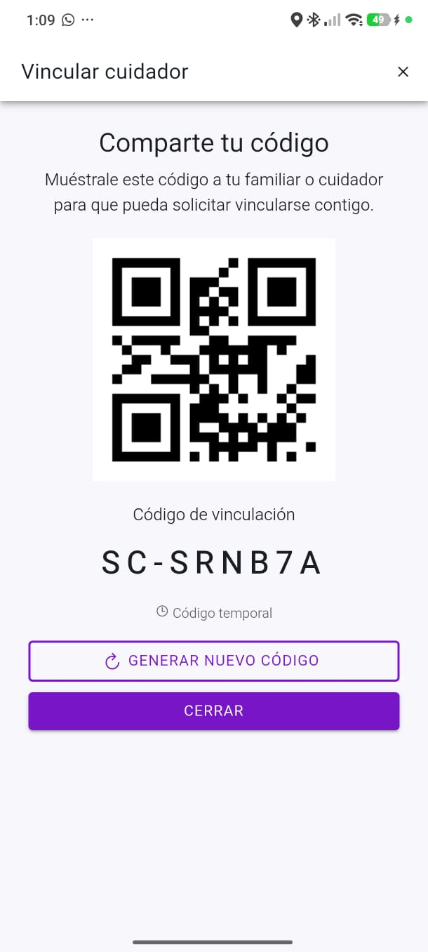

Resultados obtenidos:
El desarrollo de Siempre Cerca permitió transformar la propuesta inicial del proyecto en una solución tecnológica integrada y funcional, orientada al acompañamiento, seguridad y autonomía de los adultos mayores, complementando al mismo tiempo la labor realizada por familiares y cuidadores.
A lo largo de los cuatro Sprints, el proyecto evolucionó desde una estructura inicial centrada en el acceso y gestión de usuarios hacia una solución capaz de integrar aplicación móvil, servicios backend, base de datos, geolocalización, mecanismos de seguridad, sitio web, panel de administración y servicios externos. Este proceso permitió consolidar los distintos componentes definidos dentro del alcance del proyecto y comprobar su funcionamiento conjunto.
Uno de los principales resultados corresponde al cierre de las actividades planificadas durante el desarrollo. Las historias que permanecieron pendientes al finalizar el Sprint 3 fueron incorporadas nuevamente durante el Sprint 4, permitiendo completar las actividades consideradas para la etapa final de integración. De esta manera, el proyecto logró cerrar los cuatro Sprints planificados y avanzar desde funcionalidades individuales hacia una solución integrada.
Las pruebas realizadas permitieron evaluar el comportamiento de los principales procesos de Siempre Cerca. Se documentaron 26 casos de prueba, de los cuales 24 fueron aprobados y 2 quedaron con observaciones relacionadas con la precisión de la geolocalización. Estas observaciones no impidieron obtener ni visualizar la ubicación, pero permitieron identificar que la precisión puede variar según las condiciones del GPS, el dispositivo utilizado y los permisos disponibles.
Además de verificar funcionalidades individuales, las pruebas permitieron comprobar la interacción entre los distintos componentes de la solución, incluyendo aplicación móvil, sitio web, panel de administración, servicios backend y base de datos. También se realizaron re-pruebas después de aplicar correcciones, permitiendo verificar los ajustes realizados durante el proceso de integración.
Otro resultado relevante corresponde a las distintas instancias de validación desarrolladas con adultos mayores vinculados a Huechuraba y Quilicura. Estas actividades permitieron obtener retroalimentación directa de usuarios pertenecientes al público objetivo y evaluar aspectos relacionados con comprensión, accesibilidad, navegación, seguridad y utilidad de la propuesta.
En la validación avanzada realizada en Huechuraba, un 87,6 % de los participantes señaló que comprender el propósito de Siempre Cerca fue fácil o muy fácil, mientras que un 81,3 % manifestó sentirse seguro o muy seguro utilizando las principales opciones de la aplicación sin ayuda. Asimismo, un 81,3 % logró localizar de forma independiente funciones como SOS, ubicación o recordatorios.
La evaluación del botón SOS presentó uno de los resultados más favorables, ya que el 100 % de los participantes manifestó que sentiría confianza en utilizarlo durante una emergencia real. Del mismo modo, el 100 % consideró que Siempre Cerca podría ayudar mucho o bastante a sentirse más acompañado o seguro cuando no se encuentre un familiar o cuidador cercano.
Respecto de la aceptación de la solución, un 87,5 % de los participantes indicó que utilizaría Siempre Cerca si estuviera disponible normalmente y un 6,3 % señaló que probablemente lo utilizaría. En conjunto, esto representa un 93,8 % de disposición favorable o potencialmente favorable hacia el uso de la plataforma.
La retroalimentación obtenida también permitió identificar oportunidades para una futura evolución de Siempre Cerca, como la incorporación de nuevas alternativas de entretenimiento, mejoras en los recordatorios, información complementaria y nuevas formas de respuesta ante emergencias. Estas propuestas corresponden principalmente a posibles ampliaciones futuras y no a cambios estructurales necesarios para el cierre del alcance desarrollado.
En conjunto, los resultados obtenidos permiten establecer que Siempre Cerca alcanzó una solución funcional, integrada, sometida a pruebas técnicas y evaluada con usuarios representativos. El proyecto logró cumplir las principales actividades definidas dentro de su planificación, manteniendo documentadas las limitaciones técnicas asociadas a factores externos como la precisión del GPS y la compatibilidad de determinados dispositivos.

Indicadores y métricas:
Los siguientes indicadores representan de manera cuantitativa los principales resultados alcanzados durante el desarrollo de Siempre Cerca, considerando el avance de los Sprints, las pruebas realizadas y las distintas instancias de validación con adultos mayores.
Los indicadores reflejan el cumplimiento de los cuatro Sprints planificados y el cierre de las actividades que permanecían pendientes al finalizar el Sprint 3. Durante el Sprint 4 se completaron las 20 tarjetas consideradas para esta etapa, incluyendo las tres historias trasladadas desde el Sprint anterior.
En relación con las pruebas, se documentaron 26 casos, de los cuales 24 fueron aprobados y 2 quedaron con observaciones relacionadas con la precisión de la geolocalización.
Finalmente, los resultados de la validación avanzada muestran una percepción favorable de Siempre Cerca, destacando especialmente la confianza en el botón SOS y la disposición de los participantes para utilizar la solución.
Indicador | Resultado final
Sprints ejecutados | 4 de 4 (100 %)
Tareas completadas Sprint 1 | 16 de 16 (100 %)
Tareas completadas Sprint 2 | 20 de 20 (100 %)
Historias completadas al cierre del Sprint 3 | 9 de 12 (75 %)
Tarjetas completadas Sprint 4 | 20 de 20 (100 %)
Pendientes del Sprint 3 completadas en Sprint 4 | 3 de 3 (100 %)
Participantes encuesta inicial de usuario | 24
Participantes encuesta de interfaz | 19
Participantes validación avanzada en Huechuraba | 16
Comprensión favorable del propósito de Siempre Cerca | 87,6 %
Confianza en utilizar el botón SOS en una emergencia | 100 %
Disposición favorable o potencialmente favorable de uso | 93,8 %
Casos de prueba registrados | 26
Casos aprobados | 24 de 26 (92,3 %)
Casos con observaciones | 2 de 26 (7,7 %)

Conclusión
El desarrollo de Siempre Cerca permitió abordar la problemática identificada inicialmente mediante una solución tecnológica orientada a fortalecer la seguridad, autonomía y acompañamiento de los adultos mayores, complementando la labor realizada por sus familiares y cuidadores.
A lo largo del proyecto, la propuesta evolucionó progresivamente desde una idea centrada principalmente en geolocalización y respuesta ante emergencias hacia una plataforma integrada que combina aplicación móvil, servicios backend, base de datos, sitio web, panel de administración y servicios externos. El trabajo realizado durante los cuatro Sprints permitió desarrollar, integrar y evaluar los distintos componentes definidos dentro del alcance del proyecto.
La metodología Scrum facilitó la organización del equipo y el seguimiento del desarrollo mediante Sprint Planning, Sprint Backlog, Scrum Board, Daily Meetings, Sprint Review y retrospectivas. Esta forma de trabajo permitió identificar dificultades durante cada etapa, trasladar actividades pendientes cuando fue necesario y completar durante el Sprint 4 las funcionalidades y tareas consideradas para la etapa final de integración.
Las pruebas realizadas permitieron evaluar el comportamiento de las principales funciones y la interacción entre los componentes de la solución. Se documentaron 26 casos de prueba, de los cuales 24 fueron aprobados y 2 quedaron con observaciones relacionadas con la precisión de la geolocalización. Estas observaciones permitieron reconocer que determinadas capacidades dependen de factores externos, como las condiciones del GPS, el dispositivo utilizado, los permisos disponibles o la compatibilidad de dispositivos inteligentes.
Un aspecto especialmente relevante fue la participación de adultos mayores durante distintas etapas del proyecto. Las instancias realizadas con participantes vinculados a Huechuraba y Quilicura permitieron conocer necesidades, evaluar elementos de la interfaz y obtener retroalimentación directa sobre la solución.
La validación realizada durante una etapa avanzada mostró una percepción favorable de Siempre Cerca. Los participantes demostraron una buena comprensión del propósito de la aplicación y una valoración positiva de sus principales herramientas de seguridad. Destaca especialmente la confianza manifestada en el botón SOS, junto con la percepción de que la solución puede contribuir al acompañamiento y seguridad cuando no existe un familiar o cuidador cercano.
La retroalimentación obtenida también permitió identificar oportunidades para una futura evolución del proyecto, como nuevas alternativas de entretenimiento, mejoras en recordatorios, incorporación de información complementaria y nuevas formas de respuesta ante emergencias. Estas propuestas permiten visualizar posibilidades de crecimiento sin modificar el objetivo principal alcanzado durante el proyecto.
En términos generales, Siempre Cerca permitió aplicar de forma integrada competencias relacionadas con desarrollo de software, aplicaciones móviles, bases de datos, arquitectura, seguridad, pruebas, integración de servicios y gestión ágil de proyectos. El resultado corresponde a una solución funcional y evaluada dentro del contexto académico definido, manteniendo como principio que la tecnología actúa como un complemento a la red de apoyo y no como un reemplazo del cuidado humano.
Finalmente, el proyecto permitió comprobar la importancia de desarrollar soluciones tecnológicas considerando permanentemente a los usuarios finales. La combinación entre desarrollo técnico, pruebas y validación con adultos mayores permitió orientar Siempre Cerca hacia una propuesta más comprensible, accesible y coherente con las necesidades identificadas durante el proceso.

